ĐẠI HỌC XÂY DỰNG

KHOA CÔNG NGHỆ THÔNG TIN

🙠🕮🙢



ĐỒ ÁN

**THIẾT KẾ KIẾN TRÚC PHẦN MỀM**

**XÂY DỰNG WEBSITE BÁN**

**QUẦN ÁO**

**Nhóm thực hiện: Nhóm 26**

**Sinh viên thực hiện: Bùi Văn Tuân**

**Mã sinh viên: 212165**

**Lớp: 65KSPM**

**Giảng viên hướng dẫn: ThS. Phạm Hữu Tùng**

**HÀ NỘI 5/2025**

MỤC LỤC

CHƯƠNG 1: GIỚI THIỆU ĐỀ TÀI 4

1.1. Lý do chọn đề tài 5

1.2. Mục tiêu của đồ án 5

1.3. Phạm vi và giới hạn 6

1.4 Phương pháp thực hiện 7

CHƯƠNG 2: PHÂN TÍCH HỆ THỐNG 8

2.1 Mô tả bài toán 8

2.2 Yêu cầu chức năng 8

2.3 Yêu cầu phi chức năng 10

2.4 Sơ đồ Use Case Diagram tổng quát 11

2.5 Mô tả các Use Case chính 12

2.5.1 Use Case chức năng : Đăng ký 13

2.5.2 Use Case chức năng : Đăng nhập 14

2.5.4 Use Case chức năng : Quản lý thông tin 17

2.5.5 Use Case chức năng : Tìm kiếm sản phẩm 18

2.5.6 Use Case chức năng : Quản lý giỏ hàng 19

2.5.7 Use Case chức năng : Đặt hàng 22

2.5.8 Use Case chức năng : Quản lý sản phẩm 24

2.5.9 Use Case chức năng : Quản lý người dùng 28

2.5.10 Use Case chức năng : Quản lý danh mục 31

2.6 Biểu đồ hoạt động 34

2.6.1 Activity: Đăng ký 34

2.6.2 Activity: Đăng nhập 35

2.6.3 Activity: Đăng Xuất 35

2.6.4 Activity: Xem thông tin cá nhân 36

2.6.5 Activity: Cập nhật thông tin cá nhân 36

2.6.6 Activity: Thêm mới sản phẩm vào giỏ hàng 37

2.6.7 Activity: Chỉnh sửa số lượng sản phẩm trong giỏ hàng 37

2.6.8 Activity: Xóa sản phẩm khỏi giỏ hàng 38

2.6.9 Activity: Đặt hàng 38

2.6.10 Activity: Xem danh sách đơn hàng (Admin) 39

2.6.11 Activity: Sửa trạng thái đơn hàng (Admin) 39

2.6.12 Activity: Xem danh sách sản phẩm (Admin) 40

2.6.13 Activity: Thêm sản phẩm (Admin) 40

2.6.14 Activity: Xóa sản phẩm (Admin) 41

2.6.15 Activity: Sửa thông tin sản phẩm (Admin) 41

2.6.16 Activity: Xem danh sách người dùng (Admin) 42

2.6.17 Activity: Sửa thông tin người dùng (Admin) 43

2.6.18 Activity: Xóa người dùng (Admin) 43

2.6.18 Activity: Xem danh mục (Admin) 43

2.6.19 Activity: Thêm danh mục (Admin) 44

2.6.20 Activity: Xóa danh mục sản phẩm (Admin) 45

2.6.21 Activity: Xem chi tiết sản phẩm 45

CHƯƠNG 3: THIẾT KẾ HỆ THỐNG 45

3.1 Lựa chọn mô hình kiến trúc 46

3.2 Sơ đồ kiến trúc tổng thế 46

3.3 Biểu đồ tuần tự 48

3.3.1 Sequence đăng kí 48

3.3.2 Sequence đăng nhập 48

3.3.3 Sequence đăng xuất 49

3.3.4 Sequence xem thông tin cá nhân 49

3.3.5 Sequence sửa thông tin cá nhân 50

3.3.6 Sequence thêm sản phẩm vào giỏ hàng 50

3.3.7 Sequence sửa sản phẩm trong giỏ hàng 50

3.3.8 Sequence xóa sản phẩm khỏi giỏ hàng 51

3.3.9 Sequence đặt hàng 52

3.3.10 Sequence xem danh sách sản phẩm (Admin) 52

3.3.11 Sequence xóa sản phẩm (Admin) 52

3.3.12 Sequence sửa sản phẩm (Admin) 53

3.3.13 Sequence thêm sản phẩm (Admin) 54

3.3.14 Sequence xem danh sách người dùng (Admin) 54

3.3.15 Sequence sửa thông tin người dùng (Admin) 55

3.3.16 Sequence xóa người dùng (Admin) 55

3.3.17 Sequence Xem danh mục (Admin) 56

3.3.18 Sequence thêm danh mục (Admin) 56

3.3.19 Sequence xóa danh mục (Admin) 57

3.4 Thiết kế lớp (Class Diagram) 58

3.5 Thiết kế cơ sở dữ liệu 58

3.6 Thiết kế giao diện người dùng 59

3.6.1 Trang chủ 59

3.6.2 Đăng nhập 61

3.6.3 Đăng ký 61

3.6.4 Quản lý thông tin cá nhân 62

3.6.5 Mua sắm 63

3.6.6 Chi tiết sản phẩm 64

3.6.7 Giỏ hàng 65

3.6.8 Đặt hàng 66

3.6.9 Đặt hàng thành công 66

3.6.10 Đặt hàng thành công 67

3.6.11 Đăng nhập (Admin) 69

3.6.12 Dashboard (Admin) 69

3.6.13 Quản lý sản phẩm (Admin) 70

3.6.14 Thêm sản phẩm mới (Admin) 70

3.6.15 Quản lý danh mục (Admin) 71

3.6.16 Thêm danh mục (Admin) 71

3.6.17 Quản lý đơn đặt hàng (Admin) 72

3.6.18 Trạng thái đơn hàng (Admin) 72

3.6.19 Quản lý người dùng (Admin) 73

3.6.20 Sửa thông tin người dùng (Admin) 73

CHƯƠNG 3: CÀI ĐẶT VÀ TRIỂN KHAI HỆ THỐNG 74

4.1 Môi trường triển khai 74

4.1.1. Môi trường phần cứng 74

4.1.2. Môi trường phần mềm 74

4.2. Cài đặt hệ thống 75

4.2.1 Yêu cầu hệ thống 75

4.2.2 Các bước cài đặt chương trình 76

CHƯƠNG 5: KẾT QUẢ VÀ ĐÁNH GIÁ 76

5.1 Kết quả thử nghiệm hệ thống 76

5.2 Đánh giá hiệu quả hệ thống 77

MỤC LỤC ẢNH

Hình 1 : Biểu đồ Use case tổng quát 14

Hình 2 : Biểu đồ Use case chức đăng ký 16

Hình 3: Biểu đồ Use Case chức năng : Đăng nhập 17

Hình 4: Biểu đồ Use Case chức năng : Đăng xuất 18

Hình 5: Biểu đồ Use Case chức năng : Quản lý thông tin 19

Hình 6: Biểu đồ Use Case chức năng : Tìm kiếm sản phẩm 21

Hình 7: Biểu đồ Use Case chức năng : Quản lý giỏ hàng 22

Hình 8: Mô tả Use Case chức năng : Đặt hàng 25

Hình 9 : Biểu đồ Use Case chức năng : Quản lý sản phẩm 27

Hình 10: Biểu đồ Use Case chức năng : Quản lý người dùng 31

Hình 11: Biểu đồ Use Case chức năng : Quản lý danh mục 34

Hình 12:Biểu đồ Activity: Đăng ký 37

Hình 13: Biểu đồ Activity: Đăng nhập 37

Hình 14:Biểu đồ Activity: Đăng xuất 38

Hình 15:Biểu đồ Activity: Xem thông tin cá nhân 38

Hình 16:Biểu đồ Activity: Cập nhật thông tin cá nhân 39

Hình 17:Biểu đồ Activity: Thêm mới sản phẩm vào giỏ hàng 39

Hình 18: Biểu đồ Activity: Chỉnh sửa số lượng sản phẩm trong giỏ hàng 40

Hình 19:Biểu đồ Activity: Xóa sản phẩm khỏi giỏ hàng 40

Hình 20:Biểu đồ Activity: Đặt hàng 41

Hình 21:Biểu đồ Activity: Xem danh sách đơn hàng (Admin) 42

Hình 22:Biểu đồ Activity: Sửa trạng thái đơn hàng (Admin) 42

Hình 23:Biểu đồ Activity: Xem danh sách sản phẩm (Admin) 42

Hình 24:Biểu đồ Activity: Thêm sản phẩm (Admin) 43

Hình 25:Biểu đồ Activity: Xóa sản phẩm (Admin) 43

Hình 26:Biểu đồ Activity: Sửa thông tin sản phẩm (Admin) 44

Hình 27:Biểu đồ Activity: Xem danh sách người dùng (Admin) 44

Hình 28:Biểu đồ Activity: Sửa thông tin người dùng (Admin) 45

Hình 29:Biểu đồ Activity: Xóa người dùng (Admin) 45

Hình 30:Biểu đồ Activity: Xem danh mục (Admin) 46

Hình 31:Biểu đồ Activity: Thêm danh mục (Admin) 47

Hình 32:Biểu đồ Activity: Xóa danh mục sản phẩm (Admin) 47

Hình 33:Biểu đồ Activity: Xem chi tiết sản phẩm 47

Hình 34:Sơ đồ kiến trúc tổng thể 49

Hình 35: Biểu đồ Sequence Đăng ký 50

Hình 36: Biểu đồ Sequence Đăng nhập 51

Hình 38: Biểu đồ Sequence Xem thông tin cá nhân 52

Hình 39: Biểu đồ Sequence Sửa thông tin cá nhân 52

Hình 40: Biểu đồ Sequence Thêm sản phẩm vào giỏ hàng 52

Hình 41:Biểu đồ Sequence: Sửa sản phẩm trong giỏ hàng 53

Hình 42:Biểu đồ Sequence: Xóa sản phẩm khỏi giỏ hàng 53

Hình 43:Biểu đồ Sequence: Đặt hàng 54

Hình 44:Biểu đồ Sequence: Xem danh sách sản phẩm (Admin) 54

Hình 45:Biểu đồ Sequence: Xóa sản phẩm (Admin) 55

Hình 46:Biểu đồ Sequence: Sửa sản phẩm (Admin) 55

Hình 47:Biểu đồ Sequence: Thêm sản phẩm (Admin) 56

Hình 48:Biểu đồ Sequence: Xem danh sách người dùng (Admin) 56

Hình 49:Biểu đồ Sequence: Sửa thông tin người dùng (Admin) 57

Hình 50:Biểu đồ Sequence: Xóa người dùng (Admin) 57

Hình 51:Biểu đồ Sequence: Xem danh mục (Admin) 58

Hình 52:Biểu đồ Sequence: Thêm danh mục(Admin) 58

Hình 53:Biểu đồ Sequence: Xóa danh mục (Admin) 59

Hình 54: Class Diagram 60

Hình 55: Sơ đồ thể hiện mối quan hệ giữa các bảng SQL 61

Hình 56: Thiết kế giao diện trang chủ 64

Hình 57: Thiết kế giao diện đăng nhập 64

Hình 58: Thiết kế giao diện đăng ký 65

Hình 59: Thiết kế giao diện thông tin cá nhân 65

Hình 60: Thiết kế giao diện mua sắm 66

Hình 61: Thiết kế giao diện xem chi tiết sản phẩm 67

Hình 62: Thiết kế giao diện giỏ hàng 68

Hình 63: Thiết kế giao diện đặt hàng 69

Hình 64: Thiết kế giao diện đặt hàng thành công 70

Hình 65: Thiết kế giao diện lịch sử đơn hàng 71

Hình 66: Thiết kế giao diện đăng nhập (admin) 72

Hình 67: Thiết kế giao diện dashboard (admin) 72

Hình 68: Thiết kế giao diện quản lý sản phẩm (admin) 73

Hình 69: Thiết kế giao diện thêm sản phẩm mới (admin) 73

Hình 70: Thiết kế giao diện quản lý danh mục (admin) 74

Hình 71: Thiết kế giao diện thêm danh mục (admin) 74

Hình 72: Thiết kế giao diện quản lý đơn đặt hàng (admin) 75

Hình 73: Thiết kế giao diện quản lý trạng thái đơn hàng (admin) 75

Hình 75: Thiết kế giao diện sửa thông tin người dùng (admin) 76

# CHƯƠNG 1: GIỚI THIỆU ĐỀ TÀI

## 1.1. Lý do chọn đề tài

Trong bối cảnh công nghệ thông tin ngày càng phát triển, việc mua sắm trực tuyến không chỉ là xu hướng mà đã trở thành một phần không thể thiếu trong cuộc sống hiện đại. Đặc biệt, ngành hàng thời trang – mà cụ thể là **các sản phẩm áo** – luôn có nhu cầu tiêu thụ cao và đa dạng về mẫu mã, phong cách. Người tiêu dùng ngày nay ưu tiên sự **tiện lợi, nhanh chóng**, cùng khả năng **so sánh và lựa chọn sản phẩm** một cách trực quan thông qua các nền tảng online.

Nhận thấy thực tế đó, nhóm chúng em quyết định lựa chọn đề tài **“Xây dựng website bán áo trực tuyến”** với mong muốn:

* Áp dụng những kiến thức đã học vào thực tế thông qua việc xây dựng một hệ thống hoàn chỉnh từ phân tích yêu cầu, thiết kế đến triển khai.
* Nâng cao kỹ năng lập trình web, thiết kế giao diện, quản lý cơ sở dữ liệu và xử lý các chức năng liên quan đến thương mại điện tử.
* Tiếp cận và hiểu rõ hơn về quy trình phát triển phần mềm cũng như trải nghiệm của người dùng trong lĩnh vực bán hàng online.
* Tạo ra một sản phẩm có tính ứng dụng thực tiễn cao, có thể triển khai thực tế hoặc tiếp tục phát triển trong tương lai.

Việc chọn đề tài này không chỉ giúp nhóm có thêm kinh nghiệm thực hành mà còn có thể đáp ứng một phần nhu cầu thực tế trong thị trường hiện nay, nơi mà **kinh doanh online đang dần thay thế phương thức bán hàng truyền thống**.

## 1.2. Mục tiêu của đồ án

* **Hiểu và xác định yêu cầu hệ thống :**

+ Phân tích bài toán thực tế: Tìm hiểu nghiệp vụ, vấn đề mà hệ thống phần mềm cần giải quyết.

+ Xác định yêu cầu người dùng: Bao gồm yêu cầu chức năng (functional) và phi chức năng (non-functional).

* **Xây dựng mô hình phân tích hệ thống :**

+ Sử dụng các mô hình UML: như Use Case, Activity Diagram, Sequence Diagram, Class Diagram…

+ Mô hình hóa nghiệp vụ: Giúp hiểu rõ cách hệ thống vận hành trước khi đi vào thiết kế chi tiết.

* **Thiết kế hệ thống phần mềm :**

+ Thiết kế kiến trúc hệ thống: Client-server, microservices, MVC, v.v.

+ Thiết kế cơ sở dữ liệu: ERD, sơ đồ quan hệ (relational schema), ràng buộc khóa, chuẩn hóa dữ liệu.

* **Nâng cao kỹ năng kỹ thuật :**

+ Vận dụng kiến thức đã học trong các môn như CSDL, lập trình, cấu trúc dữ liệu...

* **Chuẩn bị cho phát triển thực tế**

+ Là bước tiền đề để chuyển từ thiết kế sang lập trình, kiểm thử và triển khai hệ thống.

+ Tài liệu thiết kế chuẩn hóa giúp các thành viên trong nhóm hiểu rõ vai trò và logic hệ thống.

## 1.3. Phạm vi và giới hạn

* **Phạm vi (Scope):**

- Hệ thống website bán quần áo sẽ hỗ trợ các chức năng chính dành cho người dùng và quản trị viên, cụ thể:

+ Đối với người dùng (khách hàng):

* Đăng ký, đăng nhập, và cập nhật thông tin cá nhân.
* Tìm kiếm và duyệt danh sách sản phẩm theo loại, giá, thương hiệu.
* Xem chi tiết sản phẩm: hình ảnh, mô tả, size, giá.
* Thêm sản phẩm vào giỏ hàng và thực hiện thanh toán.
* Theo dõi đơn hàng và trạng thái vận chuyển.

+ Đối với quản trị viên:

* Đăng nhập hệ thống quản trị.
* Quản lý danh mục sản phẩm và thông tin sản phẩm.
* Quản lý đơn hàng: xác nhận, cập nhật trạng thái, hủy đơn.
* Quản lý người dùng .
* Thống kê doanh thu, lượng hàng bán ra theo ngày/tháng.

+ Kỹ thuật:

* Thiết kế mô hình dữ liệu (CSDL quan hệ).
* Phân tích và thiết kế hệ thống bằng các sơ đồ UML: Use Case, Class, Sequence, Activity,...
* Thiết kế giao diện người dùng ở mức cơ bản .
* **Giới hạn (Limitations):**
* Hệ thống chưa triển khai chức năng thanh toán trực tuyến thực tế (ví dụ: kết nối với cổng thanh toán như Momo, VNPAY, PayPal).
* Không tích hợp vận chuyển tự động từ bên thứ ba (như Giao Hàng Nhanh, Viettel Post...).
* Giao diện người dùng chỉ thiết kế ở mức cơ bản.
* Không có chức năng gửi email hoặc SMS tự động khi đặt hàng/thay đổi trạng thái đơn hàng.
* Hệ thống chỉ sử dụng một ngôn ngữ duy nhất (ví dụ: tiếng Việt), chưa hỗ trợ đa ngôn ngữ.

## 1.4 Phương pháp thực hiện

Để xây dựng hệ thống phần mềm một cách có hệ thống và hiệu quả, cần thực hiện đồ án theo các phương pháp và quy trình sau:

**- Phân tích yêu cầu người dùng :**

+ Thu thập thông tin: Qua khảo sát, phỏng vấn người dùng (người mua và quản trị viên cửa hàng).

+ Xác định yêu cầu: Bao gồm yêu cầu chức năng (đăng nhập, đặt hàng...) và phi chức năng (bảo mật, hiệu suất...).

**- Mô hình hóa hệ thống bằng UML :**

+ Sử dụng các sơ đồ UML để mô tả toàn bộ hoạt động và cấu trúc của hệ thống:

* Use Case Diagram: Mô tả các chức năng chính và mối quan hệ với tác nhân (actor).
* Activity Diagram: Mô tả luồng công việc của người dùng trong hệ thống.
* Sequence Diagram: Biểu diễn thứ tự tương tác giữa các đối tượng.
* Class Diagram: Mô hình hóa các lớp, thuộc tính, và mối quan hệ giữa các lớp.

**- Thiết kế cơ sở dữ liệu:**

+ Thiết kế mô hình dữ liệu bằng:

* Sơ đồ ERD (Entity-Relationship Diagram).
* Chuyển đổi sang mô hình quan hệ để triển khai bằng hệ quản trị cơ sở dữ liệu.

+ Đảm bảo dữ liệu được chuẩn hóa và ràng buộc đầy đủ (khóa chính, khóa ngoại...).

**- Xây dựng tài liệu thiết kế :**

+ Tổng hợp đầy đủ các mô hình, sơ đồ, và giải thích chi tiết về từng phần.

+ Đảm bảo hệ thống được mô tả rõ ràng, logic, sẵn sàng chuyển sang giai đoạn lập trình trong tương lai.

**- Đánh giá và chỉnh sửa**

+ Đối chiếu với yêu cầu ban đầu để kiểm tra tính đầy đủ.

+ Rà soát sơ đồ, quy trình, logic hệ thống để đảm bảo nhất quán và khả thi.

# CHƯƠNG 2: PHÂN TÍCH HỆ THỐNG

## 2.1 Mô tả bài toán

Trong thời đại công nghệ số phát triển mạnh mẽ, việc mua sắm trực tuyến ngày càng trở nên phổ biến nhờ vào sự tiện lợi và nhanh chóng mà nó mang lại. Tuy nhiên, nhiều cửa hàng bán quần áo truyền thống vẫn chưa có hệ thống quản lý bán hàng trực tuyến chuyên nghiệp, dẫn đến việc quản lý đơn hàng thủ công, khó kiểm soát tồn kho, và trải nghiệm khách hàng bị hạn chế.

Vì vậy, nhóm đề xuất xây dựng một hệ thống website bán quần áo trực tuyến, cho phép người dùng có thể xem và mua sản phẩm qua mạng, đồng thời giúp chủ cửa hàng quản lý sản phẩm, đơn hàng và khách hàng một cách dễ dàng, tập trung và hiệu quả hơn.

Hệ thống cần hỗ trợ các chức năng chính như:

+ Người dùng có thể đăng ký, đăng nhập, tìm kiếm và đặt mua quần áo.

+ Quản lý giỏ hàng, thanh toán và theo dõi tình trạng đơn hàng.

+ Quản trị viên có thể thêm, sửa, xóa sản phẩm; quản lý đơn hàng và khách hàng.

+ Hệ thống cần có giao diện thân thiện, dễ sử dụng và bảo mật cơ bản.

**- Mục tiêu của hệ thống:**

+ Đối với khách hàng: Cung cấp trải nghiệm mua sắm trực tuyến tiện lợi, nhanh chóng, dễ sử dụng.

+ Đối với quản trị viên: Hỗ trợ quản lý bán hàng, theo dõi đơn hàng và sản phẩm hiệu quả hơn, giảm thiểu thao tác thủ công.

**- Lợi ích mang lại:**

+ Tiết kiệm thời gian cho người mua và người bán.

+ Nâng cao khả năng mở rộng kinh doanh thông qua kênh online.

+ Quản lý tập trung dữ liệu sản phẩm, khách hàng và đơn hàng.

## 2.2 Yêu cầu chức năng

* **Chức năng dành cho khách hàng (người dùng)**
  + **Đăng ký tài khoản**

+ Người dùng có thể tạo tài khoản bằng email, mật khẩu và thông tin cá nhân (họ tên, số điện thoại, địa chỉ...).

* **Đăng nhập/Đăng xuất**

+ Người dùng có thể đăng nhập vào hệ thống để sử dụng các chức năng mua hàng.

+ Có thể đăng xuất khi không sử dụng nữa.

* **Quản lý thông tin cá nhân**

+ Cho phép người dùng cập nhật thông tin cá nhân như tên, địa chỉ, số điện thoại, mật khẩu.

* **Xem danh sách sản phẩm**

+ Người dùng có thể duyệt sản phẩm theo danh mục (áo, quần, váy, phụ kiện...).

+ Có thể lọc sản phẩm theo giá, kích cỡ, màu sắc.

* **Tìm kiếm sản phẩm**

+ Cho phép tìm kiếm sản phẩm theo tên hoặc từ khóa liên quan.

* **Xem chi tiết sản phẩm**

+ Hiển thị hình ảnh, mô tả, giá, size, số lượng còn hàng của từng sản phẩm.

* **Thêm sản phẩm vào giỏ hàng**

+ Cho phép thêm sản phẩm mong muốn vào giỏ hàng.

* **Quản lý giỏ hàng**

+ Cho phép người dùng thay đổi số lượng, xóa sản phẩm khỏi giỏ hàng.

* **Đặt hàng**

+ Người dùng xác nhận thông tin, địa chỉ giao hàng, và chọn phương thức thanh toán (COD, chuyển khoản...).

* **Theo dõi đơn hàng**

+ Người dùng có thể xem lịch sử đơn hàng và trạng thái từng đơn (đã đặt, đang giao, đã nhận...).

* **Đánh giá sản phẩm**

+ Sau khi mua hàng, người dùng có thể để lại nhận xét và đánh giá cho sản phẩm.

* **Chức năng dành cho quản trị viên (admin)**
* **Đăng nhập hệ thống quản trị**

+ Quản trị viên đăng nhập bằng tài khoản quản lý.

* **Quản lý sản phẩm**

+ Thêm mới sản phẩm: tên, mô tả, giá, hình ảnh, số lượng, size, danh mục...

+ Sửa, xóa sản phẩm khi cần thiết.

* **Quản lý danh mục**

+ Tạo, chỉnh sửa hoặc xóa các danh mục sản phẩm (ví dụ: Áo, Quần, Giày...).

* **Quản lý đơn hàng**

+ Xem danh sách đơn hàng.

+ Thay đổi trạng thái đơn hàng (xác nhận, đang giao, hoàn tất, hủy).

* **Quản lý người dùng**

+ Xem danh sách người dùng đã đăng ký.

+ Khóa hoặc xóa tài khoản người dùng nếu cần.

* **Quản lý đánh giá**

+ Xem, ẩn hoặc xóa các bình luận, đánh giá không phù hợp.

* **Thống kê**

+ Xem thống kê doanh thu, số lượng đơn hàng, sản phẩm bán chạy theo ngày, tháng.

## 2.3 Yêu cầu phi chức năng

* **Hiệu năng (Performance)**

+ Hệ thống phải phản hồi yêu cầu người dùng trong vòng ≤ 3 giây đối với các thao tác như tìm kiếm, xem sản phẩm, thêm vào giỏ hàng.

+ Có khả năng xử lý đồng thời tối thiểu 100 người dùng truy cập mà không bị gián đoạn.

* **Tính sẵn sàng (Availability)**

+ Hệ thống phải đảm bảo hoạt động liên tục 24/7, thời gian ngưng hoạt động (downtime) tối đa không quá 1 giờ/tháng.

* **Bảo mật (Security)**

+ Mật khẩu người dùng phải được mã hóa (hash) khi lưu trữ.

+ Chỉ người dùng đã xác thực mới có thể truy cập vào các chức năng mua hàng và quản lý tài khoản.

+ Các chức năng quản trị chỉ được truy cập bởi người dùng có quyền quản trị.

+ Giao tiếp giữa client và server cần hỗ trợ HTTPS để đảm bảo an toàn dữ liệu.

* **Khả năng mở rộng (Scalability)**

+ Hệ thống cần thiết kế theo hướng mở rộng được, cho phép thêm nhiều sản phẩm, người dùng và đơn hàng trong tương lai mà không ảnh hưởng hiệu suất.

* **Tính dễ sử dụng (Usability)**

+ Giao diện người dùng phải thân thiện, dễ hiểu, dễ thao tác, kể cả với người dùng không rành công nghệ.

+ Hỗ trợ truy cập qua máy tính, máy tính bảng và thiết bị di .

* **Khả năng bảo trì (Maintainability)**

+ Mã nguồn phải được viết rõ ràng, có cấu trúc tốt, dễ bảo trì và nâng cấp.

+ Các tài liệu phân tích, thiết kế phải đầy đủ để hỗ trợ phát triển về sau.

* **Khả năng phục hồi (Reliability & Recovery)**

+ Dữ liệu đơn hàng và người dùng cần được sao lưu định kỳ (ví dụ: mỗi ngày).

+ Trong trường hợp lỗi hệ thống, dữ liệu có thể được phục hồi từ bản sao lưu gần nhất.

## 2.4 Sơ đồ Use Case Diagram tổng quát

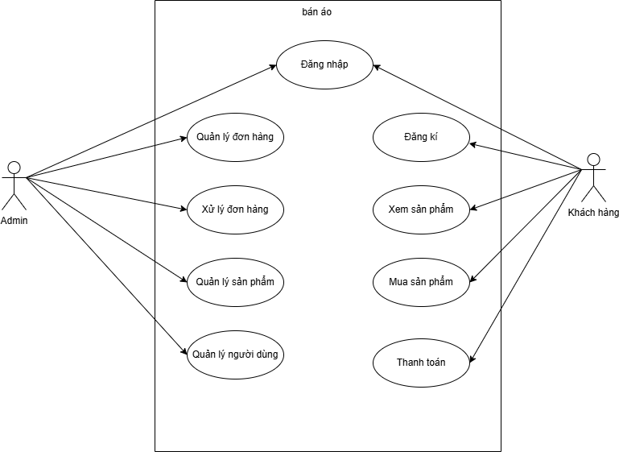

Hình 1 : Biểu đồ Use case tổng quát

## 2.5 Mô tả các Use Case chính

|  |  |  |
| --- | --- | --- |
| STT | Actor Name | Definition & Interests |
| 1 | Admin | **Định nghĩa:** Admin là người quản trị hệ thống web bán áo. Họ có quyền truy cập và quản lý các khía cạnh của trang web như sản phẩm, đơn đặt hàng, tài khoản khách hàng, và các nội dung khác.  **Lợi ích:**   1. Quản lý Sản phẩm: Admin có thể thêm, sửa, hoặc xóa sản phẩm trên trang web để cập nhật danh mục sản phẩm. 2. Quản lý Đơn đặt hàng: Họ có khả năng xem và quản lý các đơn đặt hàng từ khách hàng, bao gồm xác nhận đơn hàng, xử lý đơn hàng, và cập nhật trạng thái giao hàng. 3. Quản lý Tài khoản: Admin có thể quản lý thông tin tài khoản khách hàng, bao gồm tạo, sửa, hoặc xóa tài khoản, thiết lập quyền truy cập, và hỗ trợ khách hàng khi cần thiết. 4. Quản lý Danh mục: Họ có thể quản lý danh mục sản phẩm.. |
| 2 | Khách hàng | **Định nghĩa:** Khách hàng là người sử dụng trang web để duyệt và mua các sản phẩm áo.  **Lợi ích:**   1. Trải nghiệm Mua sắm Trực tuyến: Khách hàng có thể trải nghiệm mua sắm trực tuyến thoải mái từ nhà mà không cần phải đến cửa hàng. 2. Lựa chọn Sản phẩm: Họ có thể duyệt qua danh mục sản phẩm đa dạng và lựa chọn sản phẩm phù hợp với nhu cầu và sở thích của mình. 3. Đơn đặt hàng Thuận tiện: Khách hàng có thể đặt hàng một cách dễ dàng và thuận tiện, và theo dõi trạng thái đơn hàng của mình qua hệ thống. 4. Dịch vụ Hỗ trợ: Họ có thể nhận được hỗ trợ từ admin hoặc nhóm hỗ trợ qua các kênh liên hệ được cung cấp trên trang web. |

*Bảng 1: Actors Description*

### 2.5.1 Use Case chức năng : Đăng ký

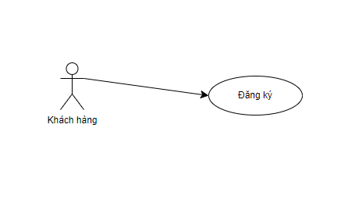

Hình 2 : Biểu đồ Use case chức đăng ký

* Mô tả chức năng: Đăng ký

|  |  |
| --- | --- |
| Name | Đăng ký |
| Actor | Khách hàng |
| Priority | Cao |
| Description | Chức năng này cho phép người dùng đăng ký tài khoản mới trên hệ thống. |
| Include use case |  |
| Pre-condition | Người dùng không có tài khoản trên hệ thống. |
| Post-condition | Chuyển sang màn hình |
| Basic Flow | 1. Người dùng truy cập vào trang đăng ký trên hệ thống. 2. Hệ thống hiển thị mẫu đăng ký với các trường thông tin cần điền. 3. Người dùng nhập thông tin đăng ký, bao gồm tên, email, mật khẩu, và các thông tin bổ sung khác nếu cần. 4. Người dùng nhấn nút "Đăng ký" để gửi thông tin. 5. Hệ thống kiểm tra thông tin đăng ký, bao gồm việc kiểm tra tính hợp lệ của email và mật khẩu. 6. Nếu thông tin hợp lệ, hệ thống tạo tài khoản mới. 7. Hệ thống hiển thị thông báo đăng ký thành công và chuyển hướng người dùng đến trang đăng nhập. |
| Exception Flow | 1. Nếu thông tin đăng ký không hợp lệ (ví dụ: email đã tồn tại trong hệ thống hoặc mật khẩu không đủ mạnh), hệ thống hiển thị thông báo lỗi và yêu cầu người dùng nhập lại thông tin đăng ký. 2. Nếu không thể tạo tài khoản mới (ví dụ: lỗi hệ thống hoặc lỗi kỹ thuật), hệ thống hiển thị thông báo lỗi và yêu cầu người dùng thử lại sau. |

*Bảng 2: Mô tả chức năng: Đăng ký*

### 2.5.2 Use Case chức năng : Đăng nhập

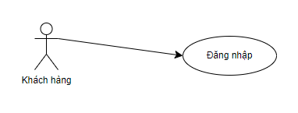

Hình 3: Biểu đồ Use Case chức năng : Đăng nhập

* Mô tả chức năng: Đăng nhập

|  |  |
| --- | --- |
| Name | Đăng nhập |
| Actor | Khách hàng |
| Priority | Cao |
| Description | Chức năng này cho phép người dùng đăng nhập vào hệ thống bằng cách xác thực thông tin đăng nhập của họ. |
| Include use case | Kiểm tra xác thực (Authentication Check) |
| Pre-condition | Người dùng đã có tài khoản trên hệ thống. |
| Post-condition | Người dùng đã đăng nhập thành công và có thể truy cập vào các tính năng của hệ thống. |
| Basic Flow | 1. Người dùng truy cập vào trang đăng nhập trên hệ thống. 2. Hệ thống hiển thị mẫu đăng nhập với các trường thông tin cần điền (email hoặc tên người dùng và mật khẩu). 3. Người dùng nhập thông tin đăng nhập của mình vào các trường tương ứng. 4. Người dùng nhấn nút "Đăng nhập" để gửi thông tin. 5. Hệ thống kiểm tra tính hợp lệ của thông tin đăng nhập bằng cách xác thực (authentication). 6. Nếu thông tin đăng nhập hợp lệ, hệ thống cho phép người dùng truy cập vào hệ thống và chuyển hướng họ đến trang chính của ứng dụng. 7. Nếu thông tin đăng nhập không hợp lệ, hệ thống hiển thị thông báo lỗi và yêu cầu người dùng nhập lại thông tin đăng nhập. |
| Exception Flow | 1. Nếu thông tin đăng nhập không hợp lệ (ví dụ: sai tên người dùng hoặc mật khẩu), hệ thống hiển thị thông báo lỗi và yêu cầu người dùng nhập lại thông tin đăng nhập. 2. Nếu không thể xác thực thông tin đăng nhập (ví dụ: lỗi hệ thống hoặc lỗi kỹ thuật), hệ thống hiển thị thông báo lỗi và yêu cầu người dùng thử lại sau. |

*Bảng 3: Mô tả chức năng: Đăng nhập*

### 2.5.3 Use Case chức năng : Đăng xuất

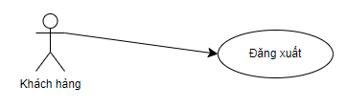

Hình 4: Biểu đồ Use Case chức năng : Đăng xuất

* Mô tả chức năng : Đăng xuất

|  |  |
| --- | --- |
| Name | Đăng xuất |
| Actor | User (Admin + Khách hàng) |
| Priority | Cao |
| Description | Chức năng này cho phép người dùng đăng xuất khỏi hệ thống, kết thúc phiên làm việc hiện tại của họ. |
| Pre-condition | Người dùng đã đăng nhập trên hệ thống. |
| Post-condition | Người dùng đã đăng xuất thành công và không thể truy cập vào bất kỳ tính năng nào của hệ thống mà không đăng nhập lại. |
| Basic Flow | 1. Người dùng truy cập vào trang hoặc phần chức năng "Đăng xuất" trên giao diện của hệ thống. 2. Hệ thống xác nhận rằng người dùng đang trong phiên làm việc và có thể đăng xuất. 3. Người dùng nhấn nút hoặc liên kết "Đăng xuất". 4. Hệ thống kết thúc phiên làm việc hiện tại của người dùng, xóa các dấu vết của đăng nhập và chuyển hướng người dùng đến trang chính của ứng dụng hoặc trang đăng nhập. |
| Exception Flow | 1. Nếu người dùng không trong phiên làm việc nào hoặc đã hết hạn phiên đăng nhập, hệ thống không cần thực hiện bất kỳ hành động nào và có thể hiển thị thông báo cho người dùng biết rằng họ không cần đăng xuất. 2. Nếu không thể kết thúc phiên làm việc hoặc xóa các dấu vết của đăng nhập (ví dụ: lỗi hệ thống hoặc lỗi kỹ thuật), hệ thống có thể hiển thị thông báo lỗi cho người dùng và họ vẫn còn ở trong phiên làm việc hiện tại. |

*Bảng 4: Mô tả chức năng: Đăng xuất*

### 2.5.4 Use Case chức năng : Quản lý thông tin

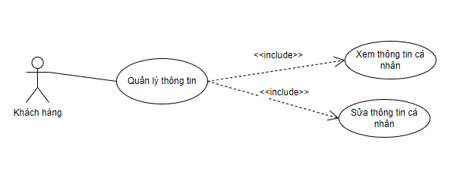

Hình 5: Biểu đồ Use Case chức năng : Quản lý thông tin

* Mô tả Use Case chức năng : Xem thông tin cá nhân

|  |  |
| --- | --- |
| Name | Xem thông tin cá nhân |
| Actor | Khách hàng |
| Priority | Trung bình |
| Description | Chức năng này cho phép người dùng xem thông tin cá nhân của mình trên hệ thống. |
| Pre-condition | Người dùng đã đăng nhập vào hệ thống. |
| Post-condition | Thông tin cá nhân của người dùng đã được hiển thị. |
| Basic Flow | 1. Người dùng truy cập vào trang hoặc phần chức năng "Thông tin cá nhân" trên giao diện của hệ thống. 2. Hệ thống hiển thị thông tin cá nhân hiện tại của người dùng, bao gồm tên, email, địa chỉ, số điện thoại, vv. |
| Exception Flow | 1. Không có. |

*Bảng 5: Mô tả chức năng: Xem thông tin cá nhân*

* Mô tả Use Case chức năng : Sửa thông tin cá nhân

|  |  |
| --- | --- |
| Name | Cập nhật thông tin cá nhân |
| Actor | Khách hàng |
| Priority | Cao |
| Description | Chức năng này cho phép người dùng cập nhật thông tin cá nhân của mình trên hệ thống. |
| Pre-condition | Người dùng đã đăng nhập vào hệ thống. |
| Post-condition | Thông tin cá nhân của người dùng đã được cập nhật. |
| Basic Flow | 1. Người dùng truy cập vào trang hoặc phần chức năng "Thông tin cá nhân" trên giao diện của hệ thống. 2. Người dùng chọn chức năng "Cập nhật thông tin". 3. Hệ thống hiển thị biểu mẫu cho phép người dùng chỉnh sửa thông tin cá nhân, bao gồm tên, email, địa chỉ, số điện thoại, vv. 4. Người dùng chỉnh sửa thông tin cá nhân theo nhu cầu của họ. 5. Người dùng nhấn nút "Lưu" để cập nhật thông tin cá nhân. 6. Hệ thống kiểm tra tính hợp lệ của thông tin mới. 7. Nếu thông tin hợp lệ, hệ thống cập nhật thông tin cá nhân của người dùng và hiển thị thông báo thành công. |
| Exception Flow | 1. Nếu thông tin mới không hợp lệ, hệ thống hiển thị thông báo lỗi và yêu cầu người dùng nhập lại thông tin. |

*Bảng 6: Mô tả chức năng: Sửa thông tin cá nhân*

### 2.5.5 Use Case chức năng : Tìm kiếm sản phẩm

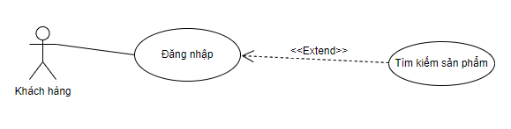

Hình 6: Biểu đồ Use Case chức năng : Tìm kiếm sản phẩm

* Mô tả Use Case chức năng : Tìm kiếm sản phẩm

|  |  |
| --- | --- |
| Name | Tìm kiếm sản phẩm |
| Actor | Khách hàng |
| Priority | Cao |
| Description | Chức năng này cho phép người dùng tìm kiếm thông tin trên hệ thống. |
| Pre-condition | Người dùng đã truy cập vào giao diện tìm kiếm của hệ thống. |
| Post-condition | Kết quả tìm kiếm được hiển thị cho người dùng. |
| Basic Flow | 1. Người dùng nhập từ khóa tìm kiếm vào trường tìm kiếm trên giao diện. 2. Người dùng nhấn nút "Tìm kiếm" để thực hiện tìm kiếm. 3. Hệ thống tìm kiếm trong cơ sở dữ liệu dựa trên từ khóa và các tùy chọn đã chọn. 4. Kết quả tìm kiếm được hiển thị cho người dùng. 5. Người dùng có thể chọn một mục từ kết quả tìm kiếm để xem chi tiết. |
| Exception Flow | 1. Nếu không có kết quả nào được tìm thấy cho từ khóa sẽ không hiển thị kết quả nào. 2. Nếu người dùng không chọn một mục từ kết quả tìm kiếm để xem chi tiết, họ có thể tiếp tục tìm kiếm hoặc thực hiện các hành động khác trên giao diện tìm kiếm. |

*Bảng 7: Mô tả Use Case chức năng : Tìm kiếm sản phẩm*

### 2.5.6 Use Case chức năng : Quản lý giỏ hàng

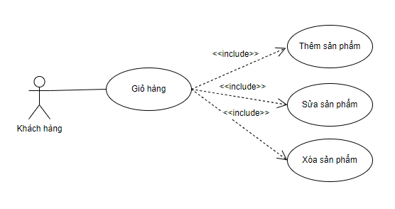

Hình 7: Biểu đồ Use Case chức năng : Quản lý giỏ hàng

* Mô tả Use Case chức năng : Thêm sản phẩm

|  |  |
| --- | --- |
| Name | Thêm sản phẩm |
| Actor | Khách hàng |
| Priority | Cao |
| Description | Chức năng này cho phép người dùng thêm sản phẩm vào giỏ hàng của họ trong quá trình mua sắm trên hệ thống. |
| Pre-condition | Người dùng đã đăng nhập vào hệ thống và đang xem sản phẩm mà họ muốn thêm vào giỏ hàng. |
| Post-condition | Sản phẩm đã được thêm vào giỏ hàng của người dùng và được hiển thị trong danh sách sản phẩm trong giỏ hàng. |
| Basic Flow | 1. Người dùng đang xem một sản phẩm mà họ muốn thêm vào giỏ hàng trên giao diện của hệ thống. 2. Người dùng nhấn nút hoặc lựa chọn chức năng "Thêm vào giỏ hàng" trên trang sản phẩm. 3. Hệ thống thêm sản phẩm vào giỏ hàng của người dùng với số lượng mặc định hoặc yêu cầu người dùng nhập số lượng. 4. Hệ thống hiển thị thông báo xác nhận cho người dùng biết rằng sản phẩm đã được thêm vào giỏ hàng. |
| Exception Flow | 1. Nếu không thể thêm sản phẩm vào giỏ hàng (ví dụ: sản phẩm không còn trong kho, lỗi hệ thống, vv), hệ thống hiển thị thông báo lỗi cho người dùng biết và không thực hiện thêm sản phẩm vào giỏ hàng. Người dùng có thể thử lại hoặc liên hệ với hỗ trợ kỹ thuật. |

*Bảng 8: Mô tả Use Case chức năng : Thêm sản phẩm*

* Mô tả Use Case chức năng : Sửa sản phẩm

|  |  |
| --- | --- |
| Name | Sửa sản phẩm |
| Actor | Khách hàng |
| Priority | Cao |
| Description | Chức năng này cho phép người dùng sửa số lượng của một sản phẩm đã được thêm vào giỏ hàng của họ. |
| Pre-condition | Người dùng đã đăng nhập vào hệ thống và đã thêm sản phẩm vào giỏ hàng. |
| Post-condition | Số lượng của sản phẩm trong giỏ hàng đã được cập nhật. |
| Basic Flow | 1. Người dùng truy cập vào trang giỏ hàng trên giao diện của hệ thống. 2. Hệ thống hiển thị danh sách các sản phẩm trong giỏ hàng của người dùng, bao gồm thông tin chi tiết và số lượng của mỗi sản phẩm. 3. Người dùng chọn sản phẩm mà họ muốn sửa số lượng trong giỏ hàng. 4. Người dùng chỉnh sửa số lượng của sản phẩm theo nhu cầu của họ. 5. Hệ thống kiểm tra tính hợp lệ của số lượng mới. 6. Nếu số lượng mới hợp lệ, hệ thống cập nhật số lượng của sản phẩm trong giỏ hàng. |
| Exception Flow | 1. Nếu không thể cập nhật số lượng của sản phẩm trong giỏ hàng (ví dụ: số lượng không hợp lệ, sản phẩm không còn trong kho, lỗi hệ thống, vv), hệ thống hiển thị thông báo lỗi cho người dùng biết và không thực hiện cập nhật. Người dùng có thể thử lại hoặc liên hệ với hỗ trợ kỹ thuật. |

*Bảng 9: Mô tả Use Case chức năng : Sửa sản phẩm*

* Mô tả Use Case chức năng : Xóa sản phẩm

|  |  |
| --- | --- |
| Name | Xóa sản phẩm |
| Actor | Khách hàng |
| Priority | Trung bình |
| Description | Chức năng này cho phép người dùng xóa một sản phẩm khỏi giỏ hàng của họ. |
| Pre-condition | Người dùng đã đăng nhập vào hệ thống và đã thêm sản phẩm vào giỏ hàng. |
| Post-condition | Sản phẩm đã được xóa khỏi giỏ hàng của người dùng. |
| Basic Flow | 1. Người dùng truy cập vào trang giỏ hàng trên giao diện của hệ thống. 2. Hệ thống hiển thị danh sách các sản phẩm trong giỏ hàng của người dùng. 3. Người dùng chọn sản phẩm mà họ muốn xóa khỏi giỏ hàng. 4. Người dùng chọn chức năng "Xóa" hoặc tương tự để xác nhận việc xóa sản phẩm. 5. Hệ thống hiển thị một hộp thoại xác nhận để người dùng xác nhận việc xóa sản phẩm. 6. Người dùng xác nhận xóa sản phẩm bằng cách nhấn nút "Xác nhận". 7. Hệ thống xóa sản phẩm khỏi giỏ hàng của người dùng và cập nhật lại danh sách giỏ hàng. |
| Exception Flow | 1. Nếu không thể xóa sản phẩm khỏi giỏ hàng (ví dụ: lỗi hệ thống, sản phẩm không tồn tại trong giỏ hàng, vv), hệ thống hiển thị thông báo lỗi cho người dùng biết và không thực hiện việc xóa. Người dùng có thể thử lại hoặc liên hệ với hỗ trợ kỹ thuật. |

*Bảng 10: Mô tả Use Case chức năng : Xóa sản phẩm*

### 2.5.7 Use Case chức năng : Đặt hàng

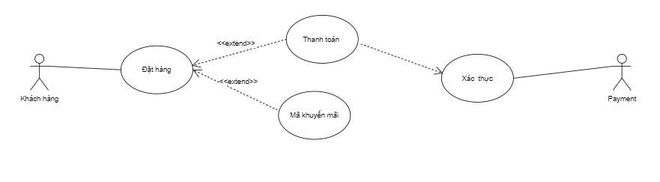

Hình 8: Mô tả Use Case chức năng : Đặt hàng

* Mô tả Use Case chức năng : Đặt hàng

|  |  |
| --- | --- |
| Name | Đặt hàng |
| Actor | Khách hàng |
| Priority | Cao |
| Description | Chức năng này cho phép người dùng đặt hàng sau khi họ đã xem và kiểm tra các sản phẩm trong giỏ hàng của mình. |
| Pre-condition | Người dùng đã đăng nhập vào hệ thống và đã thêm sản phẩm vào giỏ hàng. |
| Post-condition | Đơn hàng đã được tạo và gửi thành công. |
| Basic Flow | 1. Người dùng truy cập vào trang giỏ hàng trên giao diện của hệ thống. 2. Hệ thống hiển thị danh sách các sản phẩm trong giỏ hàng của người dùng, cùng với tổng số tiền phải thanh toán và các chi tiết khác của đơn hàng. 3. Người dùng kiểm tra lại các sản phẩm và thông tin của đơn hàng. 4. Người dùng chọn chức năng "Đặt hàng" hoặc "Thanh toán". 5. Hệ thống yêu cầu người dùng điền thông tin vận chuyển và thanh toán, bao gồm địa chỉ giao hàng, phương thức thanh toán, vv. 6. Người dùng điền thông tin cần thiết và xác nhận đặt hàng. 7. Hệ thống tạo đơn hàng và xác nhận việc đặt hàng bằng cách hiển thị thông báo thành công và cung cấp thông tin chi tiết về đơn hàng. |
| Exception Flow | 1. Nếu không thể tạo đơn hàng hoặc xác nhận việc đặt hàng (ví dụ: lỗi hệ thống, thông tin thanh toán không hợp lệ, vv), hệ thống hiển thị thông báo lỗi cho người dùng biết và không thực hiện việc đặt hàng. Người dùng có thể thử lại hoặc liên hệ với hỗ trợ kỹ thuật. |

*Bảng 11: Mô tả Use Case chức năng : Đặt sản phẩm*

* Mô tả Use Case chức năng : Xem lịch sử, trạng thái đơn hàng

|  |  |
| --- | --- |
| Name | Đặt hàng |
| Actor | User( Khách hàng + Admin) |
| Priority | Cao |
| Description | Chức năng này cho phép người dùng xem trạng thái hiện tại và lịch sử các đơn hàng đã đặt trong hệ thống. |
| Pre-condition | Người dùng đã đăng nhập vào hệ thống. |
| Post-condition | Trạng thái và lịch sử đơn hàng đã được hiển thị cho người dùng. |
| Basic Flow | 1. Người dùng truy cập vào trang hoặc phần chức năng "Trạng thái và lịch sử đơn hàng" trên giao diện của hệ thống. 2. Hệ thống hiển thị trạng thái hiện tại của các đơn hàng đang chờ xử lý hoặc đang được giao hàng, bao gồm các thông tin như số đơn hàng, ngày đặt hàng, trạng thái, vv. 3. Người dùng có thể chọn một đơn hàng cụ thể để xem chi tiết, bao gồm thông tin như các sản phẩm đã đặt, tổng giá trị, vv. 4. Người dùng cũng có thể xem lịch sử các đơn hàng đã đặt trước đó, bao gồm các thông tin như số đơn hàng, ngày đặt hàng, trạng thái, vv. |
| Exception Flow | 1. Nếu không có đơn hàng nào hiển thị hoặc lịch sử đơn hàng trống (ví dụ: không có đơn hàng nào được đặt trong hệ thống), hệ thống hiển thị thông báo cho người dùng biết và không hiển thị trạng thái và lịch sử đơn hàng. |

*Bảng 12: Mô tả Use Case chức năng : Xem lịch sử, trạng thái đơn hàng*

### 2.5.8 Use Case chức năng : Quản lý sản phẩm

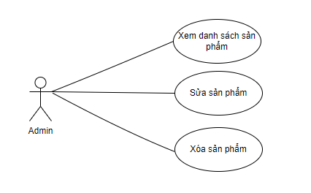

Hình 9 : Biểu đồ Use Case chức năng : Quản lý sản phẩm

* Mô tả Use Case chức năng : xem danh sách sản phẩm

|  |  |
| --- | --- |
| Name | Xem danh sách sản phẩm |
| Actor | Admin |
| Priority | Cao |
| Description | Chức năng này cho phép admin xem danh sách các sản phẩm hiện có trong hệ thống để quản lý chúng. |
| Pre-condition | Admin đã đăng nhập vào hệ thống với vai trò admin. |
| Post-condition | Danh sách các sản phẩm đã được hiển thị cho admin. |
| Basic Flow | 1. Admin truy cập vào trang hoặc phần chức năng "Products" trên giao diện của hệ thống. 2. Hệ thống hiển thị danh sách các sản phẩm hiện có trong hệ thống, bao gồm thông tin chi tiết về mỗi sản phẩm như tên, mô tả, giá cả, vv. |
| Exception Flow | 1. Nếu không có sản phẩm nào hiển thị hoặc danh sách sản phẩm trống (ví dụ: không có sản phẩm nào được thêm vào hệ thống), hệ thống hiển thị thông báo cho admin biết và không hiển thị danh sách sản phẩm. Admin có thể thêm sản phẩm mới vào hệ thống để hiển thị danh sách. |

*Bảng 13: Mô tả Use Case chức năng : xem danh sách sản phẩm*

* Mô tả Use Case chức năng : Xóa sản phẩm

|  |  |
| --- | --- |
| Name | Xóa sản phẩm |
| Actor | Admin |
| Priority | Cao |
| Description | Chức năng này cho phép admin xóa một sản phẩm khỏi danh sách sản phẩm trong hệ thống. |
| Pre-condition | Admin đã đăng nhập vào hệ thống với vai trò admin.  Danh sách sản phẩm hiện có trong hệ thống. |
| Post-condition | Sản phẩm đã được xóa khỏi danh sách sản phẩm. |
| Basic Flow | 1. Admin truy cập vào trang hoặc phần chức năng "Products" trên giao diện của hệ thống. 2. Hệ thống hiển thị danh sách các sản phẩm hiện có trong hệ thống, bao gồm thông tin chi tiết về mỗi sản phẩm. 3. Admin chọn sản phẩm mà họ muốn xóa khỏi danh sách. 4. Admin chọn chức năng "Delete" hoặc tương tự để xác nhận việc xóa sản phẩm. 5. Hệ thống hiển thị một hộp thoại xác nhận để admin xác nhận việc xóa sản phẩm. 6. Admin xác nhận xóa sản phẩm bằng cách nhấn nút "Xác nhận". 7. Hệ thống xóa sản phẩm khỏi danh sách sản phẩm và cập nhật lại danh sách. |
| Exception Flow | 1. Nếu không thể xóa sản phẩm (ví dụ: lỗi hệ thống, sản phẩm không tồn tại trong danh sách, vv), hệ thống hiển thị thông báo lỗi cho admin biết và không thực hiện việc xóa. Admin có thể thử lại hoặc liên hệ với bộ phận hỗ trợ kỹ thuật. |

*Bảng 14: Mô tả Use Case chức năng : Xóa sản phẩm*

* Mô tả Use Case chức năng : Sửa sản phẩm

|  |  |
| --- | --- |
| Name | Sửa sản phẩm |
| Actor | Admin |
| Priority | Cao |
| Description | Chức năng này cho phép admin chỉnh sửa thông tin của một sản phẩm trong danh sách sản phẩm trong hệ thống. |
| Pre-condition | Admin đã đăng nhập vào hệ thống với vai trò admin.  Danh sách sản phẩm hiện có trong hệ thống. |
| Post-condition | Thông tin của sản phẩm đã được cập nhật. |
| Basic Flow | 1. Admin truy cập vào trang hoặc phần chức năng "Products" trên giao diện của hệ thống. 2. Hệ thống hiển thị danh sách các sản phẩm hiện có trong hệ thống, bao gồm thông tin chi tiết về mỗi sản phẩm. 3. Admin chọn sản phẩm mà họ muốn chỉnh sửa trong danh sách. 4. Hệ thống hiển thị biểu mẫu cho phép admin chỉnh sửa thông tin của sản phẩm, bao gồm tên, mô tả, giá, số lượng tồn kho, vv. 5. Admin chỉnh sửa thông tin của sản phẩm theo nhu cầu của họ. 6. Admin nhấn nút "Lưu" hoặc tương tự để cập nhật thông tin của sản phẩm. 7. Hệ thống kiểm tra tính hợp lệ của thông tin mới. 8. Nếu thông tin hợp lệ, hệ thống cập nhật thông tin của sản phẩm và hiển thị thông báo thành công. |
| Exception Flow | 1. Nếu không thể cập nhật thông tin của sản phẩm (ví dụ: lỗi hệ thống, thông tin không hợp lệ, vv), hệ thống hiển thị thông báo lỗi cho admin biết và không thực hiện cập nhật. Admin có thể thử lại hoặc liên hệ với bộ phận hỗ trợ kỹ thuật. |

*Bảng 15: Mô tả Use Case chức năng : Sửa sản phẩm*

* Mô tả chức năng : Thêm sản phẩm

|  |  |
| --- | --- |
| Name | Thêm sản phẩm |
| Actor | Admin |
| Priority | Cao |
| Description | Chức năng này cho phép admin thêm một sản phẩm mới vào hệ thống để phân loại các sản phẩm. |
| Pre-condition | Admin đã đăng nhập vào hệ thống với vai trò admin. |
| Post-condition | Sản phẩm mới đã được thêm vào hệ thống. |
| Basic Flow | 1. Admin truy cập vào trang hoặc phần chức năng "Products" trên giao diện của hệ thống. 2. Admin chọn chức năng "Create new" hoặc tương tự để bắt đầu quy trình thêm sản phẩm. 3. Hệ thống hiển thị một biểu mẫu trống cho phép admin nhập thông tin cho sản phẩm mới, bao gồm tên, tag, v.v 4. Admin điền thông tin cho sản phẩm mới. 5. Admin nhấn nút "Lưu" hoặc tương tự để xác nhận việc thêm sản phẩm mới. 6. Hệ thống kiểm tra tính hợp lệ của thông tin nhập và tạo sản phẩm mới. 7. Nếu thông tin hợp lệ, hệ thống hiển thị thông báo thành công và cập nhật danh sách sản phẩm. |
| Exception Flow | 1. Nếu không thể thêm sản phẩm mới (ví dụ: lỗi hệ thống, thông tin không hợp lệ, vv), hệ thống hiển thị thông báo lỗi cho admin biết và không thực hiện thêm danh mục. Admin có thể thử lại hoặc liên hệ với bộ phận hỗ trợ kỹ thuật. |

*Bảng 16: Mô tả chức năng : Thêm sản phẩm*

### 2.5.9 Use Case chức năng : Quản lý người dùng

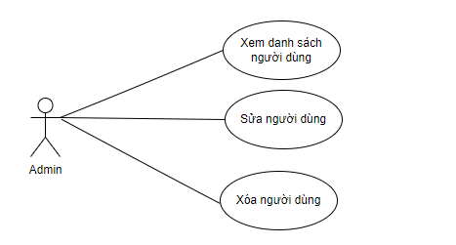

Hình 10: Biểu đồ Use Case chức năng : Quản lý người dùng

* Mô tả Use Case chức năng : Xem danh sách người dùng

|  |  |
| --- | --- |
| Name | Xem danh sách người dùng |
| Actor | Admin |
| Priority | Cao |
| Description | Chức năng này cho phép admin xem danh sách các tài khoản người dùng trong hệ thống để quản lý chúng. |
| Pre-condition | Admin đã đăng nhập vào hệ thống với vai trò admin. |
| Post-condition | Danh sách các tài khoản người dùng đã được hiển thị cho admin. |
| Basic Flow | 1. Admin truy cập vào trang hoặc phần chức năng "Users" trên giao diện của hệ thống. 2. Hệ thống hiển thị danh sách các tài khoản người dùng trong hệ thống, bao gồm thông tin chi tiết như tên, email, vai trò, vv. 3. Admin có thể sử dụng các công cụ hoặc bộ lọc có sẵn để tìm kiếm hoặc sắp xếp danh sách người dùng theo các tiêu chí như tên, email, vai trò, vv. |
| Exception Flow | 1. Nếu không có tài khoản người dùng nào hiển thị hoặc danh sách người dùng trống (ví dụ: không có người dùng nào được tạo trong hệ thống), hệ thống hiển thị thông báo cho admin biết và không hiển thị danh sách người dùng. Admin có thể thêm người dùng mới vào hệ thống để hiển thị danh sách. |

*Bảng 17: Mô tả Use Case chức năng : Xem danh sách người dùng*

* Mô tả Use Case chức năng : Sửa người dùng

|  |  |
| --- | --- |
| Name | Sửa người dùng |
| Actor | Admin |
| Priority | Cao |
| Description | Chức năng này cho phép admin chỉnh sửa thông tin của một người dùng trong danh sách người dùng trong hệ thống. |
| Pre-condition | Admin đã đăng nhập vào hệ thống với vai trò admin.  Danh sách người dùng hiện có trong hệ thống. |
| Post-condition | Thông tin của người dùng đã được cập nhật. |
| Basic Flow | 1. Admin truy cập vào trang hoặc phần chức năng "Users" trên giao diện của hệ thống. 2. Hệ thống hiển thị danh sách các người dùng trong hệ thống, bao gồm thông tin chi tiết về mỗi người dùng. 3. Admin chọn người dùng mà họ muốn chỉnh sửa trong danh sách. 4. Hệ thống hiển thị biểu mẫu cho phép admin chỉnh sửa thông tin của người dùng, bao gồm tên, email, vai trò, vv. 5. Admin chỉnh sửa thông tin của người dùng theo nhu cầu của họ. 6. Admin nhấn nút "Lưu" hoặc tương tự để cập nhật thông tin của người dùng. 7. Hệ thống kiểm tra tính hợp lệ của thông tin mới. 8. Nếu thông tin hợp lệ, hệ thống cập nhật thông tin của người dùng và hiển thị thông báo thành công. |
| Exception Flow | 1. Nếu không thể cập nhật thông tin của người dùng (ví dụ: lỗi hệ thống, thông tin không hợp lệ, vv), hệ thống hiển thị thông báo lỗi cho admin biết và không thực hiện cập nhật. Admin có thể thử lại hoặc liên hệ với bộ phận hỗ trợ kỹ thuật. |

*Bảng 18: Mô tả Use Case chức năng : Sửa người dùng*

* Mô tả Use Case chức năng : Xóa người dùng

|  |  |
| --- | --- |
| Name | Xóa người dùng |
| Actor | Admin |
| Priority | Cao |
| Description | Chức năng này cho phép admin xóa một tài khoản người dùng khỏi hệ thống. |
| Pre-condition | Admin đã đăng nhập vào hệ thống với vai trò admin.  Danh sách người dùng hiện có trong hệ thống. |
| Post-condition | Tài khoản người dùng đã được xóa khỏi hệ thống. |
| Basic Flow | 1. Admin truy cập vào trang hoặc phần chức năng "Users" trên giao diện của hệ thống. 2. Hệ thống hiển thị danh sách các tài khoản người dùng trong hệ thống, bao gồm thông tin chi tiết về mỗi người dùng. 3. Admin chọn người dùng mà họ muốn xóa khỏi hệ thống từ danh sách. 4. Admin chọn chức năng "Delete" hoặc tương tự để xác nhận việc xóa tài khoản người dùng. 5. Hệ thống hiển thị một hộp thoại xác nhận để admin xác nhận việc xóa tài khoản người dùng. 6. Admin xác nhận xóa tài khoản người dùng bằng cách nhấn nút "Xác nhận". 7. Hệ thống xóa tài khoản người dùng và cập nhật lại danh sách. |
| Exception Flow | 1. Nếu không thể xóa tài khoản người dùng (ví dụ: lỗi hệ thống, người dùng không tồn tại trong danh sách, vv), hệ thống hiển thị thông báo lỗi cho admin biết và không thực hiện việc xóa. Admin có thể thử lại hoặc liên hệ với bộ phận hỗ trợ kỹ thuật. |

*Bảng 19: Mô tả Use Case chức năng : Xóa người dùng*

### 2.5.10 Use Case chức năng : Quản lý danh mục

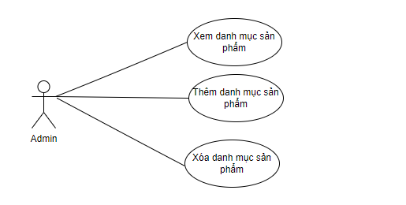

Hình 11: Biểu đồ Use Case chức năng : Quản lý danh mục

* Mô tả Use Case chức năng : Xem danh mục sản phẩm

|  |  |
| --- | --- |
| Name | Xem danh mục sản phẩm |
| Actor | Admin |
| Priority | Cao |
| Description | Chức năng này cho phép admin xem danh sách các danh mục sản phẩm hiện có trong hệ thống để quản lý chúng. |
| Pre-condition | Admin đã đăng nhập vào hệ thống với vai trò admin. |
| Post-condition | Danh sách các danh mục sản phẩm đã được hiển thị cho admin. |
| Basic Flow | 1. Admin truy cập vào trang hoặc phần chức năng "Categories" trên giao diện của hệ thống. 2. Hệ thống hiển thị danh sách các danh mục sản phẩm hiện có trong hệ thống, bao gồm tên, tag. V.v 3. Admin có thể xem thông tin chi tiết của từng danh mục, bao gồm các sản phẩm thuộc danh mục đó. |
| Exception Flow | 1. Nếu không có danh mục nào hiển thị hoặc danh sách danh mục trống (ví dụ: không có danh mục nào được tạo trong hệ thống), hệ thống hiển thị thông báo cho admin biết và không hiển thị danh sách danh mục. Admin có thể thêm danh mục mới vào hệ thống để hiển thị danh sách. |

*Bảng 20: Mô tả Use Case chức năng : Xem danh mục sản phẩm*

* Mô tả Use Case chức năng : Thêm danh mục sản phẩm

|  |  |
| --- | --- |
| Name | Thêm danh mục sản phẩm |
| Actor | Admin |
| Priority | Cao |
| Description | Chức năng này cho phép admin thêm một danh mục mới vào hệ thống để phân loại các sản phẩm. |
| Pre-condition | Admin đã đăng nhập vào hệ thống với vai trò admin. |
| Post-condition | Danh mục mới đã được thêm vào hệ thống. |
| Basic Flow | 1. Admin truy cập vào trang hoặc phần chức năng "Categories" trên giao diện của hệ thống. 2. Admin chọn chức năng "Create category" hoặc tương tự để bắt đầu quy trình thêm danh mục. 3. Hệ thống hiển thị một biểu mẫu trống cho phép admin nhập thông tin cho danh mục mới, bao gồm tên, tag, v.v 4. Admin điền thông tin cho danh mục mới. 5. Admin nhấn nút "Lưu" hoặc tương tự để xác nhận việc thêm danh mục mới. 6. Hệ thống kiểm tra tính hợp lệ của thông tin nhập và tạo danh mục mới. 7. Nếu thông tin hợp lệ, hệ thống hiển thị thông báo thành công và cập nhật danh sách danh mục. |
| Exception Flow | 1. Nếu không thể thêm danh mục mới (ví dụ: lỗi hệ thống, thông tin không hợp lệ, vv), hệ thống hiển thị thông báo lỗi cho admin biết và không thực hiện thêm danh mục. Admin có thể thử lại hoặc liên hệ với bộ phận hỗ trợ kỹ thuật. |

*Bảng 21: Mô tả Use Case chức năng : Thêm danh mục sản phẩm*

* Mô tả Use Case chức năng : Xóa danh mục sản phẩm

|  |  |
| --- | --- |
| Name | Xóa danh mục sản phẩm |
| Actor | Admin |
| Priority | Cao |
| Description | Chức năng này cho phép admin xóa một danh mục khỏi hệ thống. |
| Pre-condition | Admin đã đăng nhập vào hệ thống với vai trò admin.  Danh sách các danh mục đã được tạo trong hệ thống. |
| Post-condition | Danh mục đã được xóa khỏi hệ thống. |
| Basic Flow | 1. Admin truy cập vào trang hoặc phần chức năng "Categories" trên giao diện của hệ thống. 2. Hệ thống hiển thị danh sách các danh mục hiện có trong hệ thống. 3. Admin chọn danh mục mà họ muốn xóa khỏi hệ thống từ danh sách. 4. Admin chọn chức năng "Delete" hoặc tương tự để xác nhận việc xóa danh mục. 5. Hệ thống hiển thị một hộp thoại xác nhận để admin xác nhận việc xóa danh mục. 6. Admin xác nhận xóa danh mục bằng cách nhấn nút "Xác nhận". 7. Hệ thống xóa danh mục và cập nhật lại danh sách. |
| Exception Flow | 1. Nếu không thể xóa danh mục (ví dụ: lỗi hệ thống, danh mục không tồn tại trong danh sách, danh mục đang được sử dụng bởi các sản phẩm khác, vv), hệ thống hiển thị thông báo lỗi cho admin biết và không thực hiện việc xóa. Admin có thể thử lại hoặc liên hệ với bộ phận hỗ trợ kỹ thuật. |

*Bảng 22:* *Mô tả Use Case chức năng : Xóa danh mục sản phẩm*

## 2.6 Biểu đồ hoạt động

### 2.6.1 Activity: Đăng ký

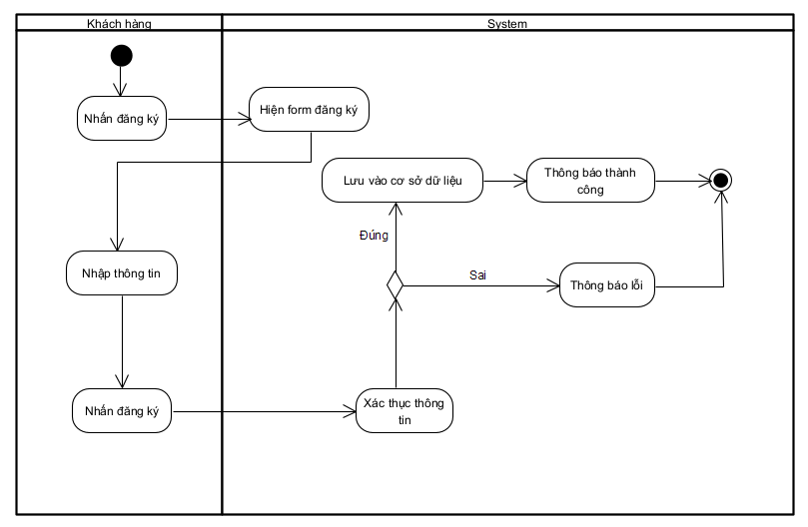

Hình 12:Biểu đồ Activity: Đăng ký

### 2.6.2 Activity: Đăng nhập

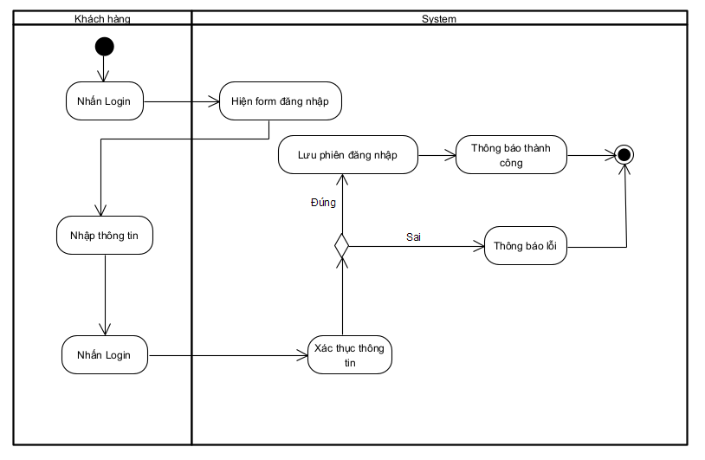

Hình 13: Biểu đồ Activity: Đăng nhập

### 2.6.3 Activity: Đăng Xuất

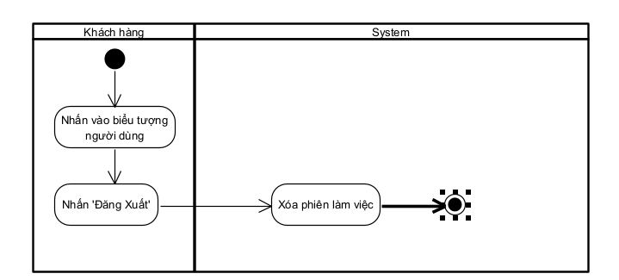

Hình 14:Biểu đồ Activity: Đăng xuất

### 2.6.4 Activity: Xem thông tin cá nhân

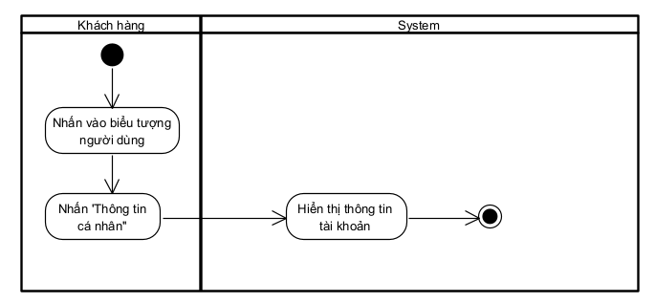

Hình 15:Biểu đồ Activity: Xem thông tin cá nhân

### 2.6.5 Activity: Cập nhật thông tin cá nhân

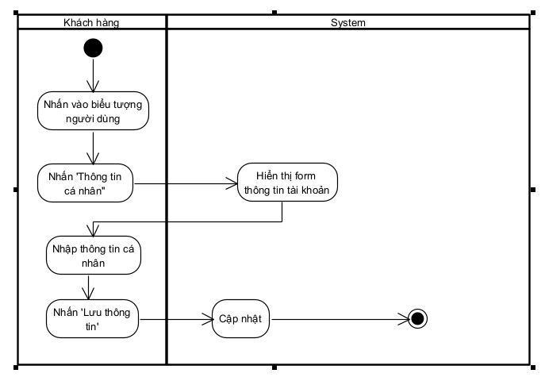

Hình 16:Biểu đồ Activity: Cập nhật thông tin cá nhân

### 2.6.6 Activity: Thêm mới sản phẩm vào giỏ hàng

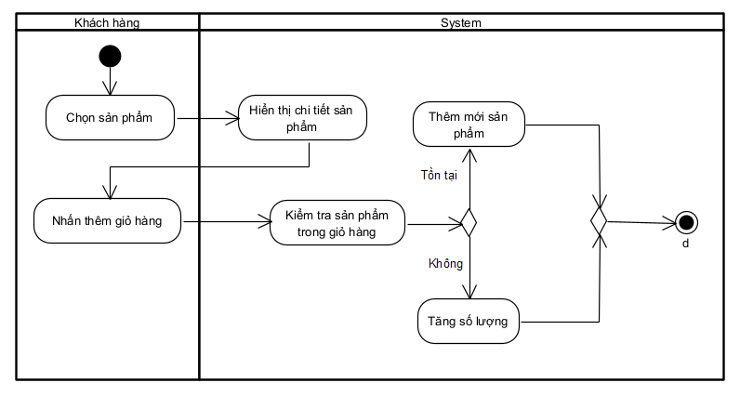

Hình 17:Biểu đồ Activity: Thêm mới sản phẩm vào giỏ hàng

### 2.6.7 Activity: Chỉnh sửa số lượng sản phẩm trong giỏ hàng

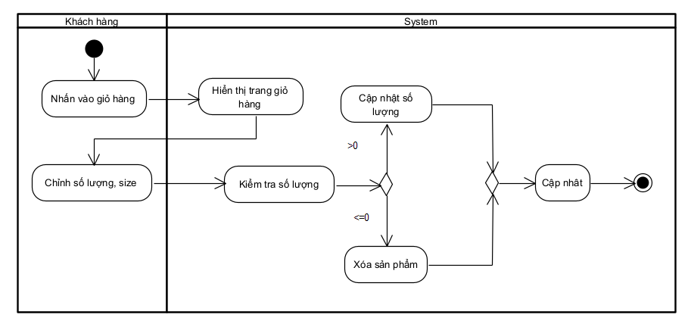

Hình 18 :Biểu đồ Activity: Chỉnh sửa số lượng sản phẩm trong giỏ hàng

### 2.6.8 Activity: Xóa sản phẩm khỏi giỏ hàng

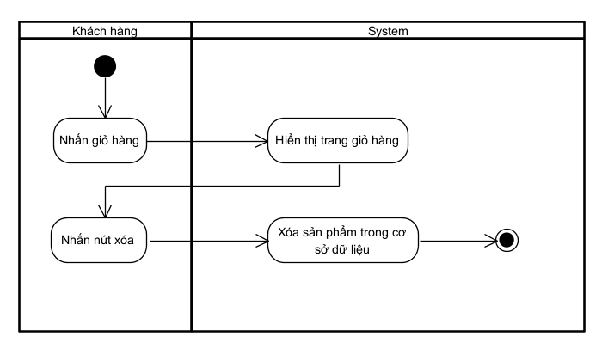

Hình 19:Biểu đồ Activity: Xóa sản phẩm khỏi giỏ hàng

### 2.6.9 Activity: Đặt hàng

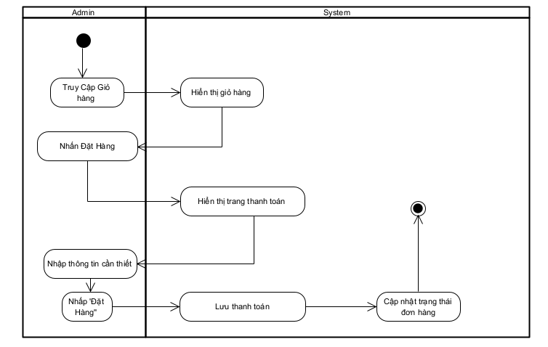

Hình 20:Biểu đồ Activity: Đặt hàng

### 2.6.10 Activity: Xem danh sách đơn hàng (Admin)

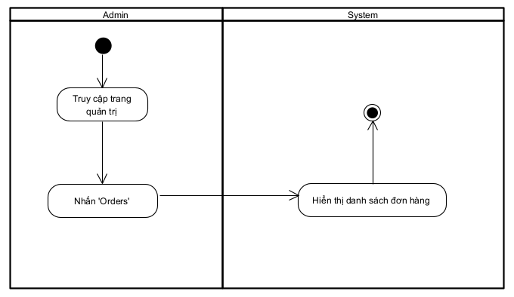

Hình 21:Biểu đồ Activity: Xem danh sách đơn hàng (Admin)

### 2.6.11 Activity: Sửa trạng thái đơn hàng (Admin)

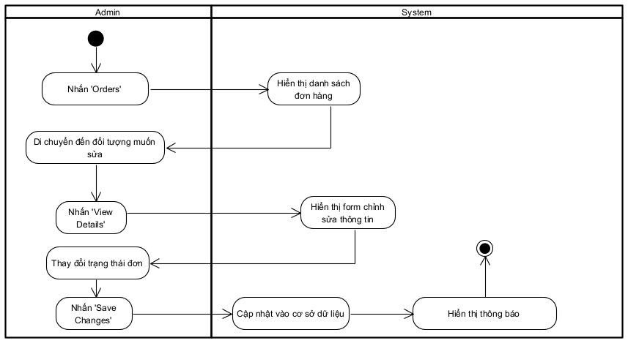

Hình 22:Biểu đồ Activity: Sửa trạng thái đơn hàng (Admin)

### 2.6.12 Activity: Xem danh sách sản phẩm (Admin)

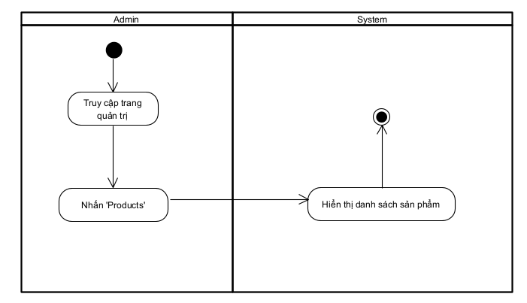

Hình 23:Biểu đồ Activity: Xem danh sách sản phẩm (Admin)

### 2.6.13 Activity: Thêm sản phẩm (Admin)

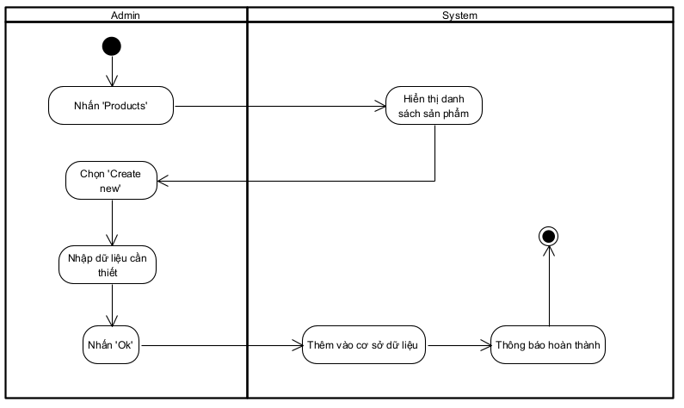

Hình 24:Biểu đồ Activity: Thêm sản phẩm (Admin)

### 2.6.14 Activity: Xóa sản phẩm (Admin)

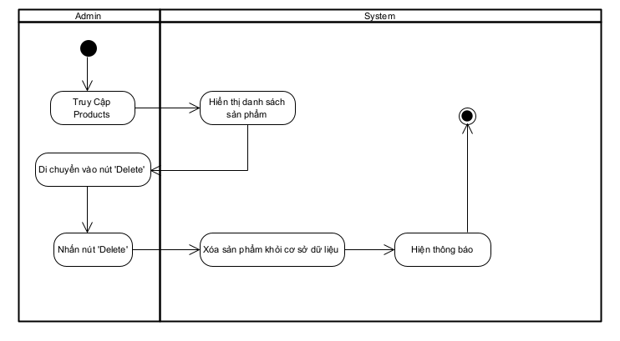

Hình 25:Biểu đồ Activity: Xóa sản phẩm (Admin)

### 2.6.15 Activity: Sửa thông tin sản phẩm (Admin)

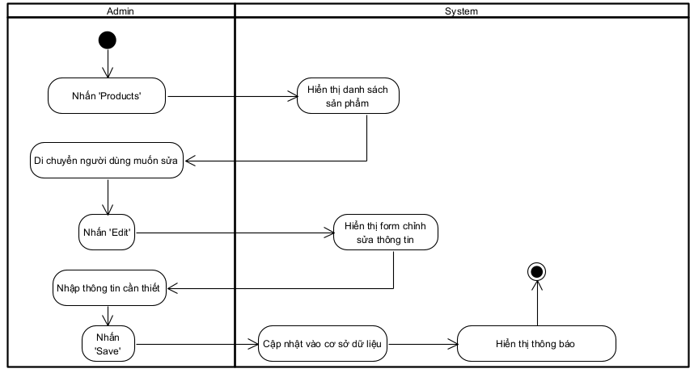

Hình 26:Biểu đồ Activity: Sửa thông tin sản phẩm (Admin)

### 2.6.16 Activity: Xem danh sách người dùng (Admin)

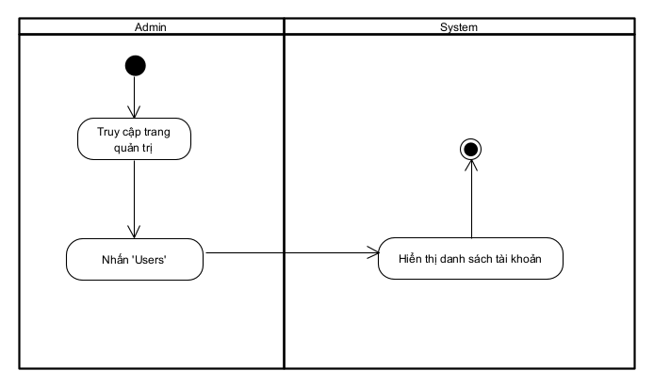

Hình 27: Biểu đồ Activity: Xem danh sách người dùng (Admin)

### 2.6.17 Activity: Sửa thông tin người dùng (Admin)

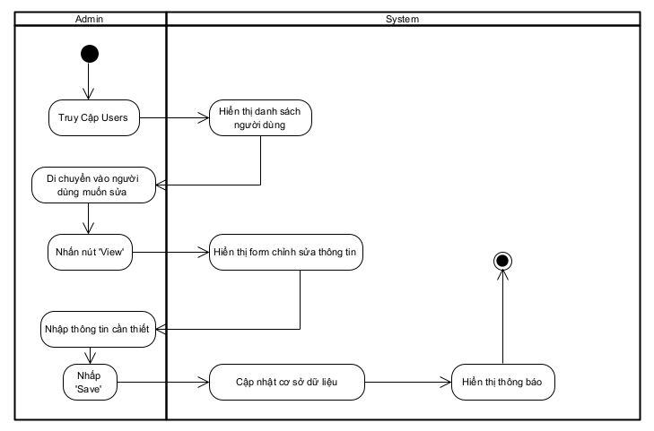

Hình 28:Biểu đồ Activity: Sửa thông tin người dùng (Admin)

### 2.6.18 Activity: Xóa người dùng (Admin)

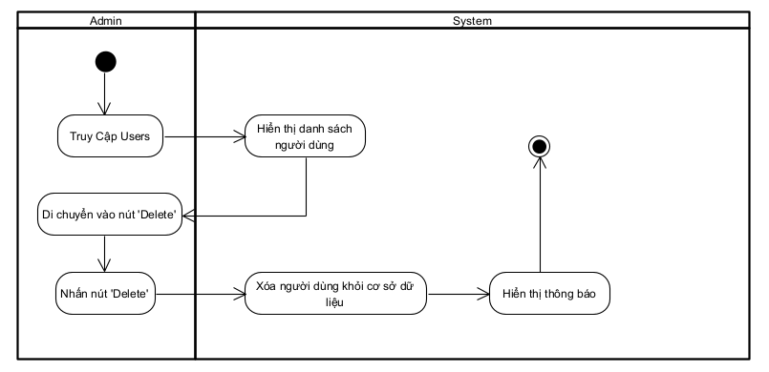

Hình 29:Biểu đồ Activity: Xóa người dùng (Admin)

### 2.6.18 Activity: Xem danh mục (Admin)

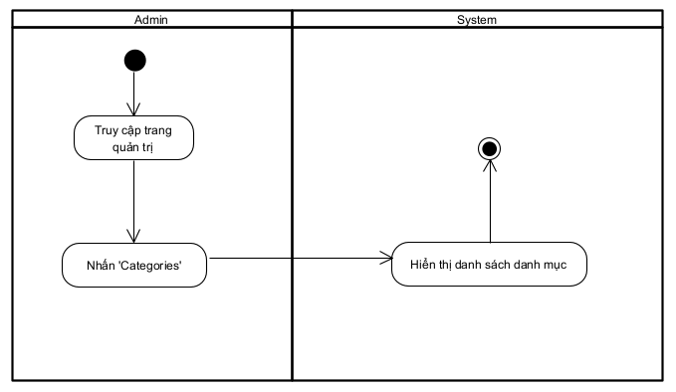

Hình 30:Biểu đồ Activity: Xem danh mục (Admin)

### 2.6.19 Activity: Thêm danh mục (Admin)

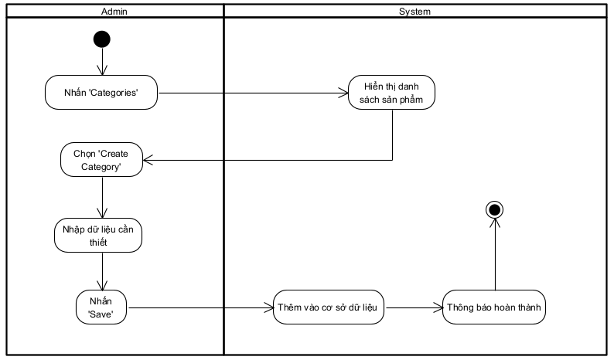

Hình 31:Biểu đồ Activity: Thêm danh mục (Admin)

### 2.6.20 Activity: Xóa danh mục sản phẩm (Admin)

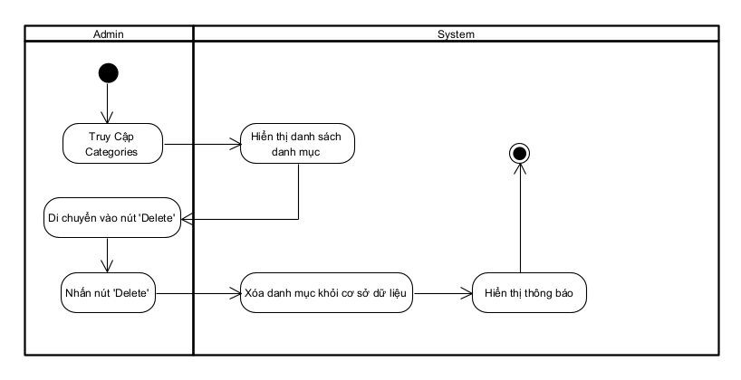

Hình 32:Biểu đồ Activity: Xóa danh mục sản phẩm (Admin)

### 2.6.21 Activity: Xem chi tiết sản phẩm

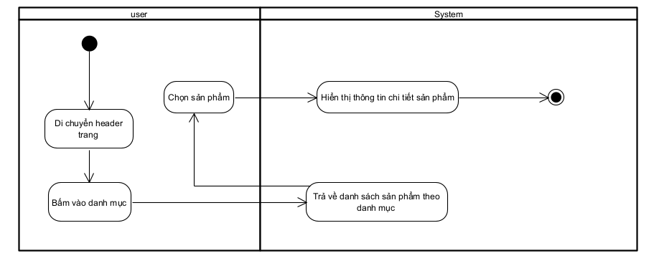

Hình 33:Biểu đồ Activity: Xem chi tiết sản phẩm

# CHƯƠNG 3: THIẾT KẾ HỆ THỐNG

## 3.1 Lựa chọn mô hình kiến trúc

Hệ thống web bán quần áo được thiết kế dựa trên mô hình kiến trúc phân lớp (Layered Architecture), nhằm tách biệt rõ ràng giữa các thành phần chức năng, giúp dễ bảo trì, mở rộng và kiểm thử. Cấu trúc được chia thành các tầng chính như sau:

* **Controller:** Đây là tầng tiếp nhận các yêu cầu từ phía người dùng thông qua các API HTTP (RESTful API). Tầng này sẽ chịu trách nhiệm xử lý request, thực hiện xác thực cơ bản (nếu có), và gọi các phương thức tương ứng từ tầng Service.
* **Service:** Tầng này chứa các logic nghiệp vụ của hệ thống. Tầng Service xử lý các quy tắc nghiệp vụ, kiểm tra điều kiện hợp lệ, và gọi các phương thức tương tác với cơ sở dữ liệu từ Repository.
* **Repository:** Repository là tầng trung gian để truy xuất và lưu trữ dữ liệu vào cơ sở dữ liệu. Tầng này cung cấp các phương thức như tìm kiếm, lưu, cập nhật hoặc xóa dữ liệu.
* **Model:** Tầng này định nghĩa các đối tượng dữ liệu (entities) trong hệ thống như Product, Cart, User, v.v... Các lớp này thường ánh xạ trực tiếp với các bảng trong cơ sở dữ liệu.
* **DTO (Data Transfer Object):** DTO được sử dụng để truyền dữ liệu giữa các tầng, đặc biệt là giữa Controller và Service. DTO giúp hạn chế việc lộ thông tin không cần thiết và hỗ trợ validate dữ liệu đầu vào.

## 3.2 Sơ đồ kiến trúc tổng thế

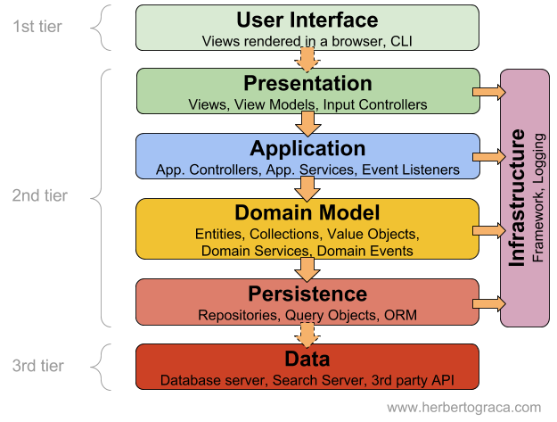

Hình 34:Sơ đồ kiến trúc tổng thể

Sơ đồ thể hiện kiến trúc phân tầng theo 3 tầng chính:

* **1st Tier**: Giao diện người dùng (Client-side)

- User Interface: Trình duyệt web, ứng dụng mobile, CLI,...

- Presentation: Nơi nhận input từ người dùng, gồm Controller giao diện và ViewModel.

- Tương ứng trong hệ thống web bán quần áo:

+ React.

+ Giao diện trang danh sách sản phẩm, trang chi tiết sản phẩm.

+ Các form đặt hàng, login, thêm vào giỏ hàng,...

* **2nd Tier**: Tầng xử lý nghiệp vụ (Backend / Server-side)
* Application: Nơi xử lý logic ứng dụng (App Controllers, Services,...)
* Domain Model: Thể hiện rõ các đối tượng nghiệp vụ (Product, Order, Cart,...).
* Tương ứng trong hệ thống của bạn:

+ Thư mục service chứa business logic

+ model chứa domain entity như Cart, Product

+ dto dùng cho giao tiếp giữa tầng controller và service

* **3rd Tier:** Lưu trữ và tích hợp dữ liệu
* Persistence: Giao tiếp giữa domain model và hệ thống lưu trữ (Repositories,...)
* Data: Cơ sở dữ liệu thật sự (MySQL, PostgreSQL, MongoDB, Redis,...), API bên ngoài
* Tương ứng:

+ repository trong hệ thống bạn để giao tiếp với DB

+ DB lưu thông tin sản phẩm, đơn hàng, người dùng

* **Infrastructure (Hạ tầng hỗ trợ)**
* Gồm các phần như framework, logging, event bus,...
* Không thuộc riêng tầng nào nhưng hỗ trợ toàn bộ hệ thống
* Ví dụ: Spring Boot, ASP.NET Core, NestJS, thư viện log, middleware bảo mật

## 3.3 Biểu đồ tuần tự

### 3.3.1 Sequence đăng kí

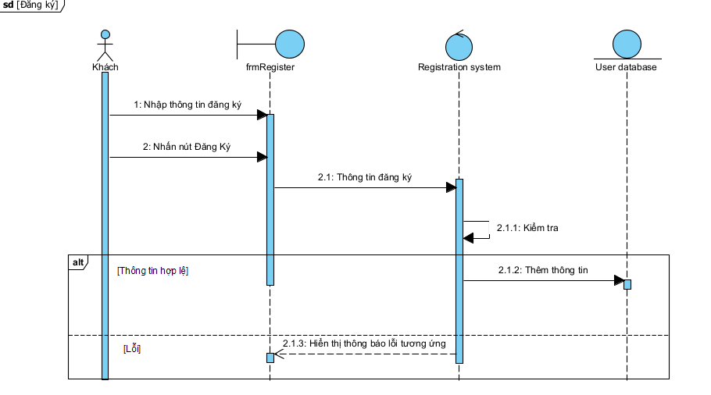

Hình 35: Biểu đồ Sequence Đăng ký

### 3.3.2 Sequence đăng nhập

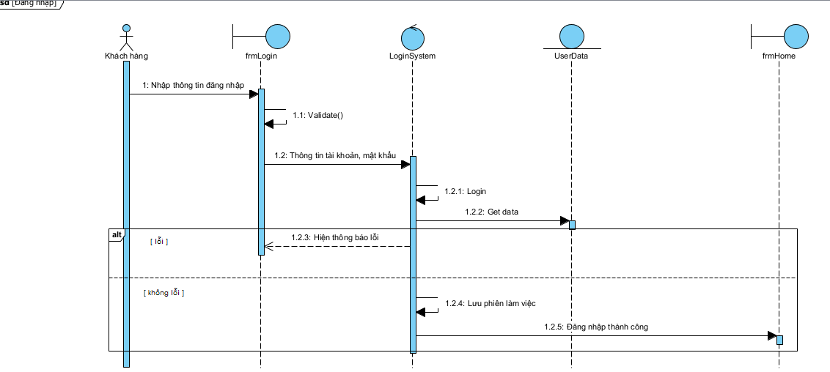

Hình 36: Biểu đồ Sequence Đăng nhập

### 3.3.3 Sequence đăng xuất

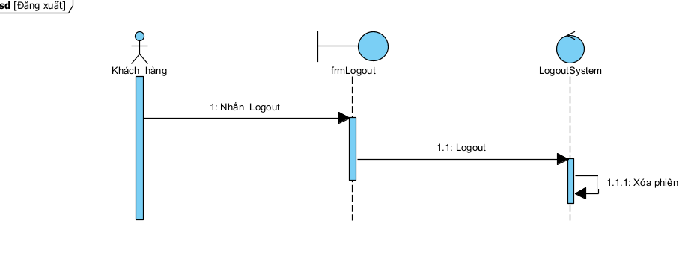Hình 37: Biểu đồ Sequence Đăng xuất

### 3.3.4 Sequence xem thông tin cá nhân

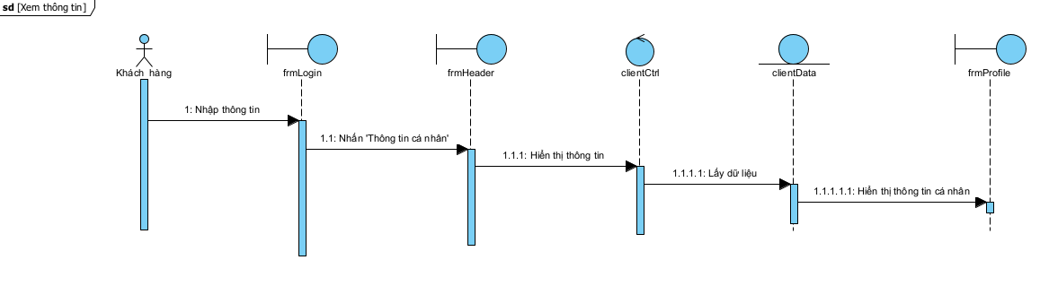

Hình 38: Biểu đồ Sequence Xem thông tin cá nhân

### 3.3.5 Sequence sửa thông tin cá nhân

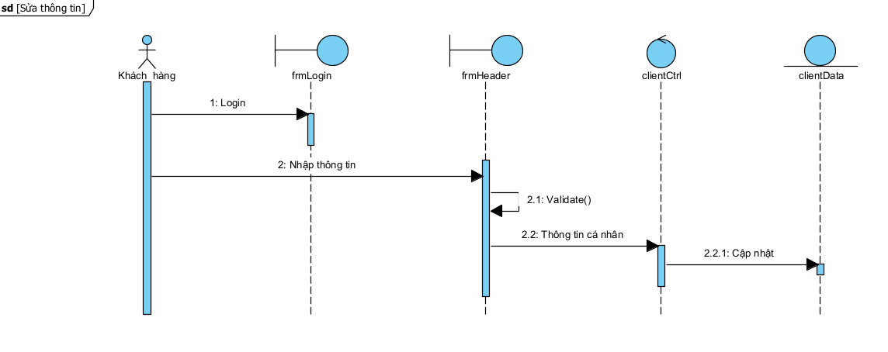

Hình 39: Biểu đồ Sequence Sửa thông tin cá nhân

### 3.3.6 Sequence thêm sản phẩm vào giỏ hàng

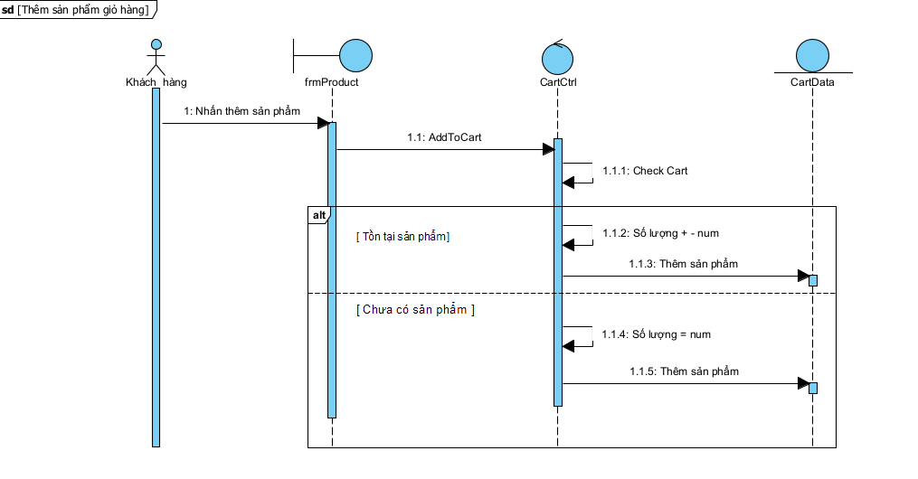

Hình 40: Biểu đồ Sequence Thêm sản phẩm vào giỏ hàng

### 3.3.7 Sequence sửa sản phẩm trong giỏ hàng

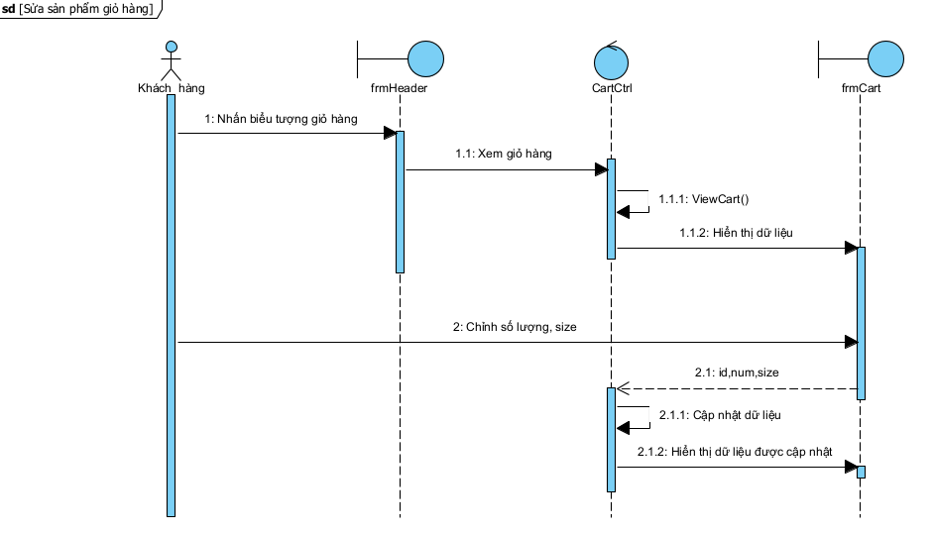

Hình 41:Biểu đồ Sequence: Sửa sản phẩm trong giỏ hàng

### 3.3.8 Sequence xóa sản phẩm khỏi giỏ hàng

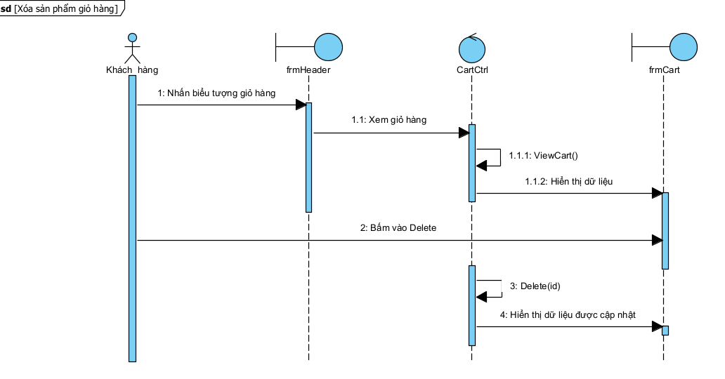

Hình 42:Biểu đồ Sequence: Xóa sản phẩm khỏi giỏ hàng

### 3.3.9 Sequence đặt hàng

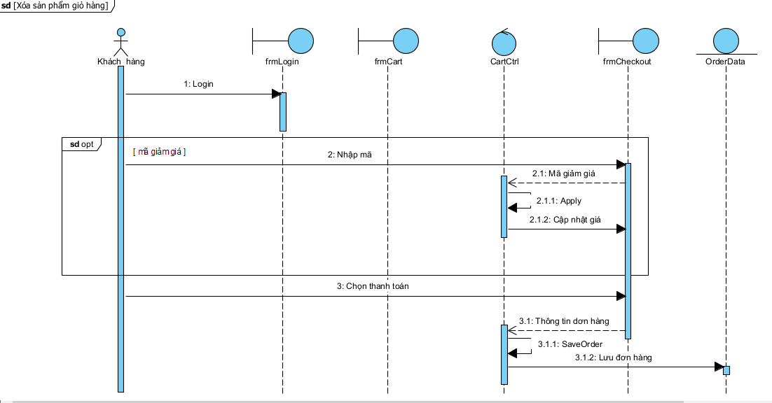

Hình 43:Biểu đồ Sequence: Đặt hàng

### 3.3.10 Sequence xem danh sách sản phẩm (Admin)

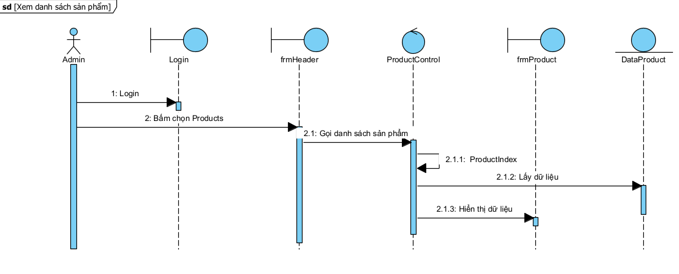

Hình 44:Biểu đồ Sequence: Xem danh sách sản phẩm (Admin)

### 3.3.11 Sequence xóa sản phẩm (Admin)

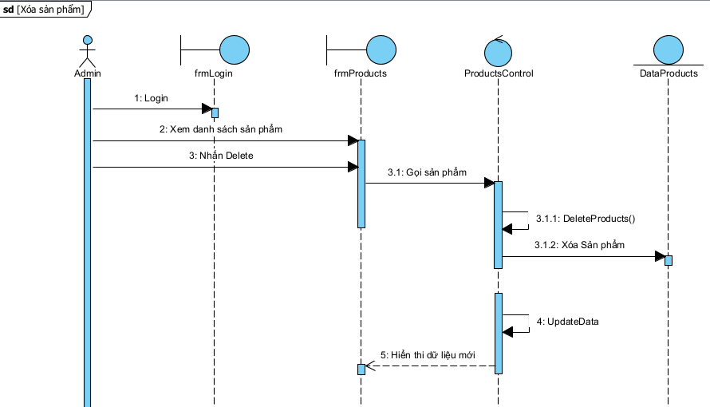

Hình 45:Biểu đồ Sequence: Xóa sản phẩm (Admin)

### 3.3.12 Sequence sửa sản phẩm (Admin)

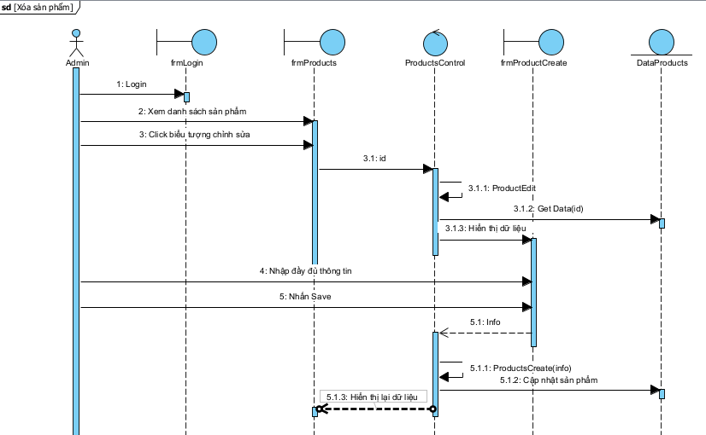

Hình 46:Biểu đồ Sequence: Sửa sản phẩm (Admin)

### 3.3.13 Sequence thêm sản phẩm (Admin)

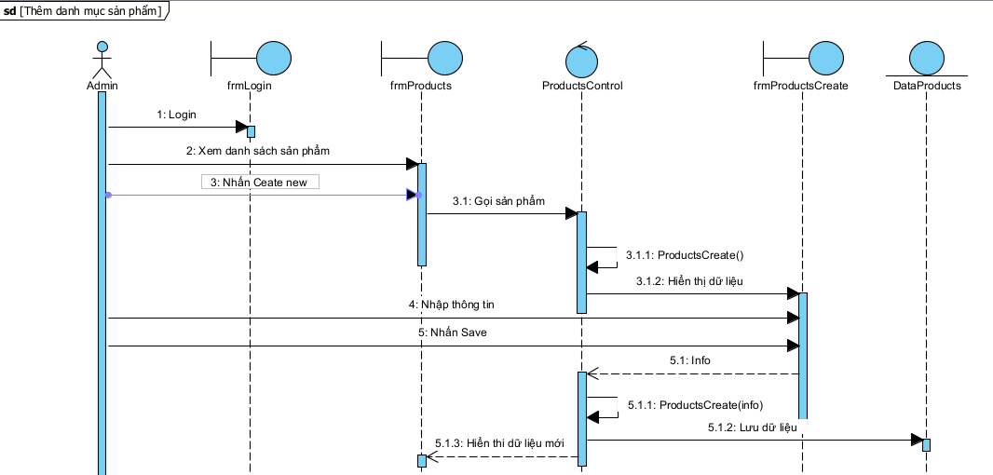

Hình 47: Biểu đồ Sequence: Thêm sản phẩm (Admin)

### 3.3.14 Sequence xem danh sách người dùng (Admin)

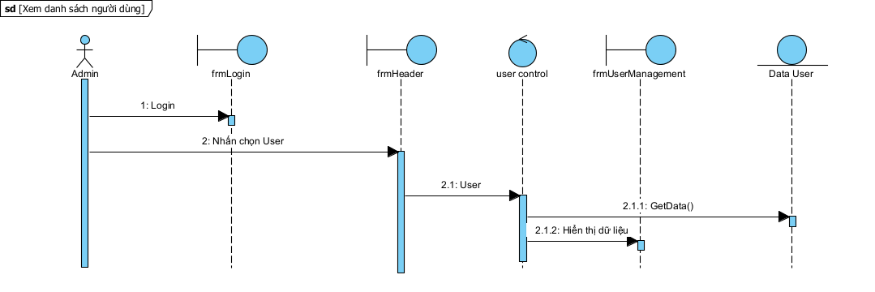

Hình 48: Biểu đồ Sequence: Xem danh sách người dùng (Admin)

### 3.3.15 Sequence sửa thông tin người dùng (Admin)

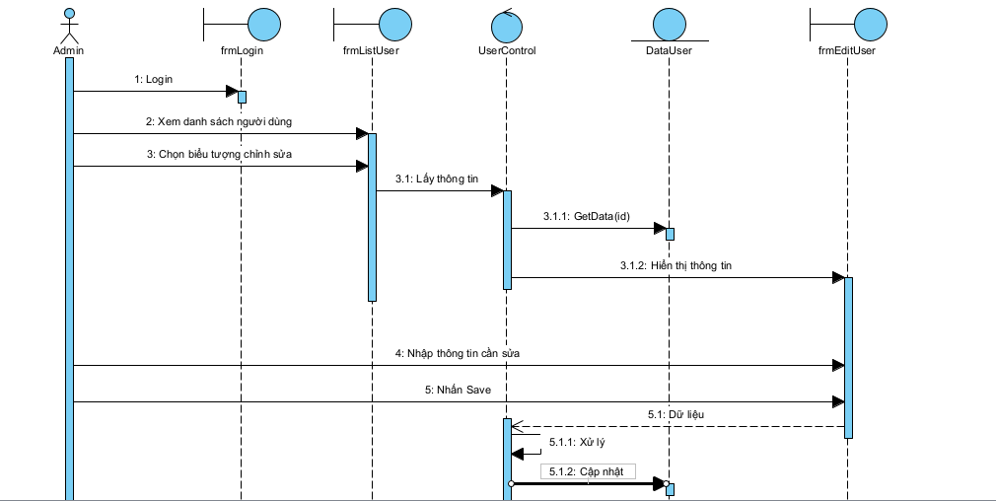

Hình 49:Biểu đồ Sequence: Sửa thông tin người dùng (Admin)

### 3.3.16 Sequence xóa người dùng (Admin)

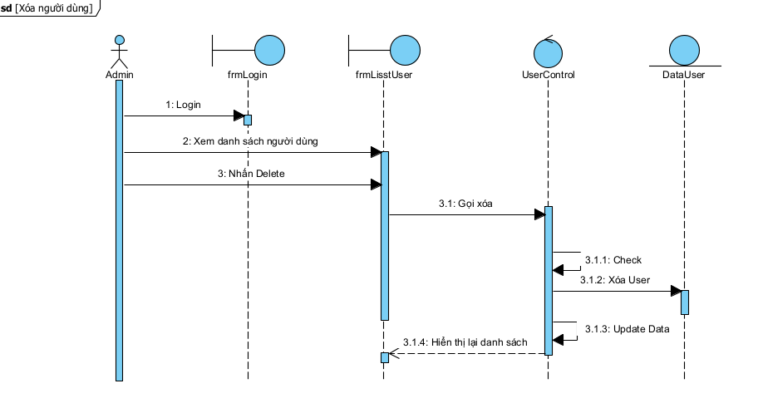

Hình 50:Biểu đồ Sequence: Xóa người dùng (Admin)

### 3.3.17 Sequence Xem danh mục (Admin)

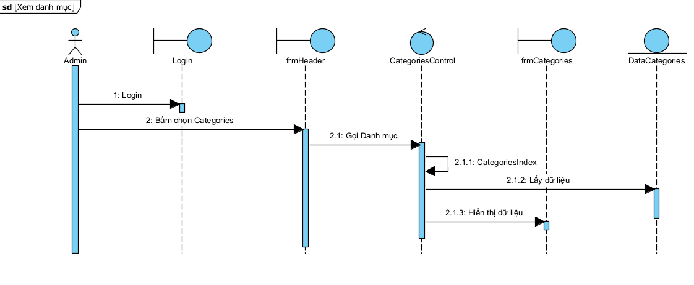

Hình 51:Biểu đồ Sequence: Xem danh mục (Admin)

### 3.3.18 Sequence thêm danh mục (Admin)

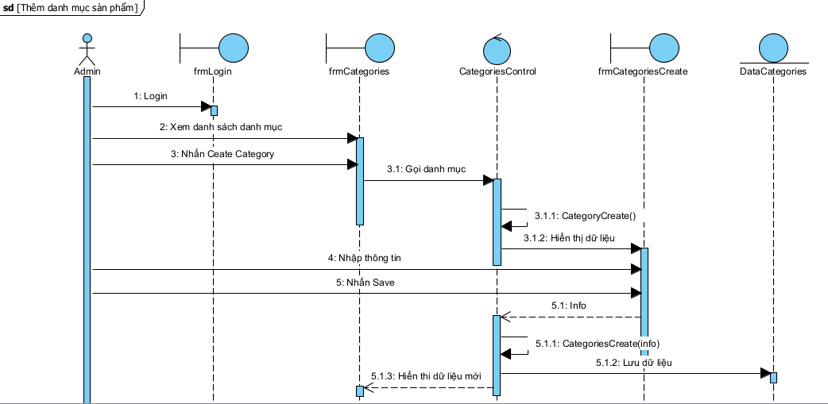

Hình 52:Biểu đồ Sequence: Thêm danh mục(Admin)

### 3.3.19 Sequence xóa danh mục (Admin)

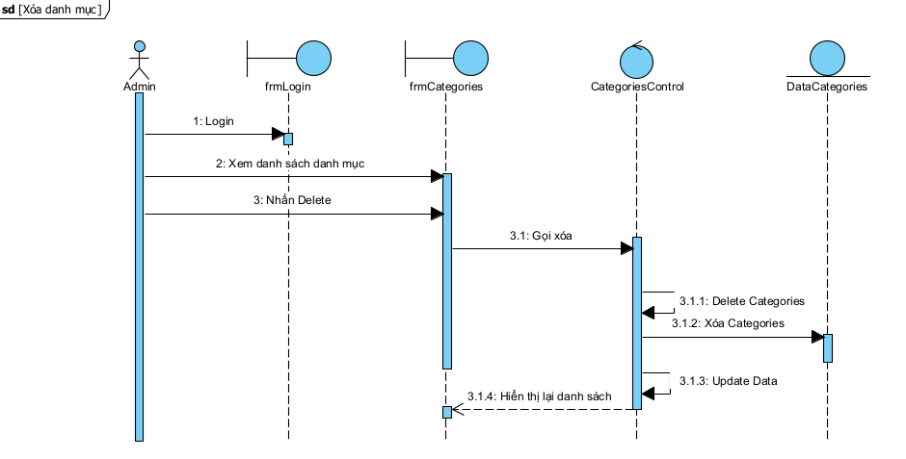

Hình 53:Biểu đồ Sequence: Xóa danh mục (Admin)

## 3.4 Thiết kế lớp (Class Diagram)

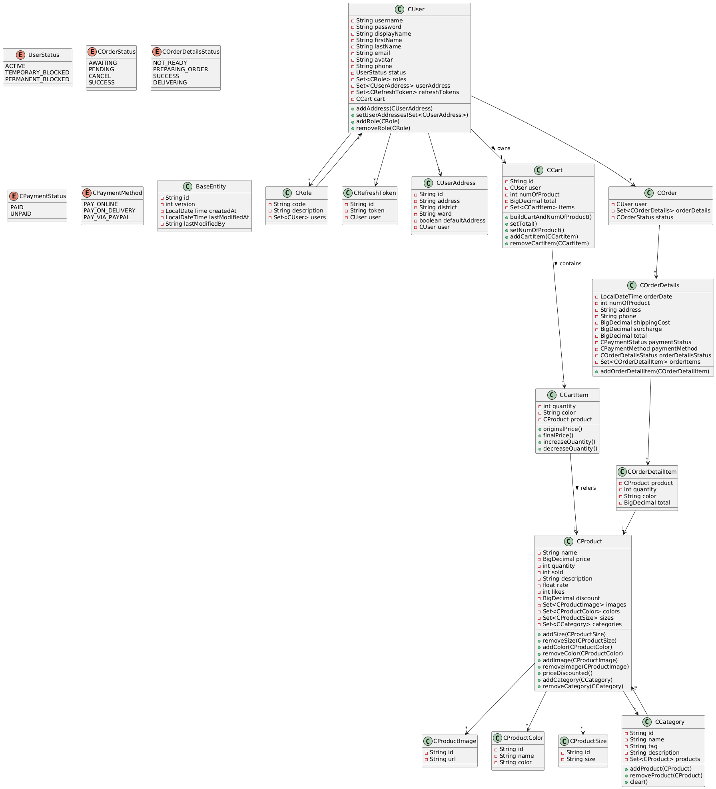

Hình 54: Class Diagram

## 3.5 Thiết kế cơ sở dữ liệu

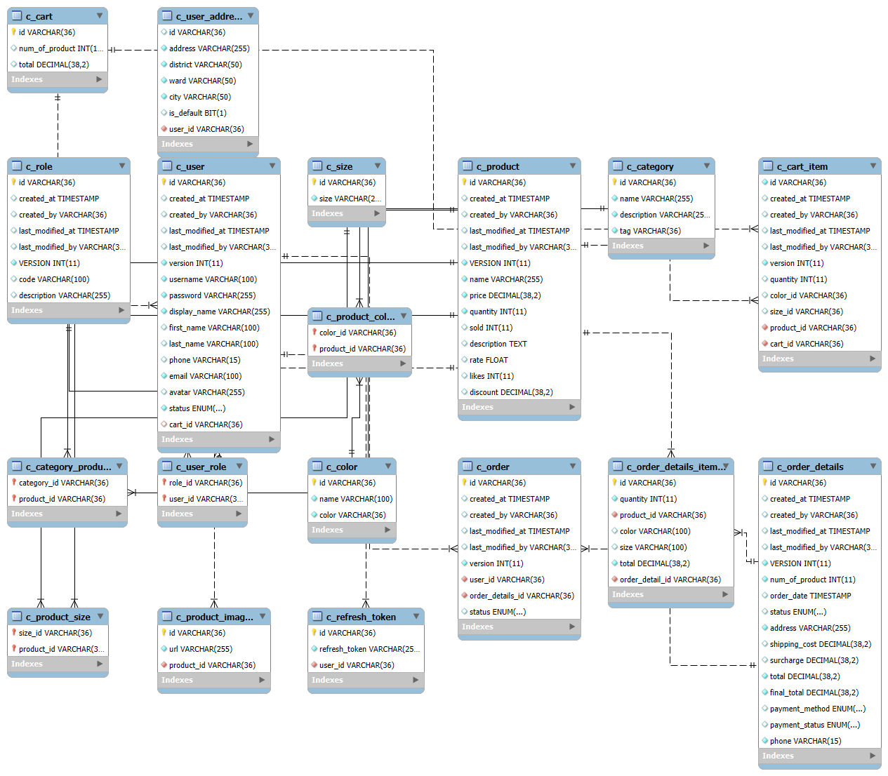

Hình 55: Sơ đồ thể hiện mối quan hệ giữa các bảng SQL

## 3.6 Thiết kế giao diện người dùng

### 3.6.1 Trang chủ

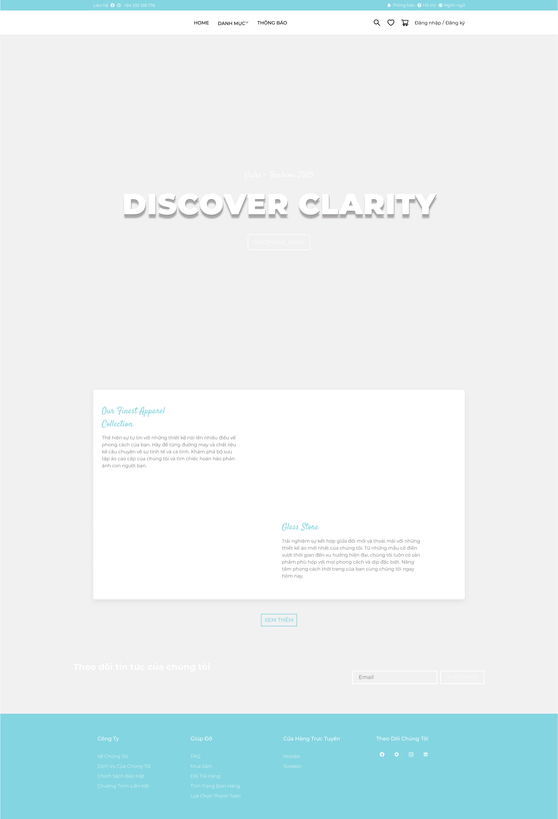

Hình 56: Thiết kế giao diện trang chủ

### 3.6.2 Đăng nhập

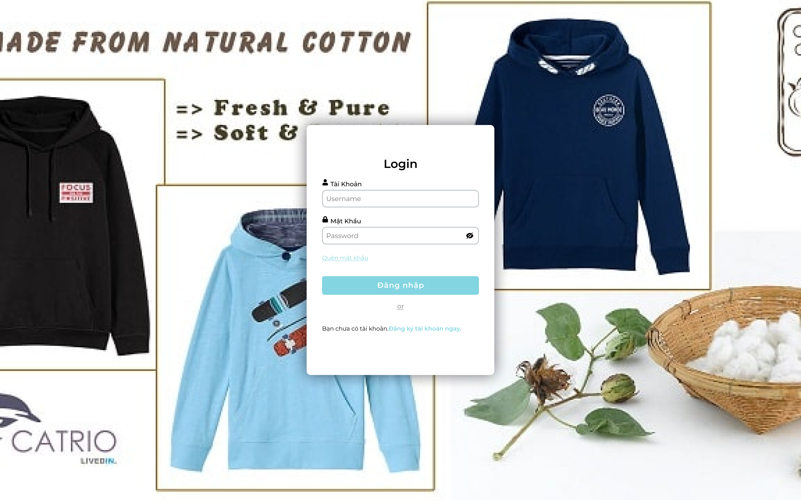

Hình 57: Thiết kế giao diện đăng nhập

### 3.6.3 Đăng ký

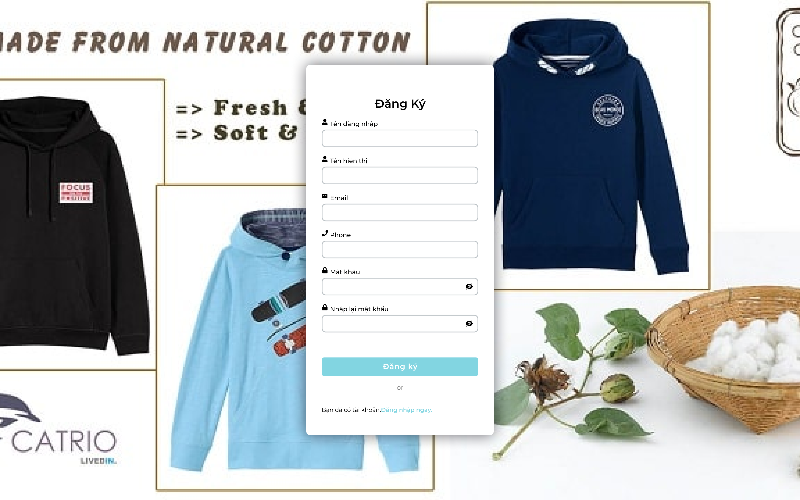

Hình 58: Thiết kế giao diện đăng ký

### 3.6.4 Quản lý thông tin cá nhân

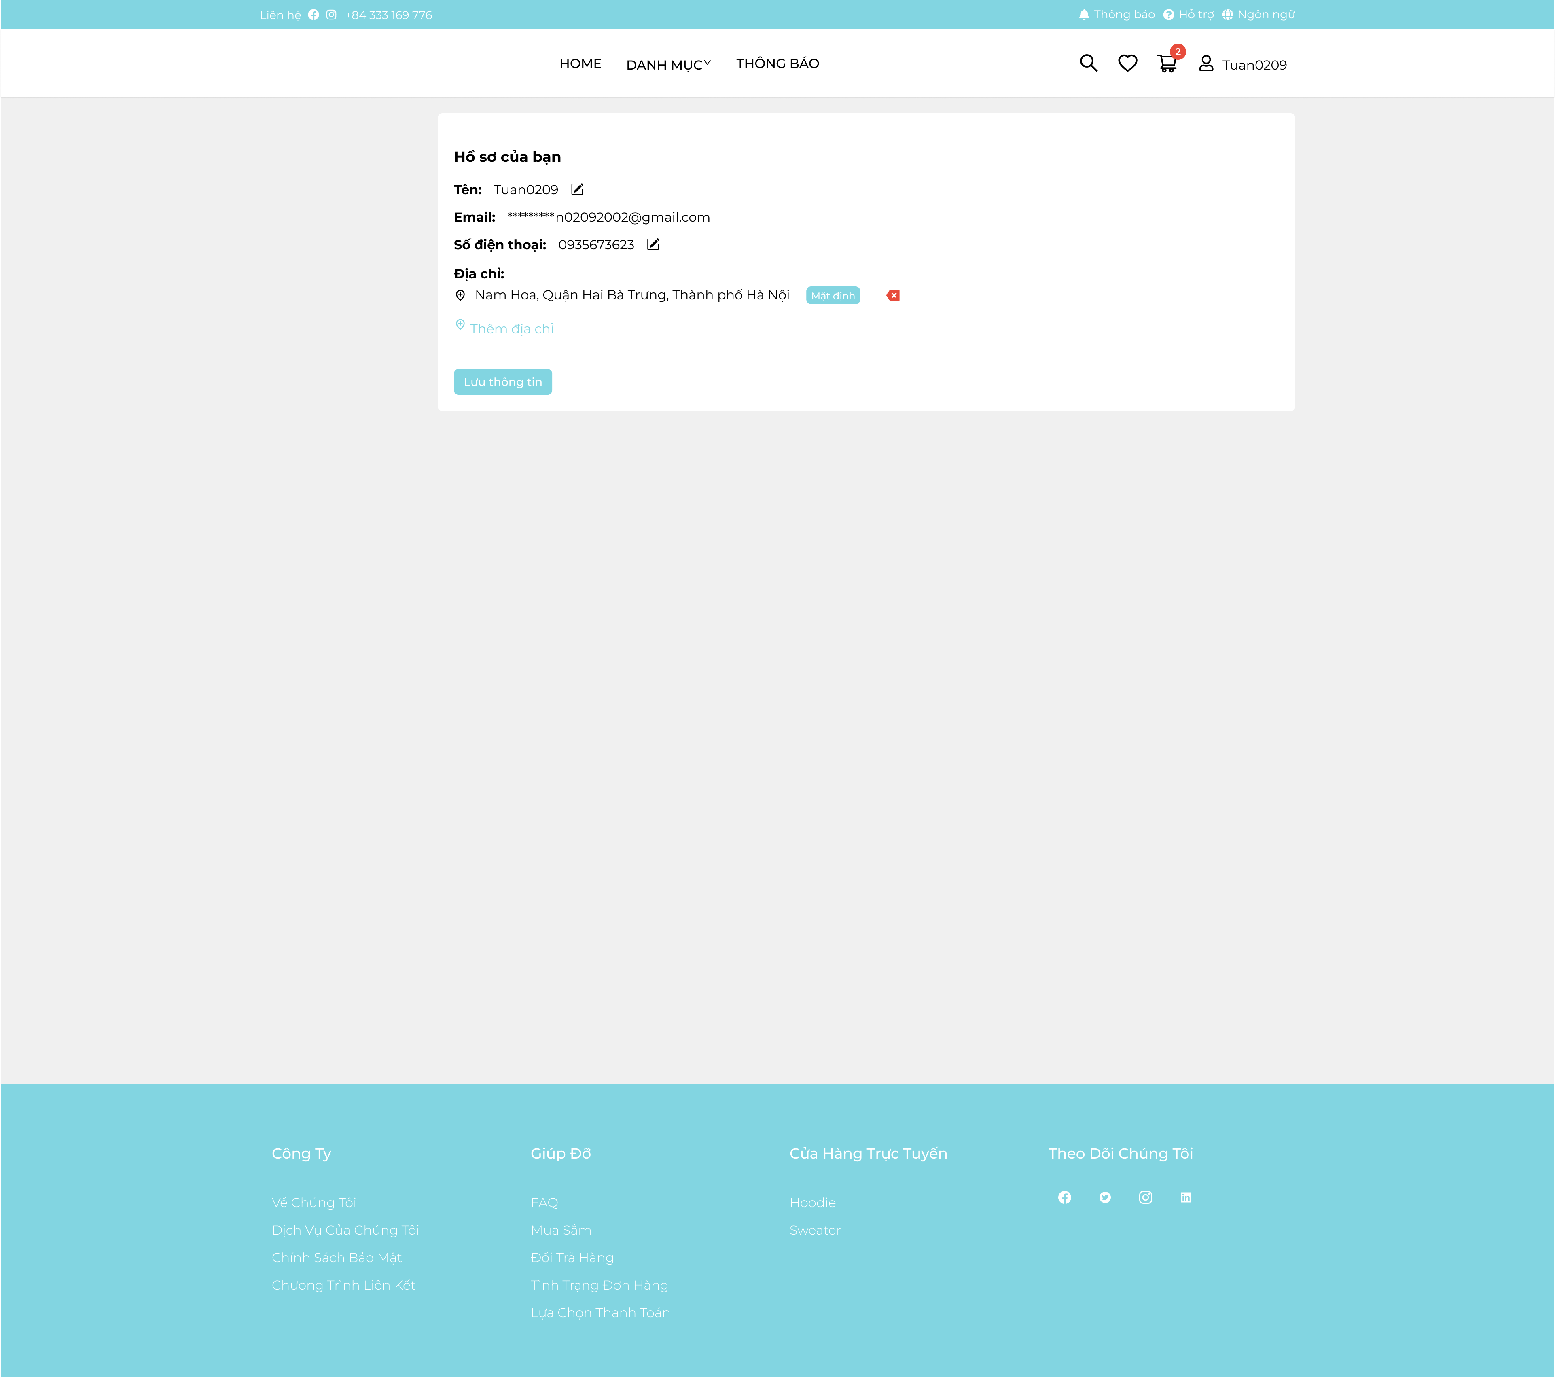

Hình 59: Thiết kế giao diện thông tin cá nhân

### 3.6.5 Mua sắm

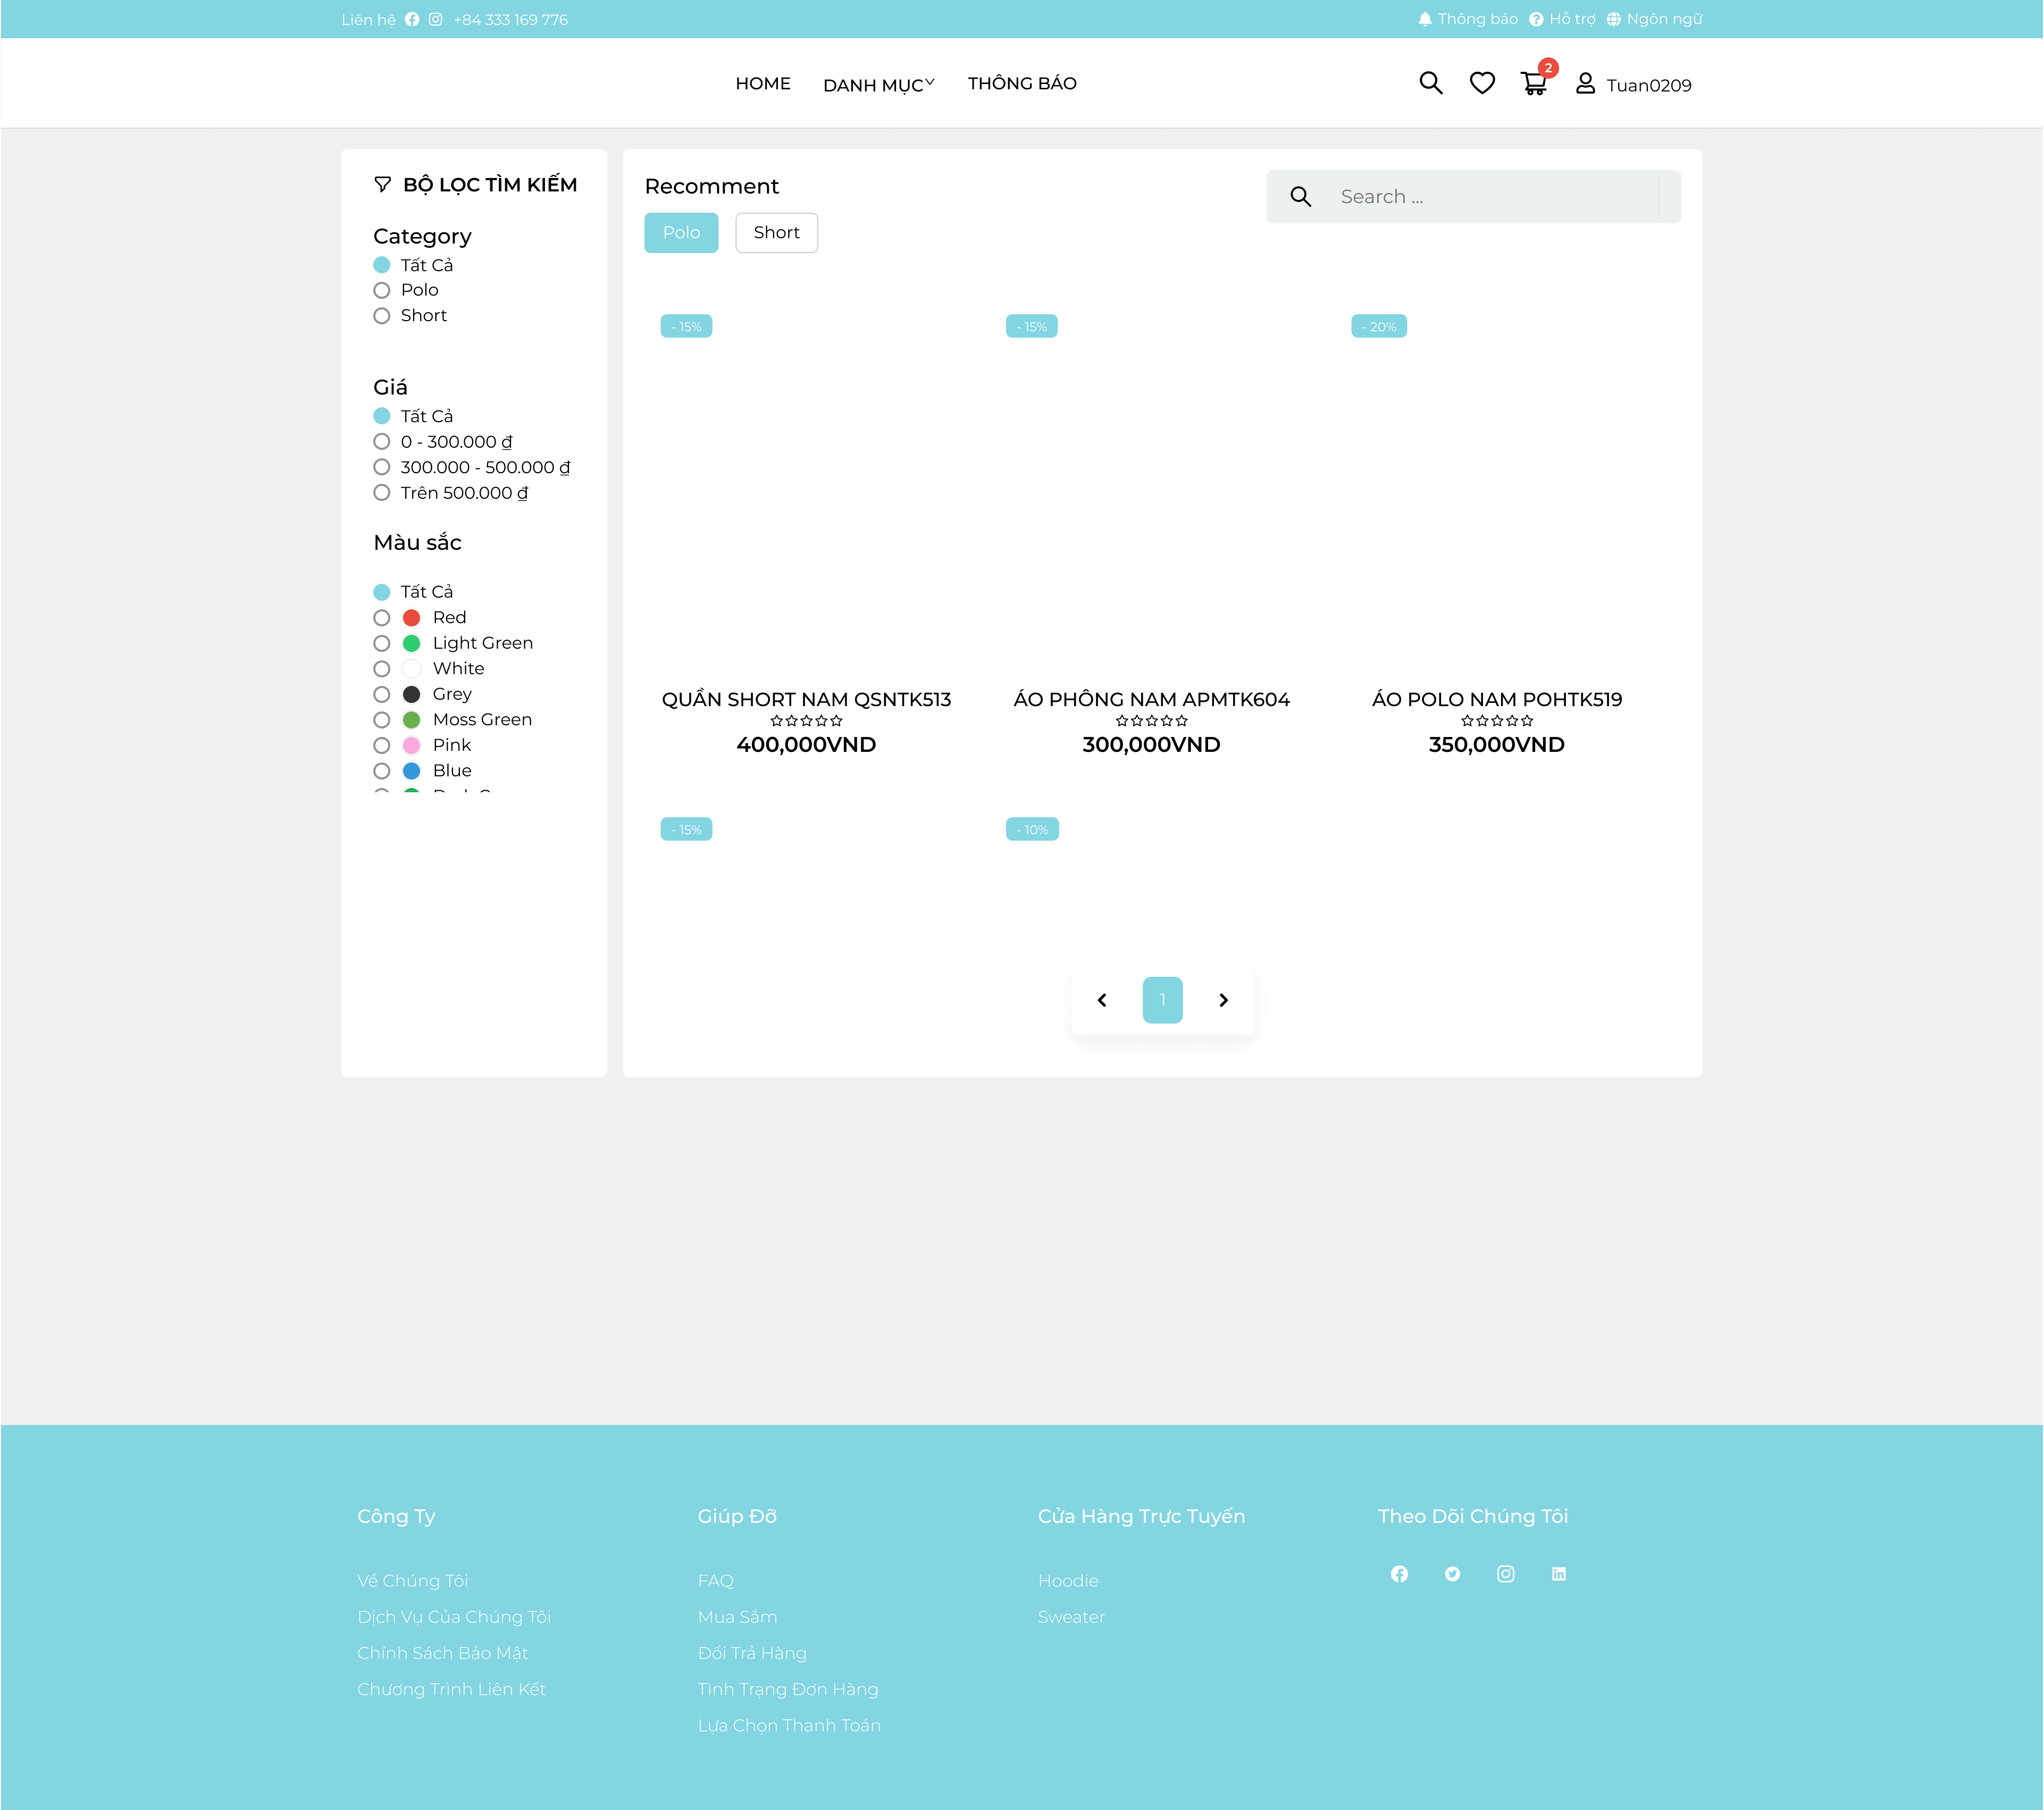

Hình 60: Thiết kế giao diện mua sắm

### 3.6.6 Chi tiết sản phẩm

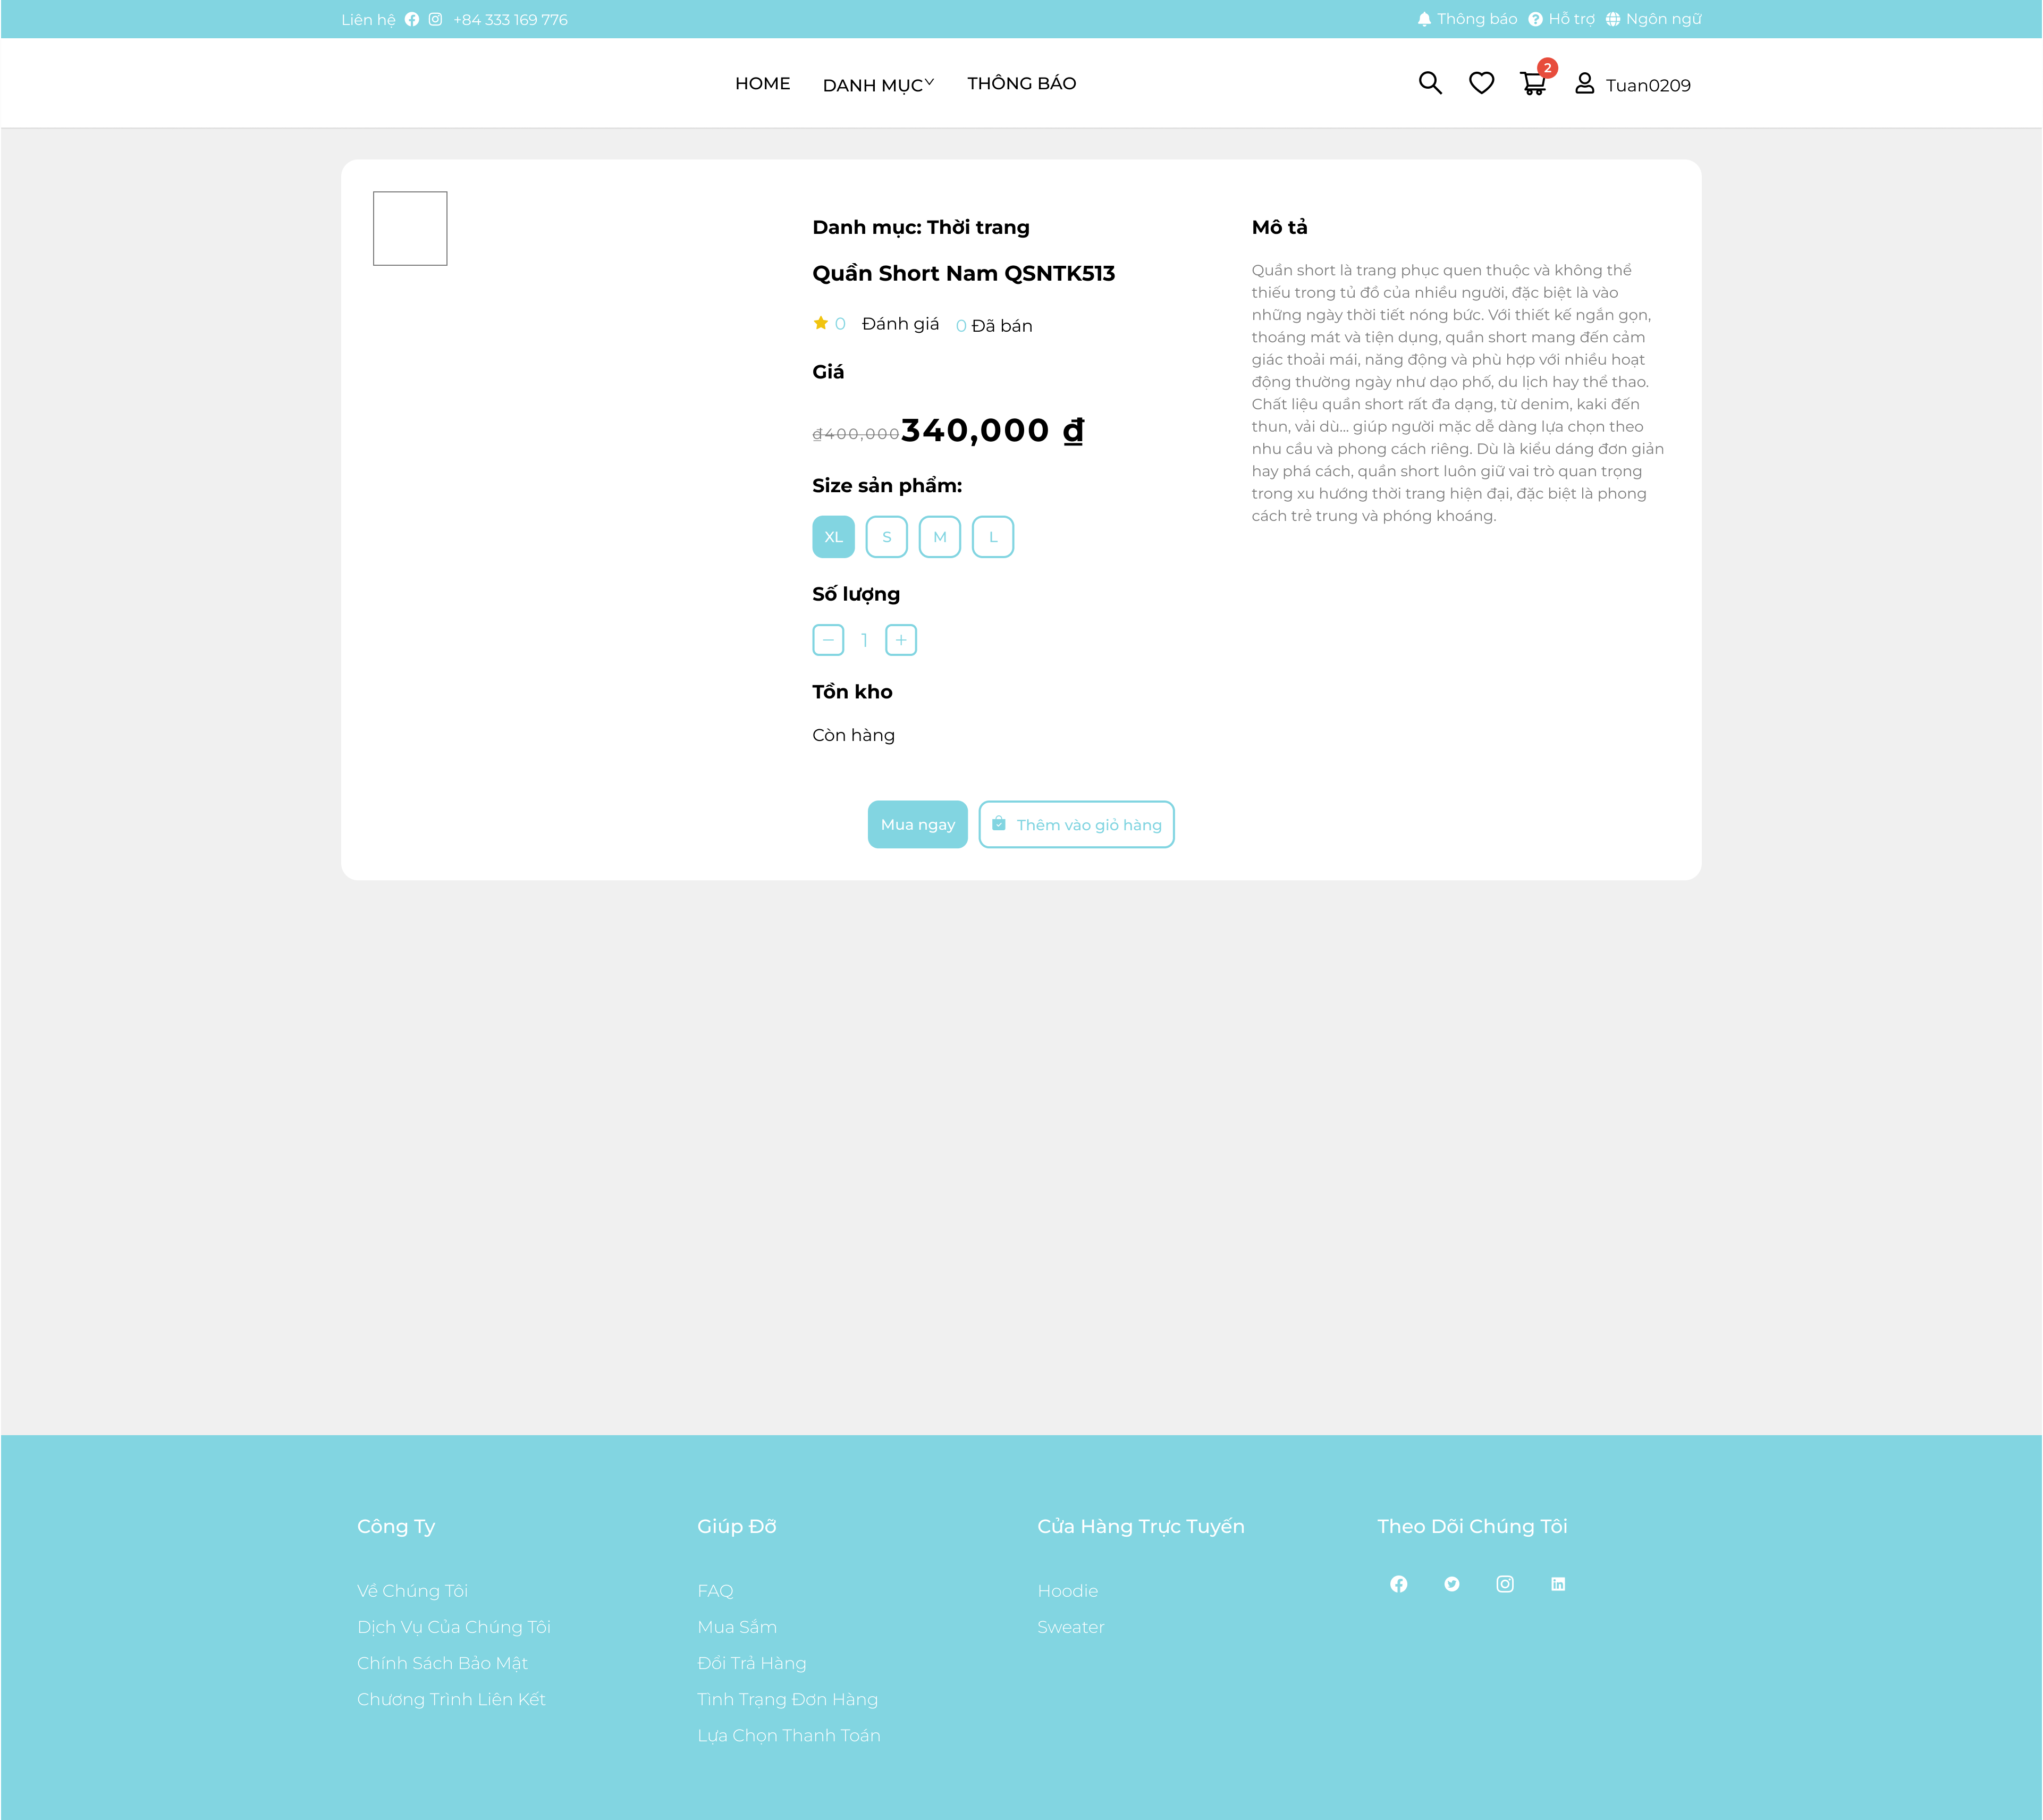

Hình 61: Thiết kế giao diện xem chi tiết sản phẩm

### 3.6.7 Giỏ hàng

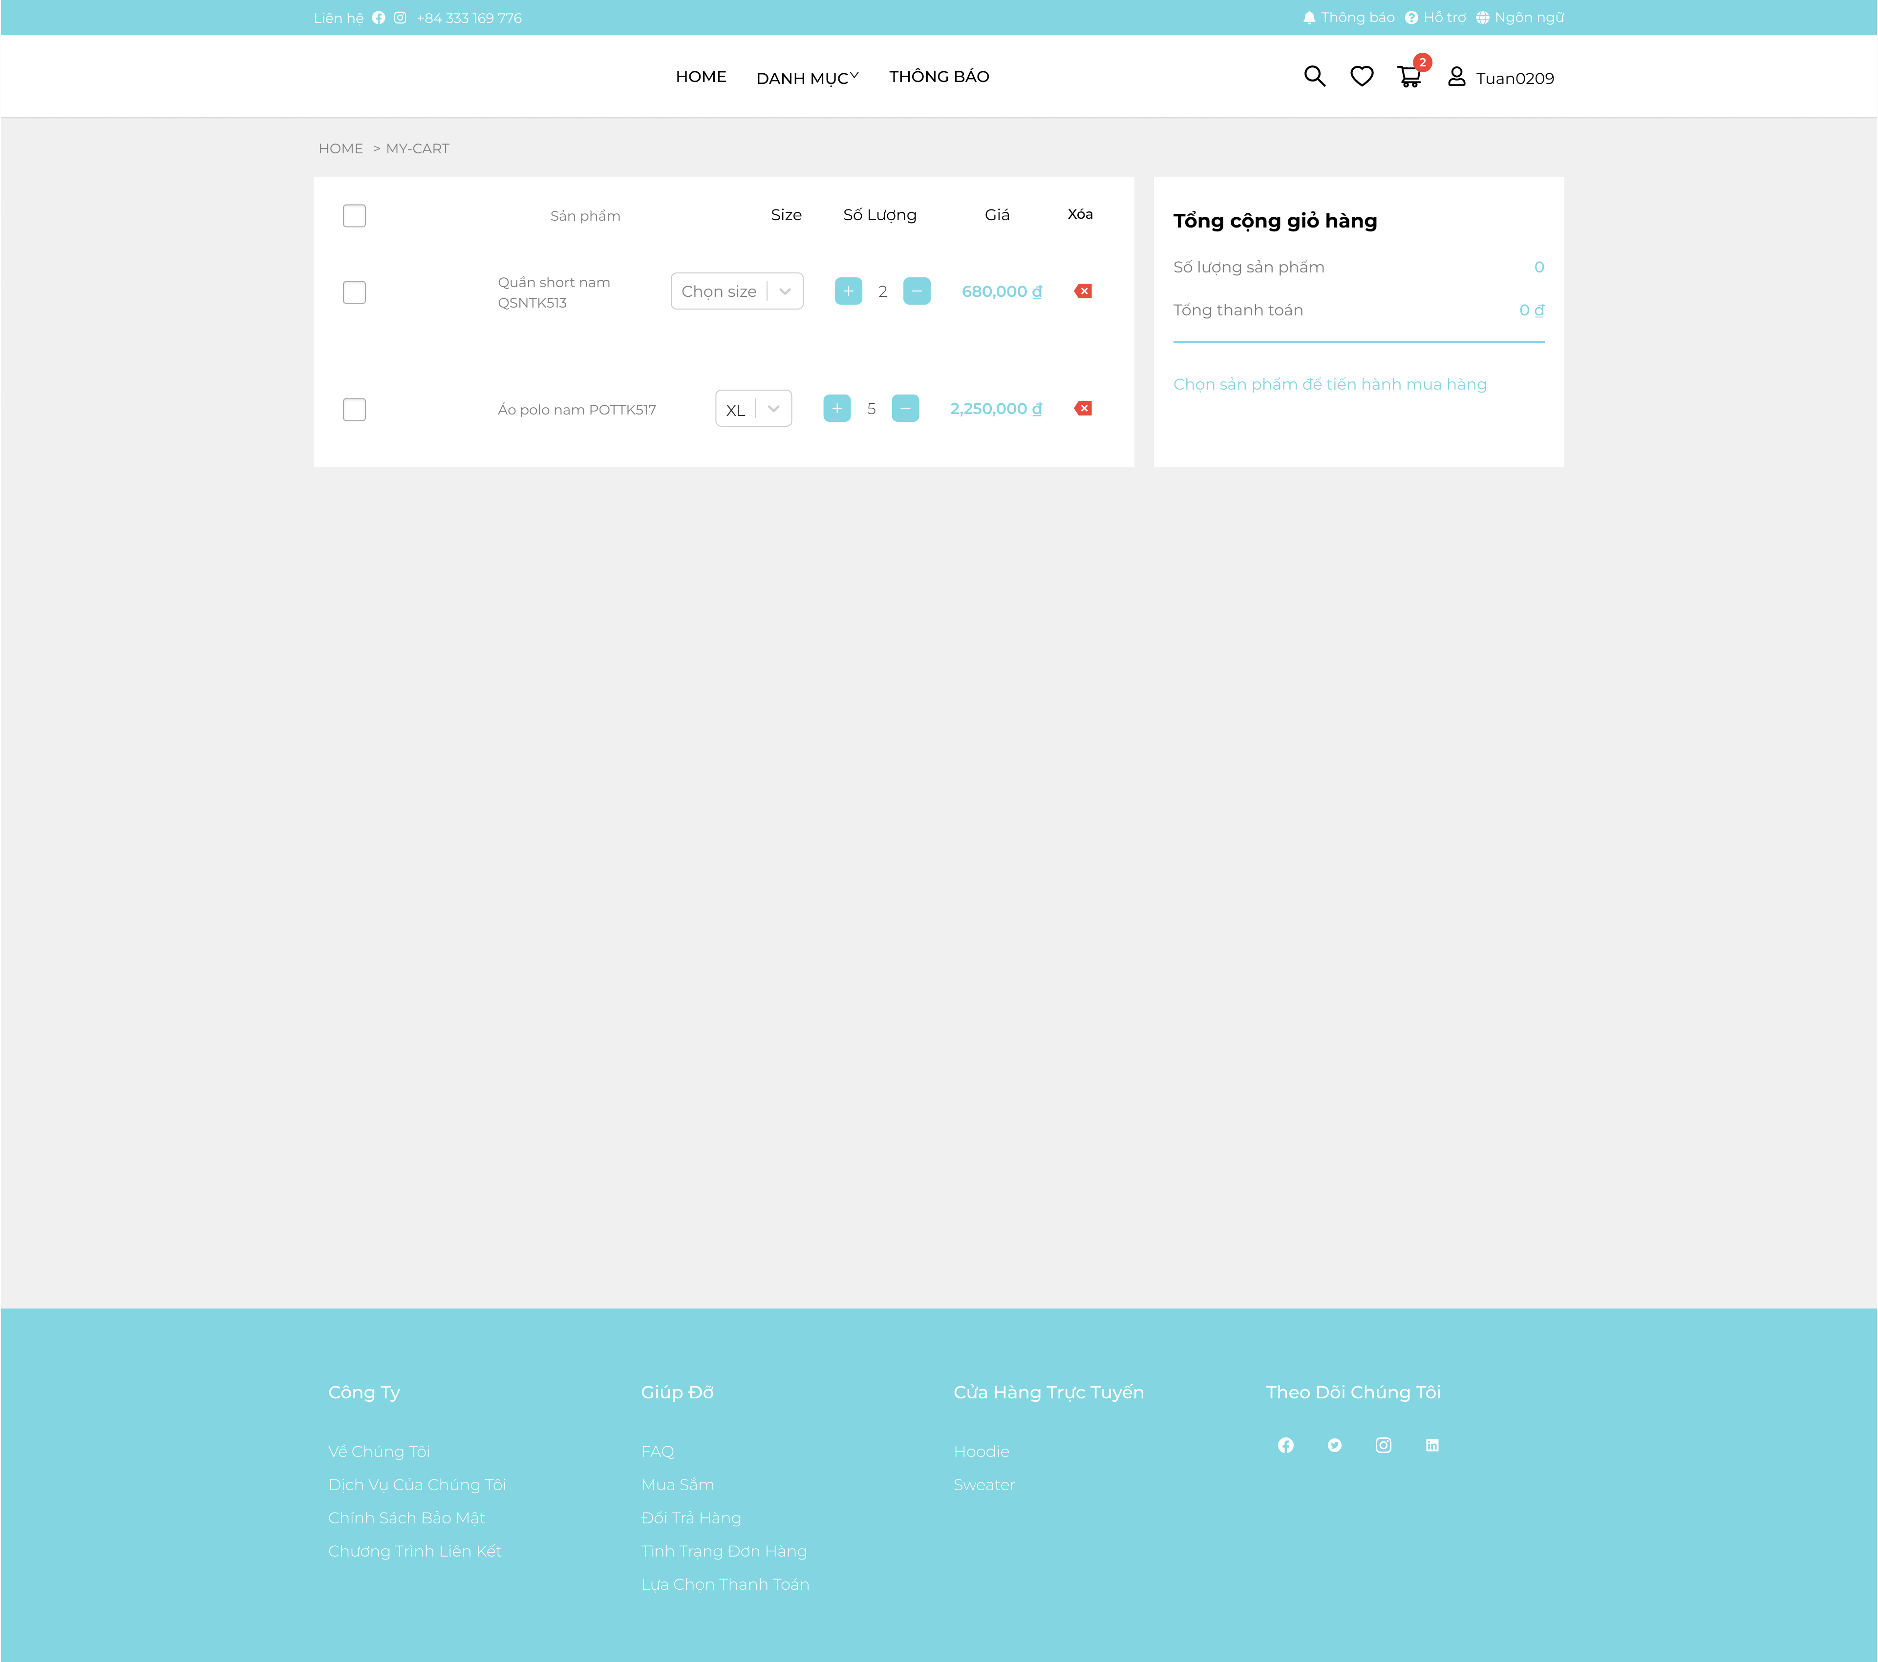

Hình 62: Thiết kế giao diện giỏ hàng

### 3.6.8 Đặt hàng

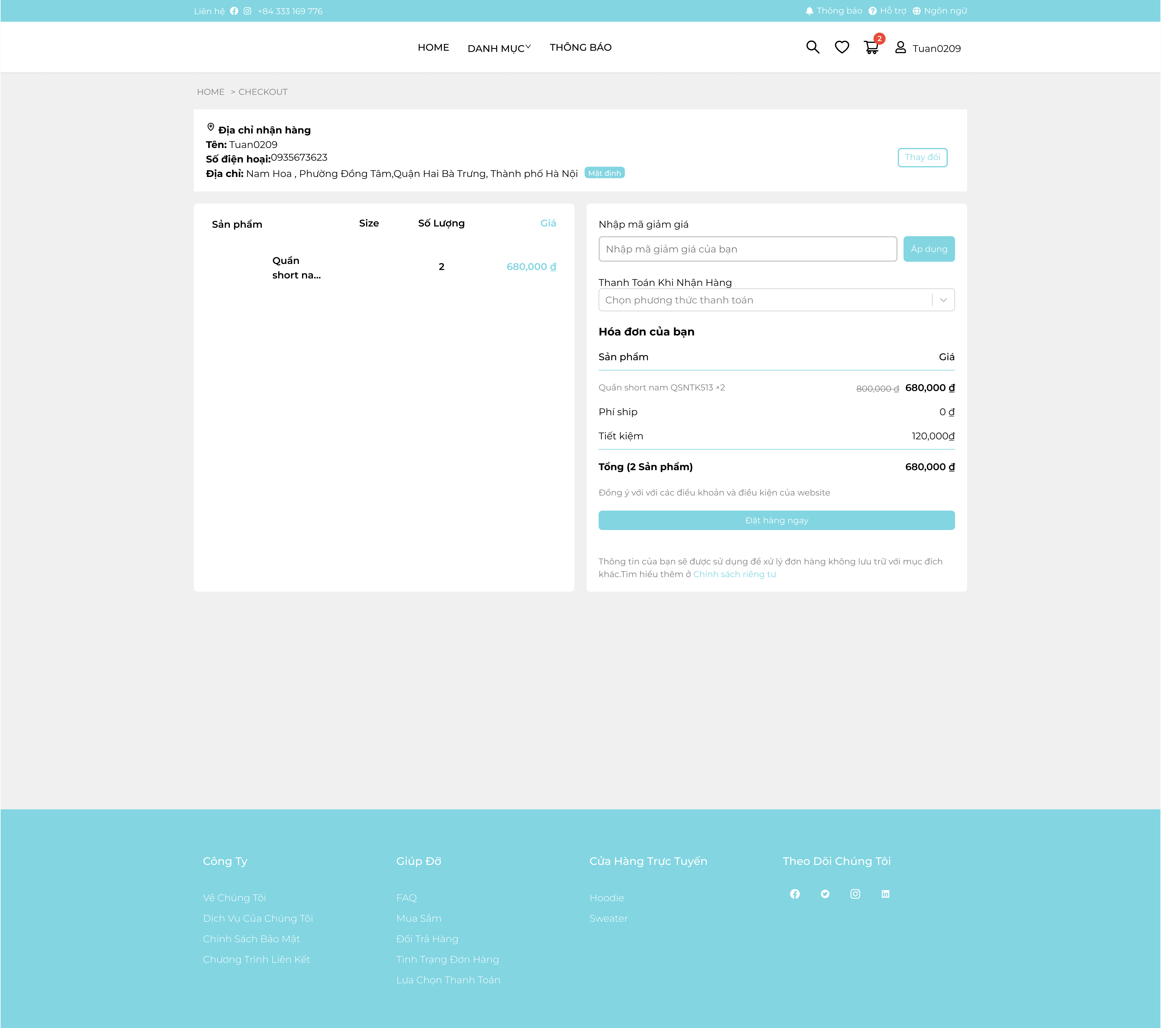

Hình 63: Thiết kế giao diện đặt hàng

### 3.6.9 Đặt hàng thành công

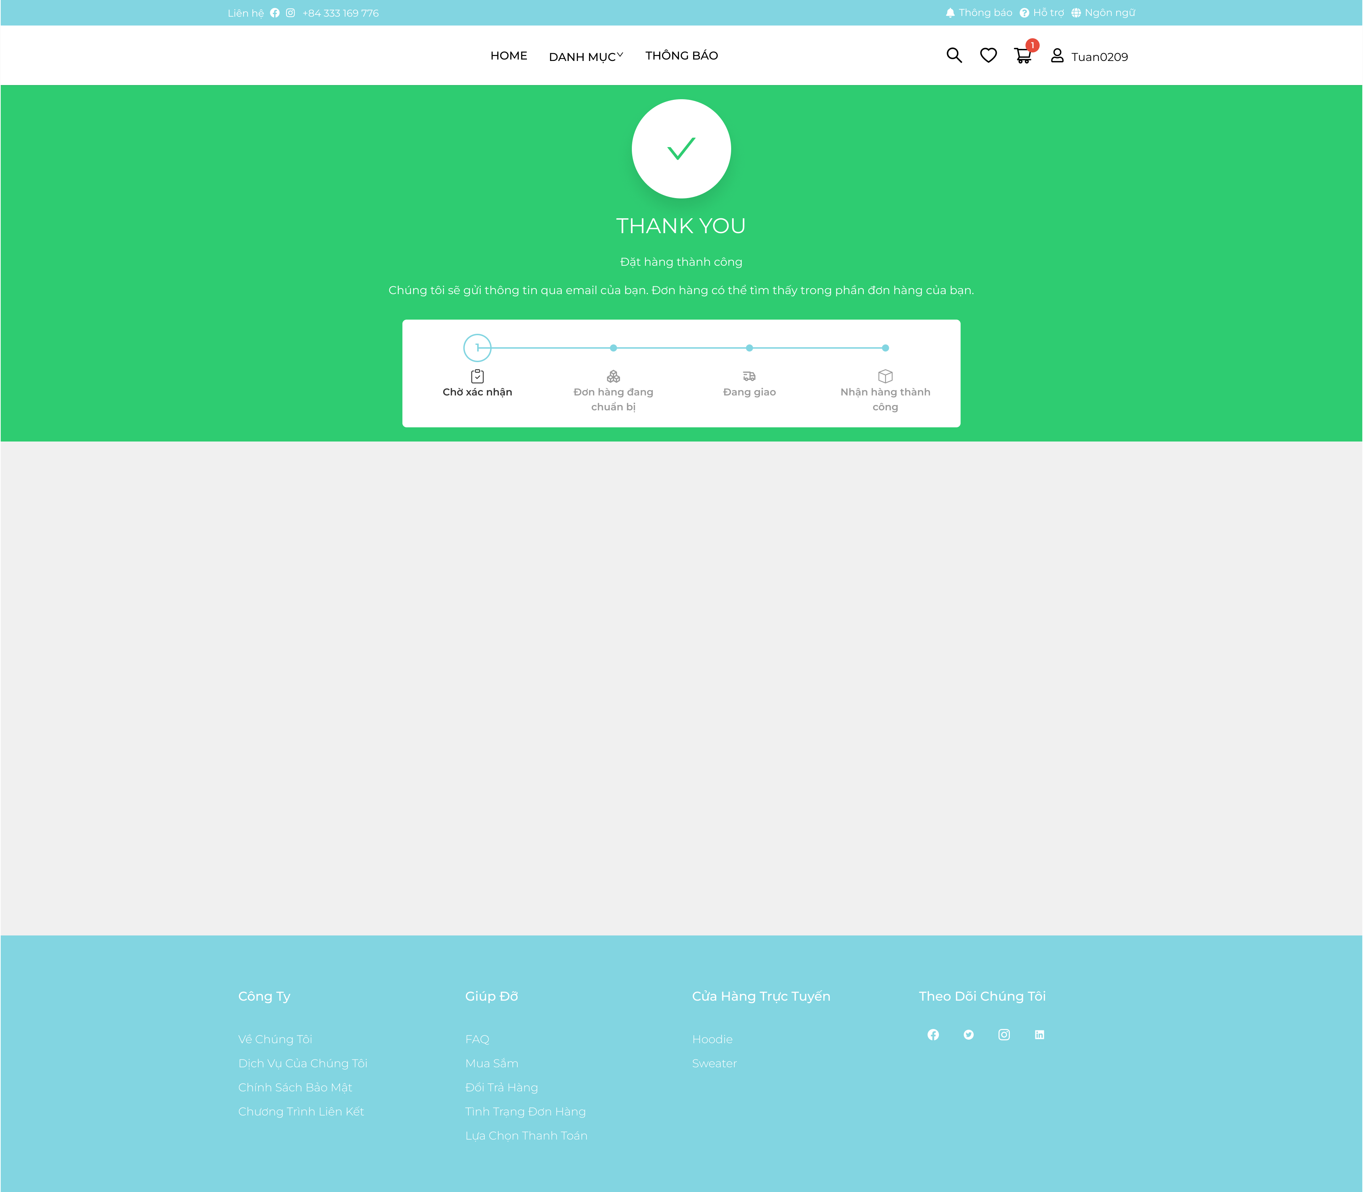

Hình 64: Thiết kế giao diện đặt hàng thành công

### 3.6.10 Lịch sử đơn hàng

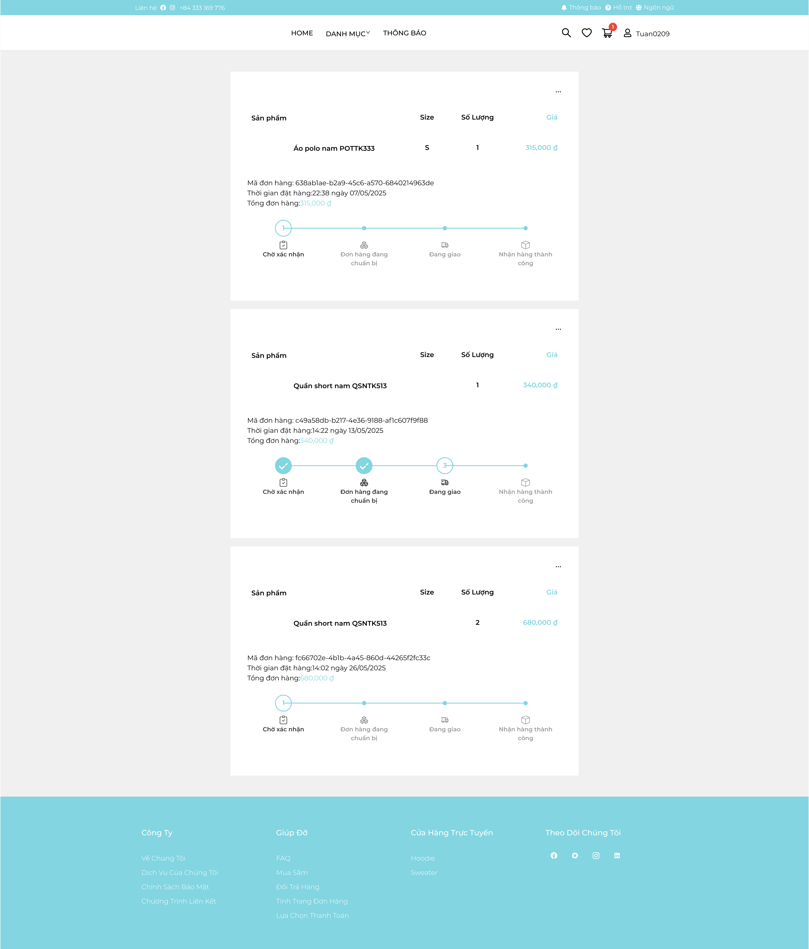

Hình 65: Thiết kế giao diện lịch sử đơn hàng

### 3.6.11 Đăng nhập (Admin)

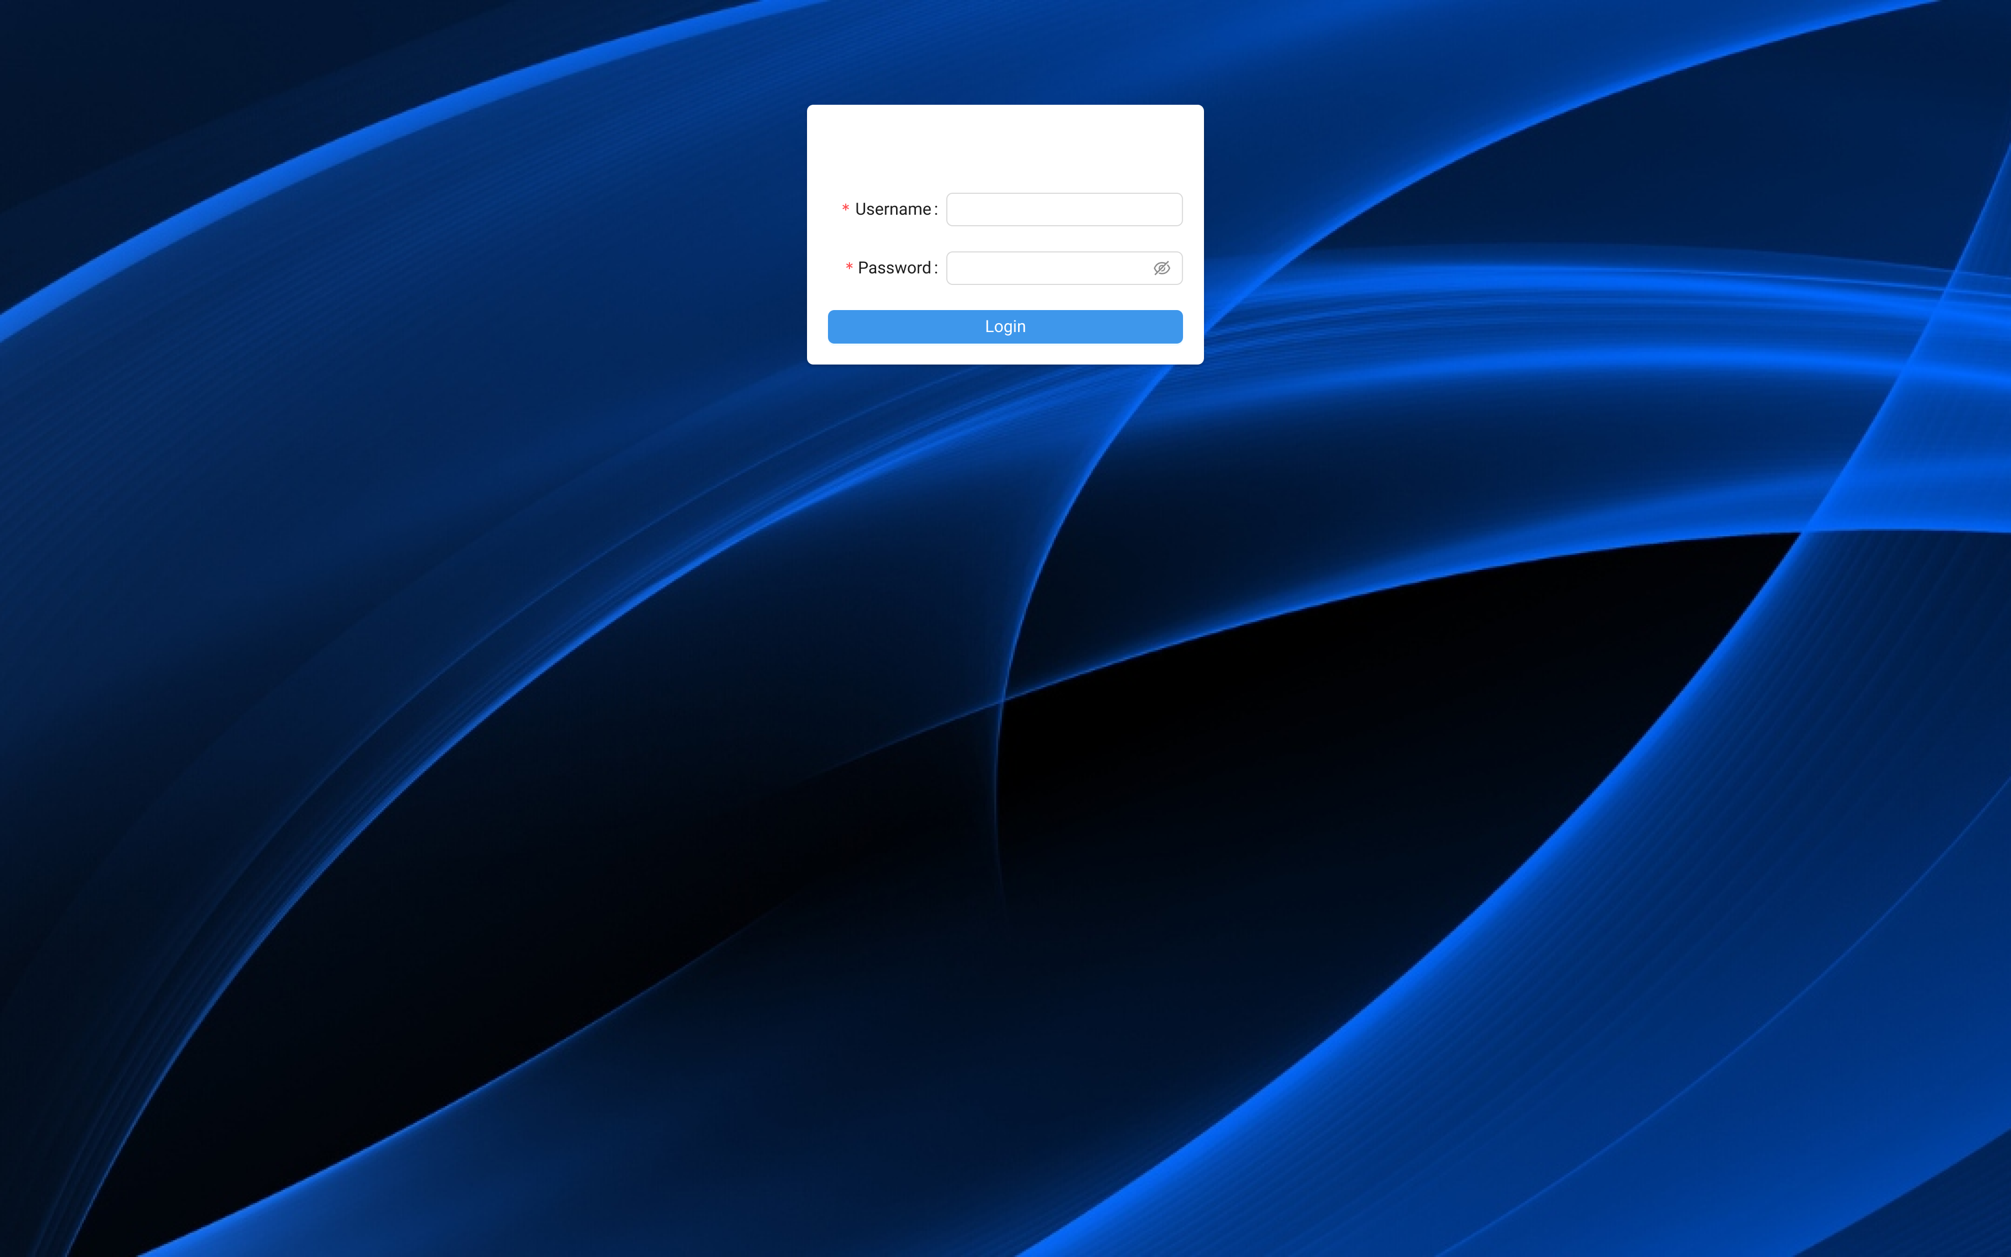

Hình 66: Thiết kế giao diện đăng nhập (admin)

### 3.6.12 Dashboard (Admin)

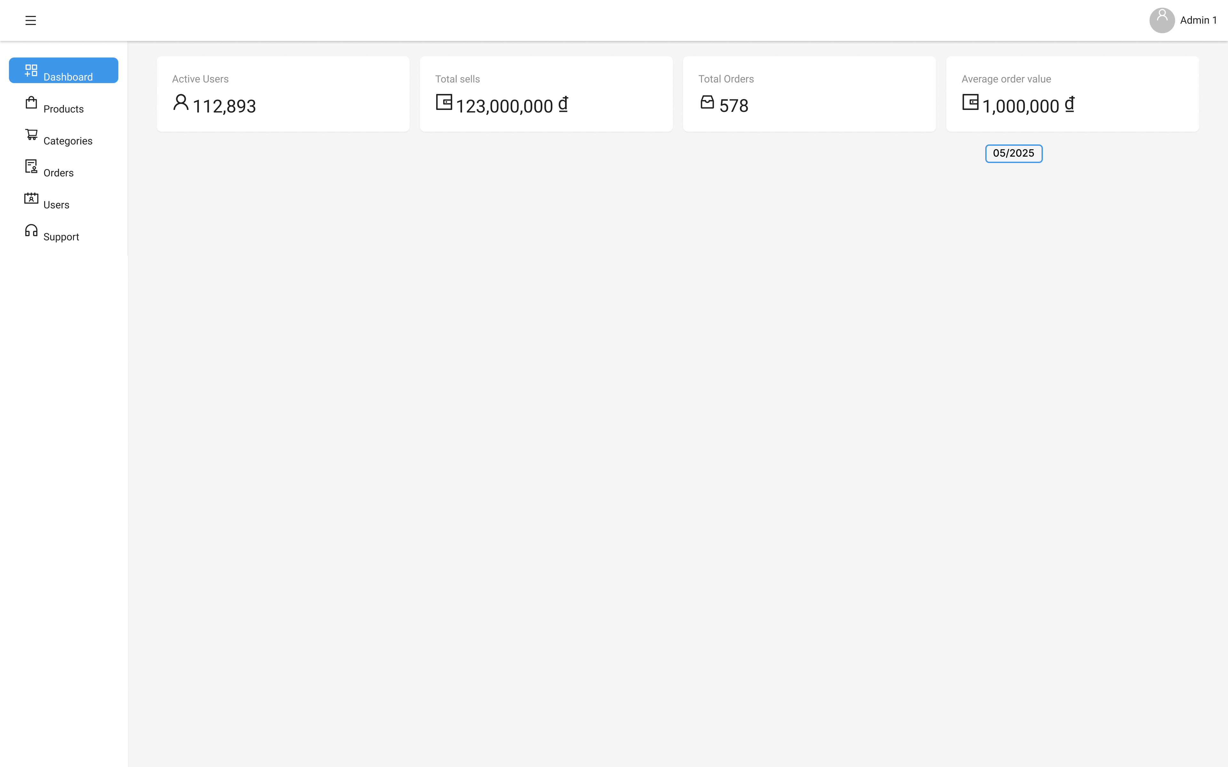

Hình 67: Thiết kế giao diện dashboard (admin)

### 3.6.13 Quản lý sản phẩm (Admin)

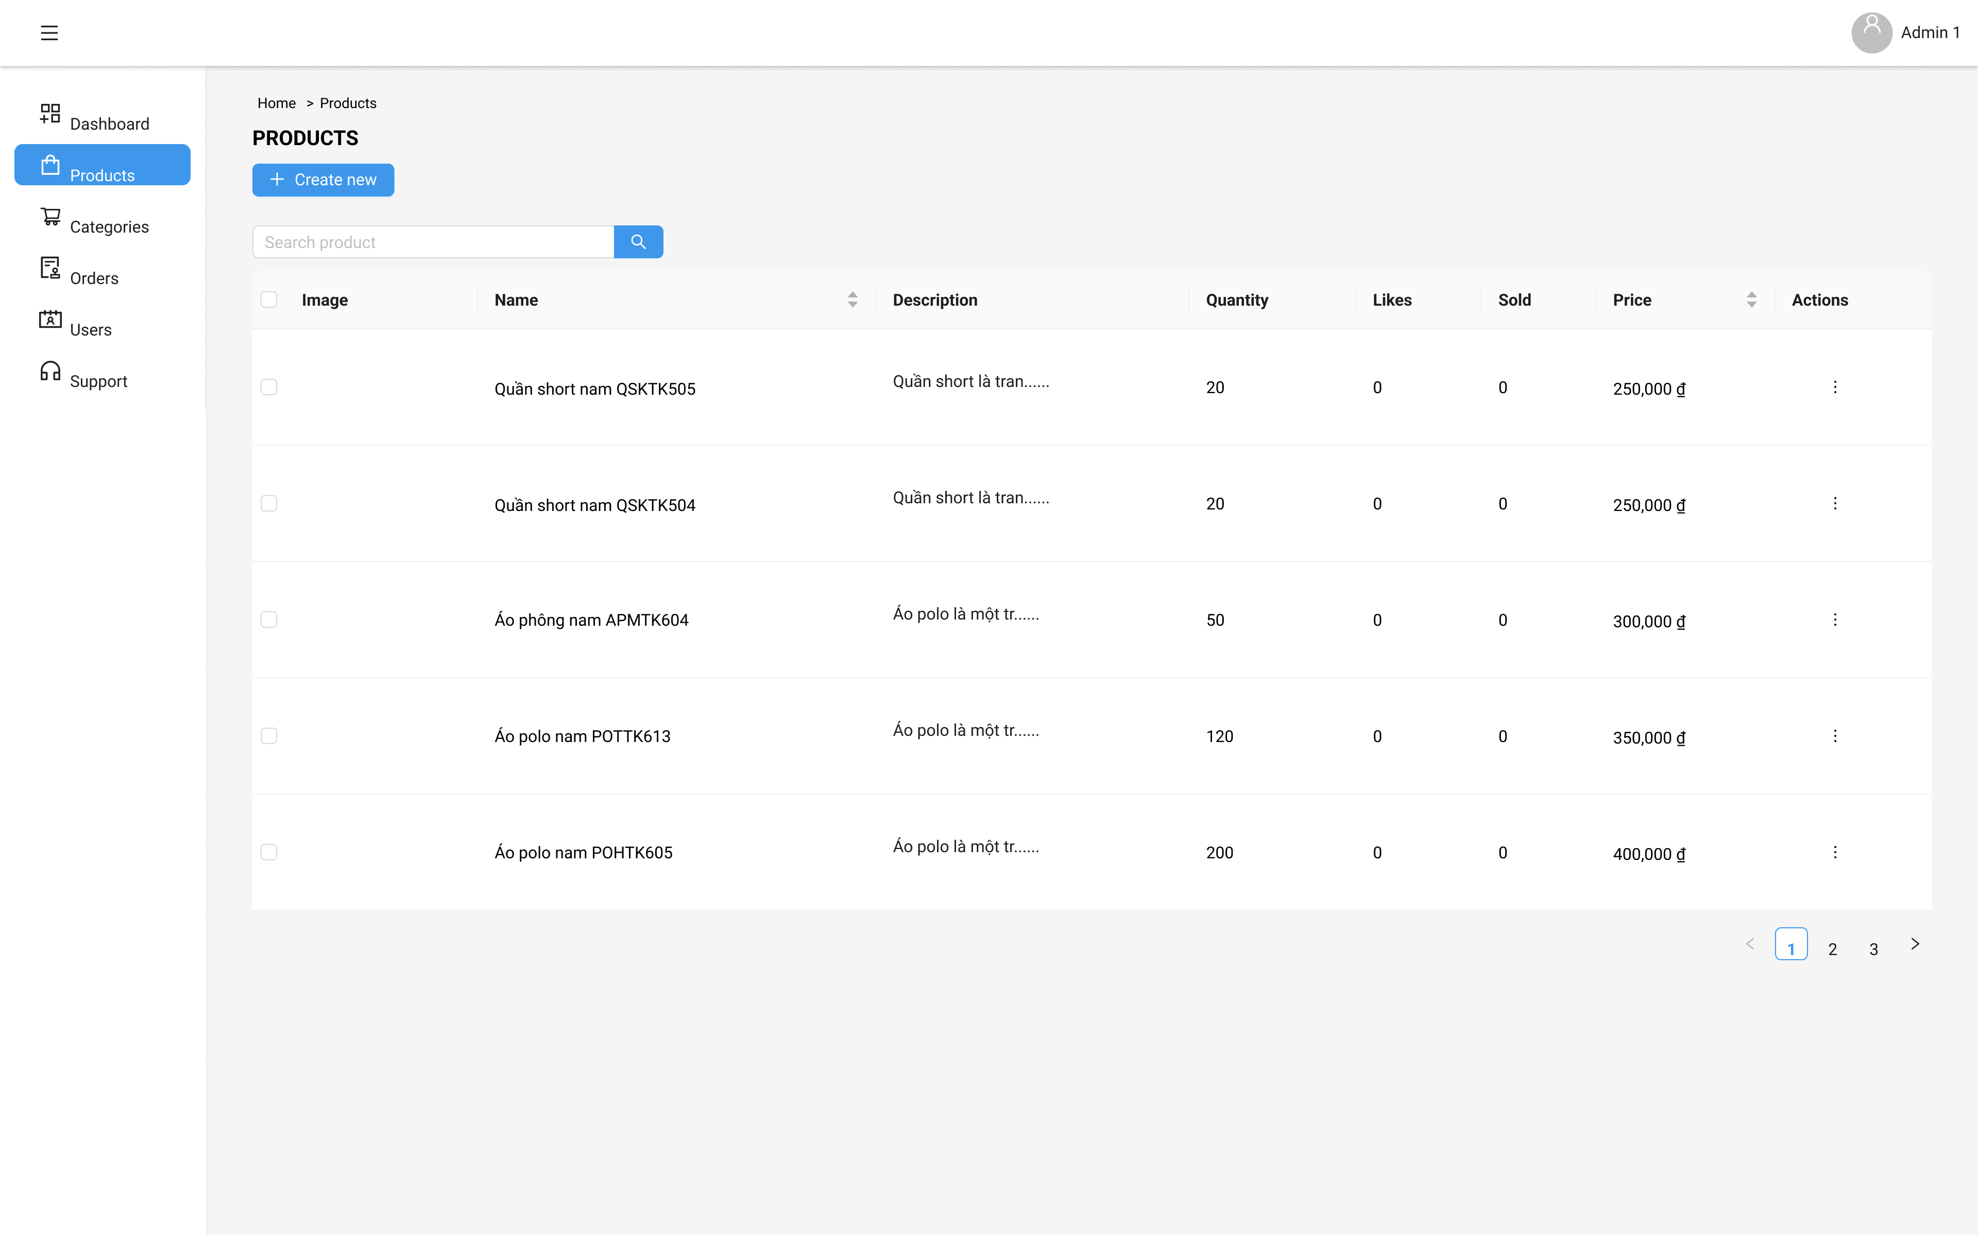

Hình 68: Thiết kế giao diện quản lý sản phẩm (admin)

### 3.6.14 Thêm sản phẩm mới (Admin)

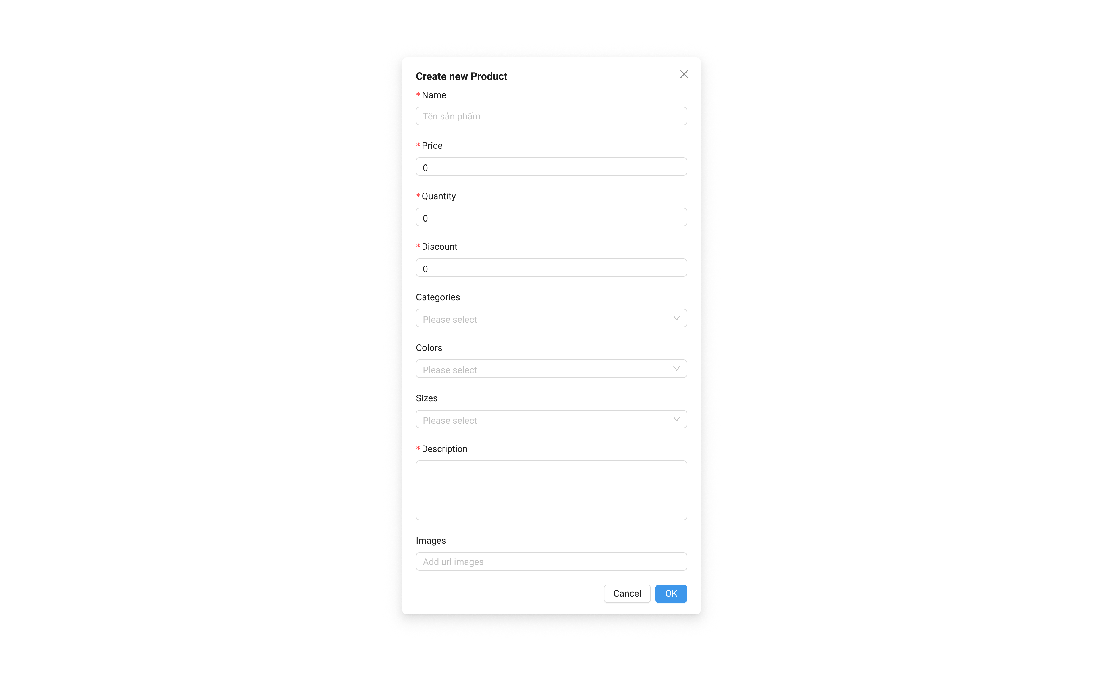

Hình 69: Thiết kế giao diện thêm sản phẩm mới (admin)

### 3.6.15 Quản lý danh mục (Admin)

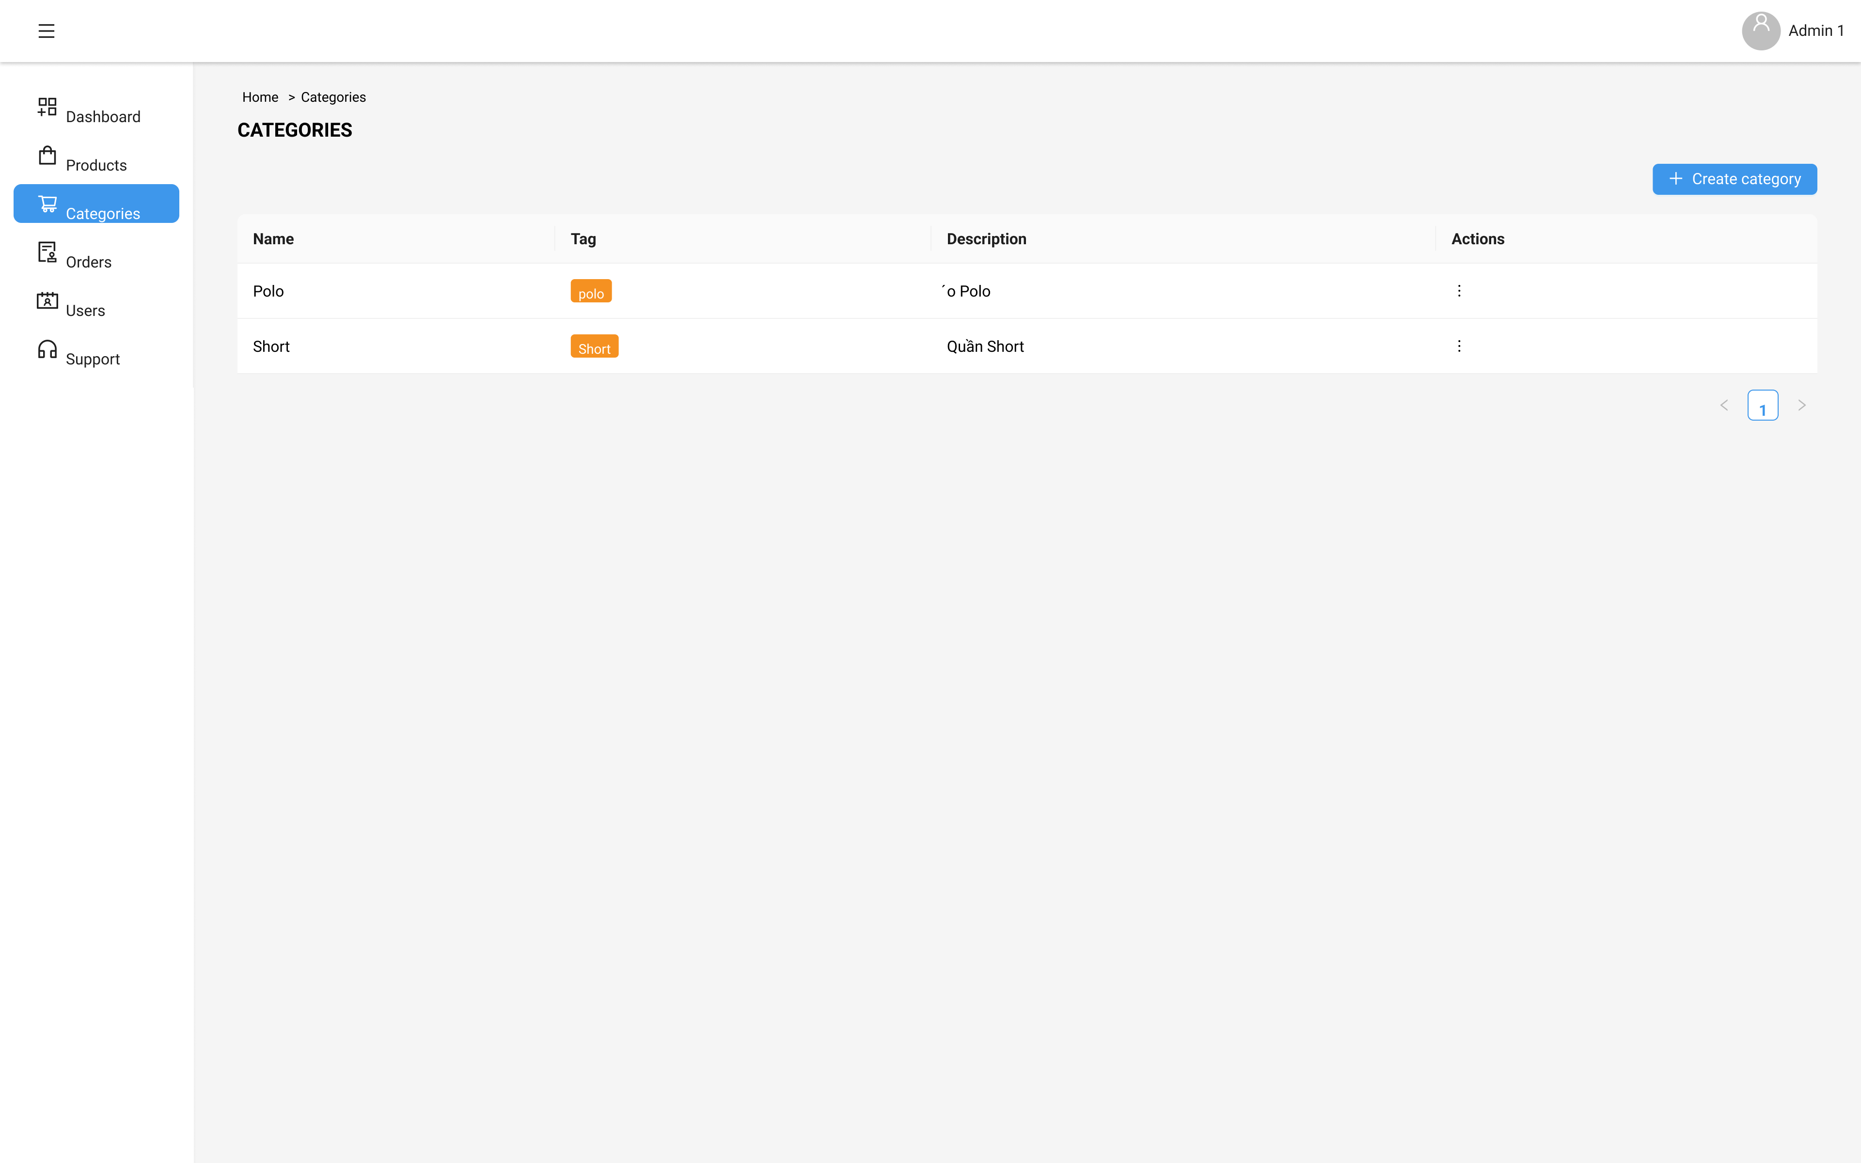

Hình 70: Thiết kế giao diện quản lý danh mục (admin)

### 3.6.16 Thêm danh mục (Admin)

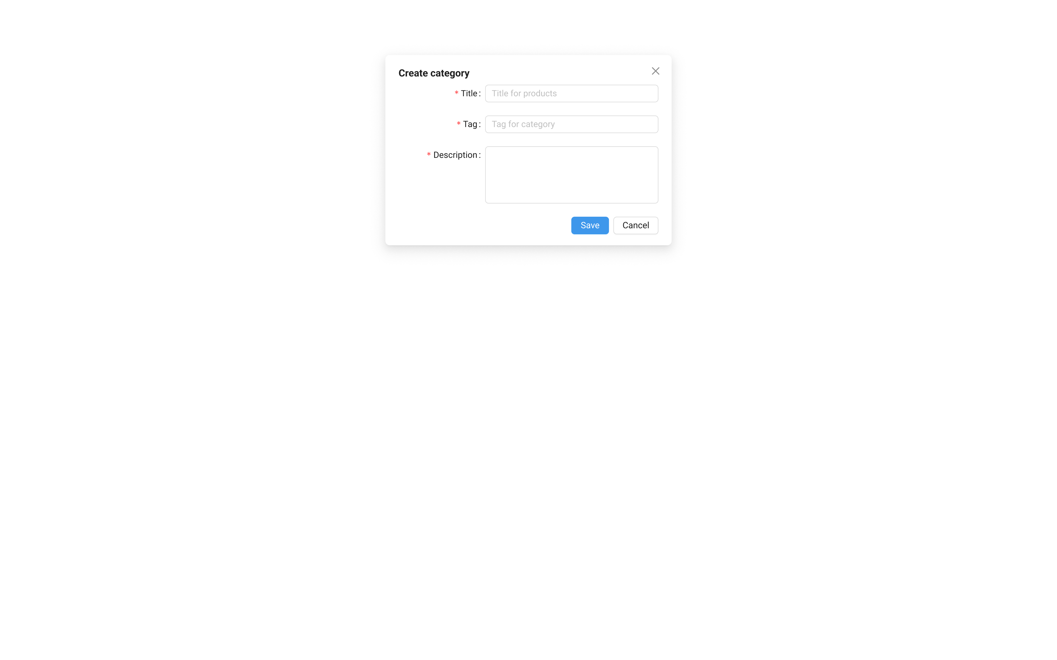

Hình 71: Thiết kế giao diện thêm danh mục (admin)

### 3.6.17 Quản lý đơn đặt hàng (Admin)

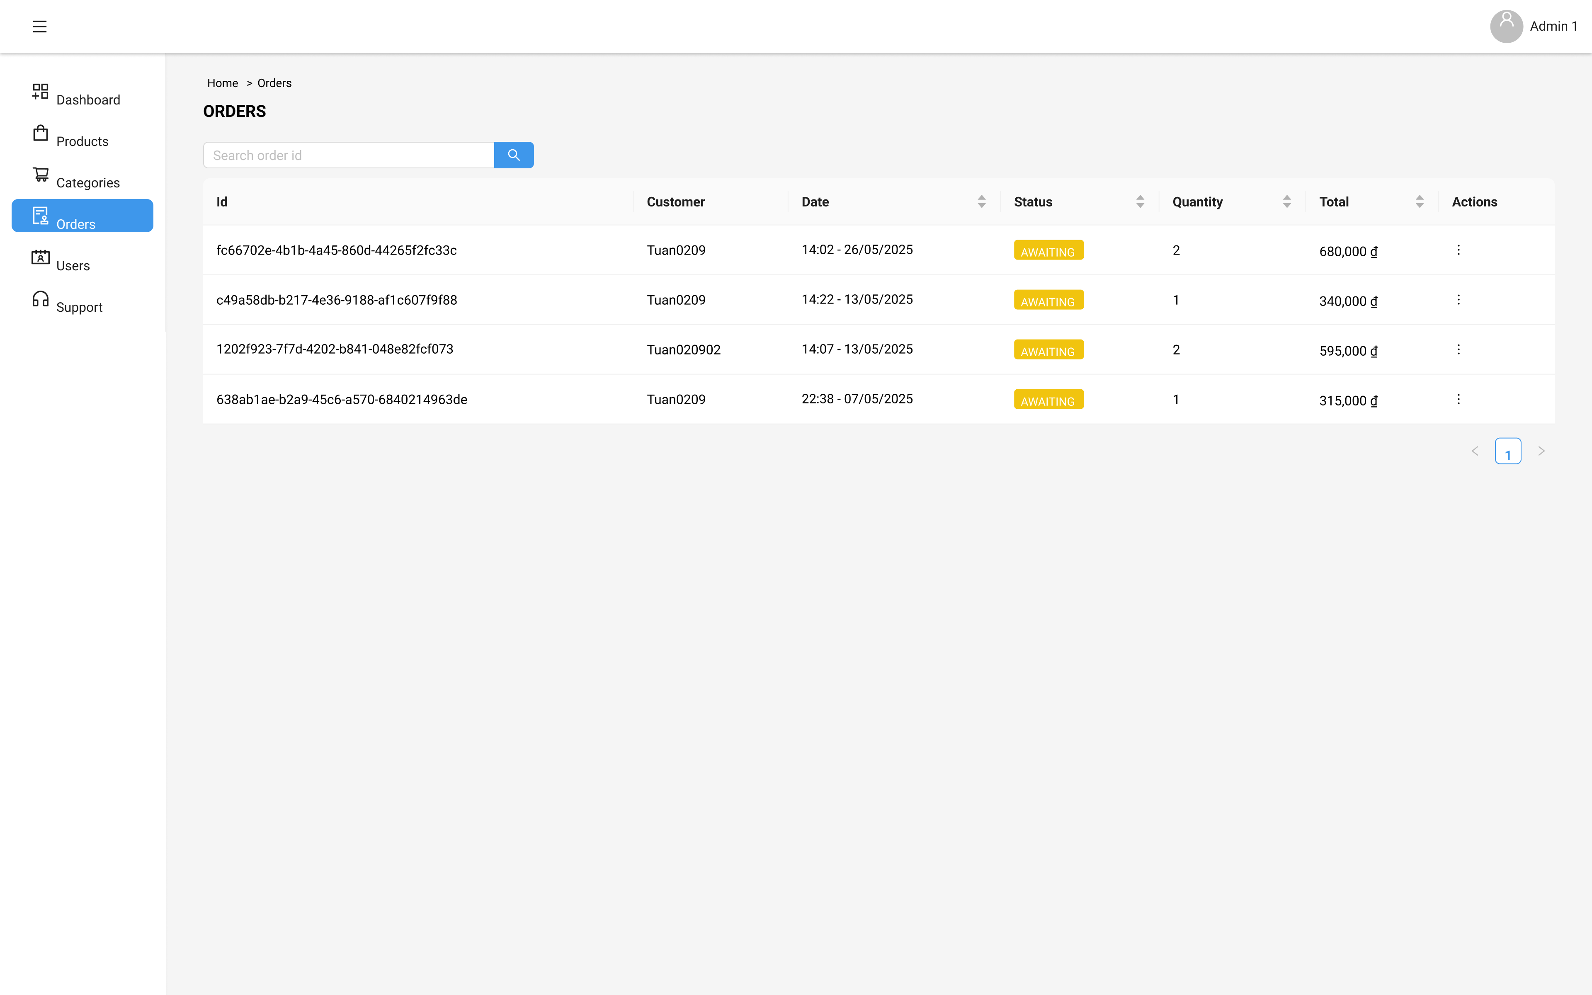

Hình 72: Thiết kế giao diện quản lý đơn đặt hàng (admin)

### 3.6.18 Trạng thái đơn hàng (Admin)

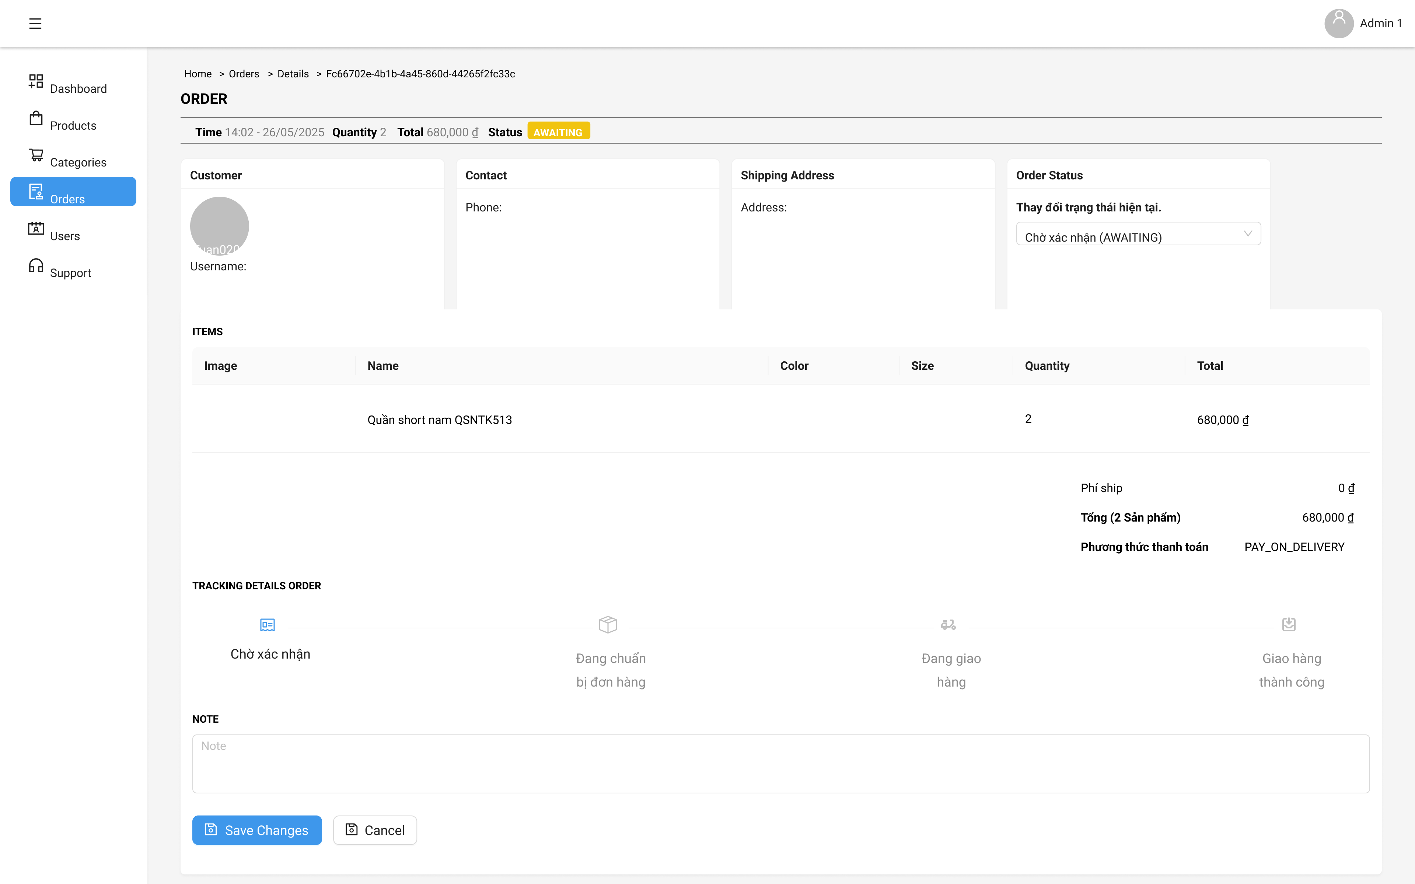

Hình 73: Thiết kế giao diện quản lý trạng thái đơn hàng (admin)

### 3.6.19 Quản lý người dùng (Admin)

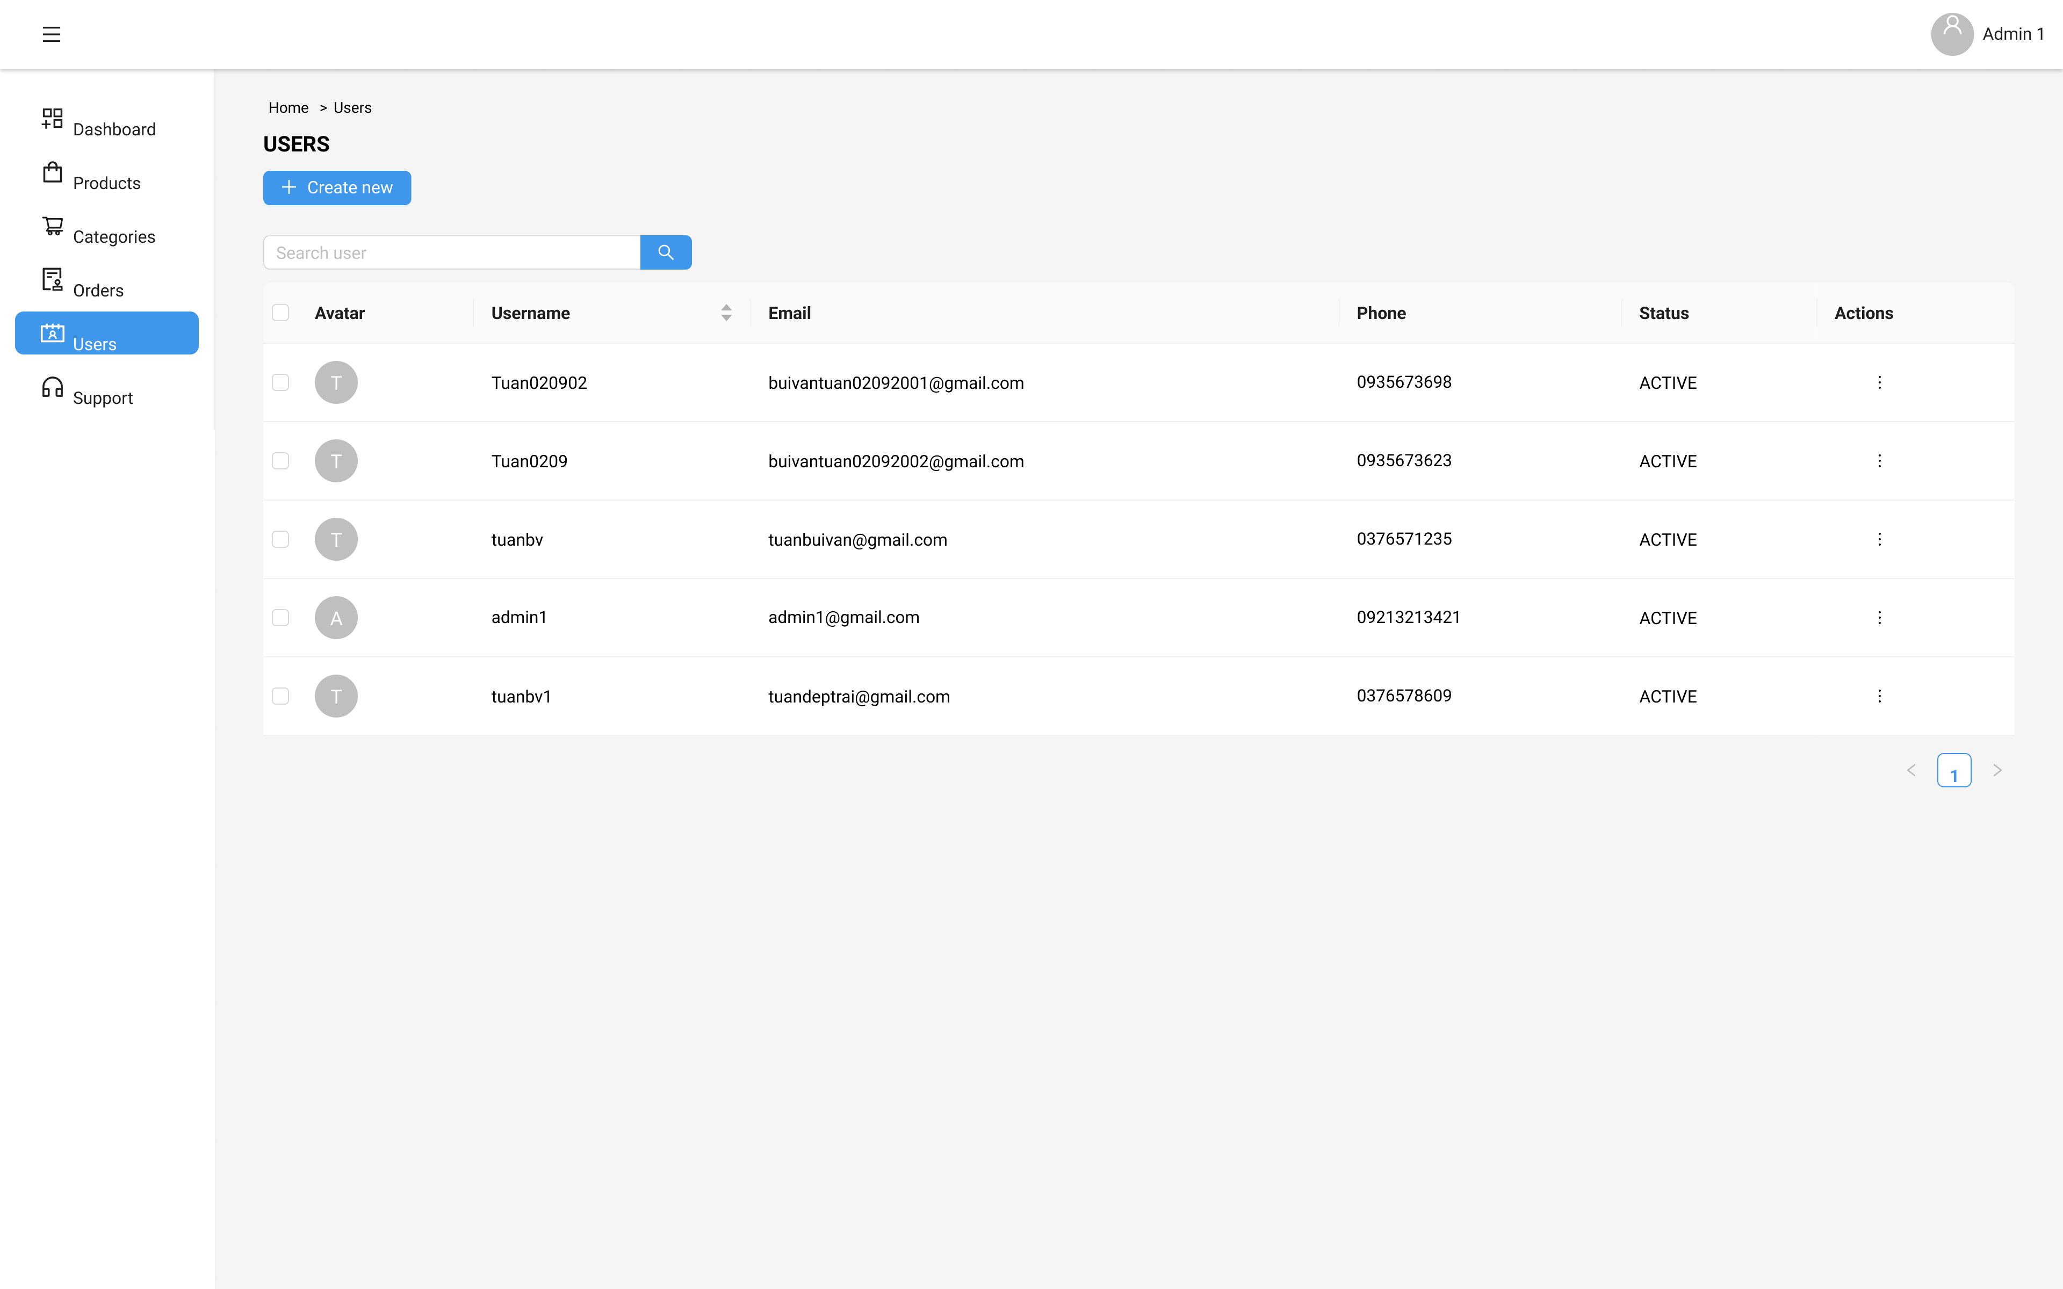

*Hình* 74*:* Thiết kế giao diện quản lý người dùng (admin)

### 3.6.20 Sửa thông tin người dùng (Admin)

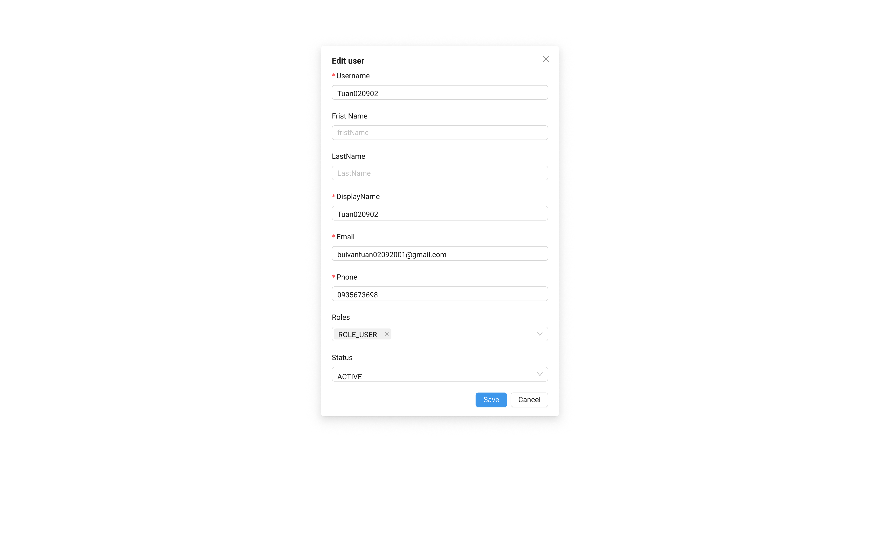

Hình 75: Thiết kế giao diện sửa thông tin người dùng (admin)

**Xem chi tiết tại :**

**https://www.figma.com/design/PVGelqag0wJ6Q1eBRKMmGL/Untitled?node-id=0-1&m=dev&t=7GE0dsnKf7T0EbhY-1**

# CHƯƠNG 3: CÀI ĐẶT VÀ TRIỂN KHAI HỆ THỐNG

## 4.1 Môi trường triển khai

### 4.1.1. Môi trường phần cứng

Hệ thống được phát triển và kiểm thử trong môi trường máy tính cá nhân (local)

Kết nối mạng: Internet ổn định (phục vụ cho việc truy cập API, tải package, tài liệu...)

### 4.1.2. Môi trường phần mềm

a. Frontend (Giao diện người dùng)

- Ngôn ngữ: JavaScript

- Thư viện: ReactJS

- Công cụ hỗ trợ:

+ Create Vite để tạo project

+ Axios để gọi API

+ Tailwind CSS để thiết kế giao diện

+ Trình duyệt sử dụng: Google Chrome

b. Backend (Xử lý nghiệp vụ)

* Ngôn ngữ: Java
* Framework: Spring Boot 3.2.4
* Thư viện sử dụng:

+ spring-boot-starter-web: Tạo REST API

+ spring-boot-starter-data-jpa: Tương tác cơ sở dữ liệu thông qua JPA

+ spring-boot-starter-validation: Kiểm tra dữ liệu đầu vào

+ spring-boot-devtools: Hỗ trợ reload nhanh trong quá trình phát triển

c. Cơ sở dữ liệu

* Hệ quản trị CSDL: MySQL
* Công cụ thao tác CSDL: MySQL Workbench / phpMyAdmin
* Công cụ ORM: JPA + Hibernate (tích hợp sẵn trong Spring Data JPA)

d. Cơ sở dữ liệu

|  |  |
| --- | --- |
| Thành phần | Công cụ sử dụng |
| IDE Backend | IntelliJ IDEA |
| IDE Frontend | Visual Studio Code |
| Kiểm thử API | Swagger UI |
| Quản lý mã nguồn | Git + GitHub |
| Kiểm thử trình duyệt | Google Chrome |
| Máy chủ CSDL cục bộ | XAMPP (MySQL) |
| Thiết kế & quản lý CSDL | MySQL Workbench |
| Quản lý dự án / công việc | Jira (lập kế hoạch sprint, task,...) |

## 4.2. Cài đặt hệ thống

* **Cài đặt môi trường phát triển**

a. Cài đặt phần mềm cần thiết:

* Java Development Kit (JDK): Phiên bản 17 hoặc mới hơn.
* Node.js và npm: Dùng để chạy và quản lý frontend React.
* MySQL Server: Phiên bản 8.x để lưu trữ dữ liệu.
* IDE cho backend: IntelliJ IDEA, Spring Tool Suite.
* IDE cho frontend: Visual Studio Code.
* Trình duyệt: Google Chrome để kiểm thử giao diện.
* Swagger UI: Dùng kiểm thử API backend.

b. Cài đặt các công cụ hỗ trợ:

* Git: Quản lý mã nguồn.
* MySQL Workbench: Quản lý cơ sở dữ liệu.

### 4.2.1 Yêu cầu hệ thống

* Yêu cầu phần cứng (môi trường cài đặt cục bộ)
* CPU: Tối thiểu Intel Core i3 hoặc tương đương trở lên
* RAM: Tối thiểu 8GB (khuyến nghị 16GB nếu chạy đồng thời backend, frontend, và database)
* Ổ cứng: Tối thiểu 2GB dung lượng trống
* Hệ điều hành: Windows 10/11, macOS, hoặc Linux
* Yêu cầu phần mềm
* Java JDK: Phiên bản 17 trở lên
* Node.js và npm: Node v16 hoặc mới hơn
* MySQL Server: Phiên bản 8.x
* Maven: Dùng để build và quản lý phụ thuộc cho Spring Boot
* Backend: IntelliJ IDEA hoặc Spring Tool Suite (STS)
* Frontend: Visual Studio Code
* Trình duyệt hỗ trợ: Google Chrome (phiên bản mới nhất)
* Swagger UI: Dùng để hiển thị các API backend
* Git: Quản lý mã nguồn
* Yêu cầu mạng
* Kết nối Internet ổn định để:

+ Cài đặt các thư viện từ npm và Maven repository

+ Sử dụng công cụ quản lý mã nguồn (GitHub/GitLab)

* Cổng sử dụng:

+ Backend (Spring Boot): 8080

+ Frontend (ReactJS): 3000

+ Cơ sở dữ liệu (MySQL): 3306

### 4.2.2 Các bước cài đặt chương trình

**a. Cài đặt backend (Spring Boot)**

1. Tải mã nguồn hoặc clone từ Git

2. Mở dự án bằng IntelliJ IDEA hoặc STS.

3. Cấu hình kết nối cơ sở dữ liệu trong file application.yml

4. Khởi chạy project backend bằng cách: Chạy trực tiếp lớp Application.java có chứa @SpringBootApplication, hoặc dùng lệnh: ./mvnw spring-boot:run

**b. Cài đặt frontend (ReactJS)**

1. Tải mã nguồn frontend hoặc clone về

2. Cài đặt các thư viện: npm install

3. Khởi chạy giao diện frontend: npm run dev

1. Truy cập giao diện tại: <http://localhost:3000> , http://localhost:3001.

# CHƯƠNG 5: KẾT QUẢ VÀ ĐÁNH GIÁ

## 5.1 Kết quả thử nghiệm hệ thống

Sau khi hoàn tất quá trình xây dựng và cài đặt hệ thống, nhóm đã tiến hành thử nghiệm để đánh giá tính đúng đắn và ổn định của phần mềm. Các thử nghiệm được thực hiện theo cả hướng chức năng và tích hợp tổng thể, bao gồm:

1. Thử nghiệm chức năng

|  |  |  |  |  |
| --- | --- | --- | --- | --- |
| STT | Chức năng | Kết quả mong đợi | Kết quả thực tế | Trạng thái |
| 1 | Đăng nhập (Admin/User) | Đăng nhập thành công với tài khoản hợp lệ | Hoạt động đúng | Đạt |
| 2 | Xem danh sách sản phẩm | Hiển thị đầy đủ thông tin sản phẩm | Hoạt động đúng | Đạt |
| 3 | Thêm sản phẩm (Admin) | Thêm sản phẩm và lưu vào CSDL | Hoạt động đúng | Đạt |
| 4 | Đặt hàng (User) | Tạo đơn hàng với sản phẩm đã chọn | Hoạt động đúng | Đạt |
| 5 | Xem chi tiết đơn hàng (Admin/User) | Hiển thị đầy đủ thông tin đơn hàng | Hoạt động đúng | Đạt |
| 6 | Quản lý tài khoản người dùng (Admin) | Thêm/sửa/xóa người dùng | Hoạt động đúng | Đạt |
| 7 | Tìm kiếm, lọc sản phẩm | Kết quả hiển thị theo từ khóa/tùy chọn | Hoạt động đúng | Đạt |

1. Thử nghiệm tích hợp

* Frontend giao tiếp với Backend thông qua các API REST sử dụng Axios.
* Kết quả trả về từ backend được hiển thị đúng trên giao diện React.
* Các thao tác thêm, sửa, xóa dữ liệu đều phản ánh chính xác vào MySQL Database
* Swagger hỗ trợ test và tài liệu hóa đầy đủ các endpoint.

1. Hiệu năng hệ thống

* Thời gian phản hồi API trung bình: dưới 300ms cho các thao tác cơ bản (GET, POST).
* Giao diện tải nhanh, phản hồi mượt mà với bộ công cụ React + Vite
* Hệ thống hoạt động ổn định trong môi trường cục bộ.

## 5.2 Đánh giá hiệu quả hệ thống

Sau khi hoàn thiện và triển khai hệ thống ở môi trường cục bộ, nhóm đã tiến hành kiểm tra, đánh giá về hiệu quả hoạt động của hệ thống dựa trên các tiêu chí: hiệu năng, khả năng mở rộng, tính thân thiện với người dùng và khả năng bảo trì. Kết quả đánh giá như sau:

a. Tính ổn định và hiệu năng

* Hệ thống hoạt động ổn định trong các thao tác cơ bản như: đăng nhập, thêm sản phẩm, đặt hàng, truy xuất dữ liệu…
* Thời gian phản hồi nhanh (trung bình dưới 300ms với các API phổ biến).
* Không xuất hiện lỗi nghiêm trọng trong quá trình thử nghiệm.

b. Tính thân thiện với người dùng

* Giao diện được xây dựng bằng ReactJS, dễ sử dụng, thân thiện với người dùng cuối (khách hàng mua hàng)
* Các chức năng quản trị (admin) như quản lý sản phẩm, đơn hàng, người dùng được bố trí hợp lý, dễ thao tác.

c. Tính linh hoạt và mở rộng

* Kiến trúc phân lớp rõ ràng (frontend - backend - database) giúp dễ dàng mở rộng và bảo trì.
* Backend sử dụng Spring Boot kết hợp JPA nên dễ dàng mở rộng thêm chức năng mới mà không ảnh hưởng phần cốt lõi.
* Frontend ReactJS dễ tách module, tương thích với nhiều trình duyệt.

d. Khả năng bảo trì và phát triển

* Mã nguồn được tổ chức rõ ràng, theo chuẩn MVC (Spring Boot) và Component-Based (React).
* Việc tích hợp Swagger giúp việc kiểm tra và cập nhật tài liệu API thuận tiện hơn.
* Sử dụng các thư viện phổ biến, dễ thay thế và cập nhật.

e. Khả năng tích hợp

* Hệ thống có thể tích hợp thêm các dịch vụ như thanh toán trực tuyến, gửi email, phân tích thống kê đơn hàng trong tương lai.
* Các API backend được thiết kế RESTful, dễ dàng tích hợp với các hệ thống khác nếu cần.